安徽传奇农民揭秘生死、意识、灵魂、轮回之谜一
目录
第1章：思想意识和灵魂是什么
一，人的思想意识本质是什么
二，人类的意识是怎么起源的
三，一个人的意识量是多少
四，意识和物质之间是什么关系
五，意识、灵魂信息和物质能够相互转化吗
六，意识是真实存在的吗
七，人大脑中带电粒子怎么运动产生了意识
八，人的意识分哪几大类
九，什么是人的本能意识
十，人的本能意识来源是什么
十一，人的本能具体有哪些表现
十二，什么是人的自我检测意识
十三，什么是人的自我否定意识
十四，人的灵魂到底是什么
十五，一个人的灵魂的量是多少
十六,一个人意识和灵魂的来源有哪三
十七，灵魂为什么有波动性、可以存在于二维空间中
十八，意识、灵魂可以脱离物质而单独存在吗
十九，意识和灵魂只能存在大脑里
二十, 灵魂是怎么进入刚出生的婴儿身体里
二十一, 为什么说灵魂不会消失、只能重置
二十二 ，人的灵魂和记忆是什么关系
二十三，人记忆为什么不能够遗传
二十四，为什么说精神财富可以用记忆量来衡量
二十五，人真的有自由自在的意识吗
第2章，关于轮回
一，人的生命轮回为什么一定真实存在
二，为什么说生命轮回只是灵魂数字的吻合
三，一个理想实验证明灵魂轮回只是信息的轮回
四，为什么说人有前世灵魂就必然有后世灵魂吗
五， 地球人轮回就一定是在地球上
六，任何一个人的生命都会轮回吗
七，人的轮回转世是不是就像睡一觉醒来那种感觉
八，人的生命轮回是真实的，就可以自杀吗
九，人为什么有时候能够感知自己前世灵魂
十，人能感知后世灵魂吗
十一，灵魂有高级和低级之分吗
十二，人的行为能够影响后世灵魂吗
十三，人什么样的行为能够伤害自己的灵魂
十四，人修炼能够使自己的灵魂提高吗
十五，人的身体也可以轮回吗
十六，宇宙的一切都是在轮回吗
十七，宇宙中灵魂数量是固定的吗
十八，思想、灵魂怪异的人和普通人轮回有什么差别
十九，人什么时候灵魂活动最为强烈
二十，动物有灵魂吗
二十一，石头、树木有灵魂吗
二十二，人有可能会转世为猪、牛之类的动物吗
二十三，一个人的灵魂和另一个人灵魂可以交流吗
二十四，人的灵魂信息是通过什么被他人感知的
二十五，人的灵魂是在运动吗
二十六，人的灵魂信息是在变化吗
二十七，如果没有灵魂的重合，一个人就不可能有来世吗
二十八，是灵魂多于肉体还是肉体多于灵魂
二十九，一个灵魂就拥有一个身体吗
三十, 坏人的灵魂轮回转世到落后星球吗
三十一，人死后再轮回转世是哪两大因素决定的
三十二，外星人技术生命轮回和地球上天然生命轮回哪一个优越
三十三，人类灵魂级的天才是轮回来的
三十四，为什么人在死的瞬间，才能够回忆出生情况？
三十五，为什么说人类能够记录保存灵魂就可以永生？
第3章，认识“我”
一，人是怎么来的，又最终到那里去了
二，我来到这个世上是偶然还是必然
三，人的命运是命中注定的吗
四，宇宙空间中其他星球上现在有另一个我吗
五，轮回的我，一定是我吗
六， “我”的定义是什么
七，什么是自我
八，什么叫无我
九，什么是高我
十，宇宙中只有一个我吗
十一，两个人的灵魂信息完全相同，人就有两个身体的感觉吗
十二，如果有两个我会是什么样的体验
十三，人能够长期保持两个身体吗
十四，如果有两个我相互打架，是什么感觉
十五，人类可以最终制造意识吗
十六，人的生命的本质到底是什么
十七，为什么说人生命的意义在于记忆的累加
第4章，通灵与宇宙空间信息场
一，怎么科学地看待通灵
二，我经历的两次印象深刻的通灵事件
三，科学解释人的灵魂出体
四，全球的通灵之战
五，特异功能人说的虚体世界是不是宇宙空间信息场
六，很多修行的人把空间的维度搞反了
七，人可以下载宇宙中的知识吗
八，到底有没有天堂和地狱？
九，佛法哪些看法和科学是一致的
十，人的似曾相识是怎么一回事情



第1章：思想意识和灵魂是什么

一，人的思想意识本质是什么
一个人可以分为两部分，一部分是人的身体，一部分是人的思想意识，思想意识有时候简称意识。
人的思想意识是人大脑中带电粒子、离子的运动形式，意识不是一个具体的物体，也不是物体的一部分，是物体的运动形式。本质上属于信息，因为信息的本质就是物质的运动形式。
一个人区别另一个人关键的是思想意识的不同，而不只是人身体的差异，人的核心是思想意识，身体的差异是无关紧要的。
人的身体只是人思想意识的一个载体。
人身体如同电脑主机、键盘、鼠标这些硬件，而思想、灵魂如同电脑的程序软件。人身体如同手机，思想意识如同手机里面记录的内容和运行的程序。
我们把认识的对象分为事和物，称之为事物，像我们眼前的一颗树、一条河是物，那树的生长、河水的流动就是事.
意识明显属于事的范畴，不是什么物体粒子。
说意识有多少质量, 多大体积,这个就荒唐了。
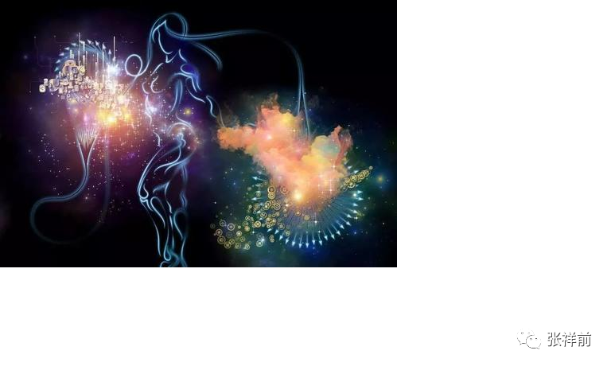

二，人类的意识是怎么起源的
人的意识，或者说猫、狗、牛、猪等其他动物的意识，是怎么产生的呢，也就是意识的起源问题。
原来，在地球上，从10亿多年前的一次闪电孕育生命开始，从简单的生物，进化到后来的高级生物，一直到我们现在的人类，都需要时刻控制自己的行为。
生物控制自己行为，随着生物的进化，是越来越复杂，生物在亿万年的进化中，因为控制自己的行为而逐渐产生了意识。
把人的身体的运动比喻是电动机的运动，而意识就是控制电动机电源开关的运动。
地球上一切生命起源于10亿多年前的一次闪电，闪电击中空气和水，利用了水和空气制造了氨基酸和某些蛋白质，氨基酸和蛋白质产生了某些最早期的能够自我复制的病毒类简单生物，然后一步步向复杂高级发展、进化。
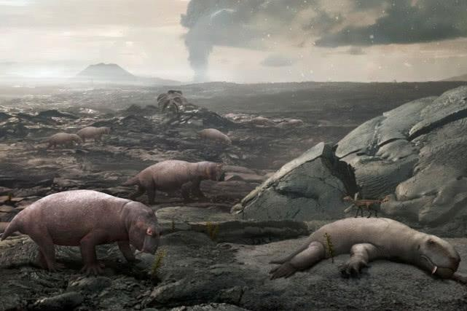
生物一个基本特性，就是避害趋利。遇到伤害自己的事情，比如有动物要来吃掉自己，要赶快离开；遇到有利于自己的事情，比如遇到食物，要靠近。
早期的生命只能简单的逃离，或者靠近，所以，这个控制行为很简单，就是控制前进和后退的，相应的意识也很简单。
后来，生物进化得越来越复杂，可以对声音、光线、温度、气味、物体的接触、加速度运动等刺激做出反应，这样产生了许多感觉系统，相应的产生了许多控制系统。
人体对感觉系统收集的信号进行处理，把信号处理好，再反馈到身体各个部位，来控制、协调身体各部位做出相应的动作，这样，意识就变得很复杂了。
由于意识变得很复杂，意识又分离出另外一种专门控制、调节意识的特殊意识。
这些特殊意识包括自我检测、自我确定、自我否定意识等，常常又被人叫潜意识、本能，就像控制电脑普通应用程序的操作程序。
比如，我们手机安装了许多应用程序，但是，我们的手机有安卓版、苹果版操作程序，来控制这些应用软件。电脑有微软操作系统等。
从早期简单的生物，一直到现在复杂的人类，意识都是生物体内电子和离子的运动产生的。
运行意识的电子和离子虽然没有什么变化，但是，其运行的环境------生物的大脑和身体，在几亿年的进化过程中发生巨大的变化，相应的控制意识这种运动形式也是越来越复杂，越来越高级。
但是，也有生物向简单化方向发展，比如，有的病毒，进化得越来越简单。有时候，生物选择向更简单化方向发展，更有利于生存。
生物的意识进化经历了很多亿年，一般生物的寿命很短，毫无疑问，生物可以通过基因把一些本能意识信息遗传给下一代。下一代一出生，就自带了上一辈的部分意识信息，特别是一些本能意识。
低级的意识只是被动的对外界的刺激做出反应。高级的意识活动，并不一定非得有外界的刺激，人在没有外界刺激的时候也可以进行回忆、冥想、虚构、描述等思维运算活动。
以上总结是：意识和生命一同进化，意识和生命一样，也是生物进化而来的。这个就是意识起源的进化论。

三，一个人的意识量是多少
物质是由空间和物体组成，意识不是物质，不是物体粒子，也不是空间，不能用质量、体积、能量来描述。
由于信息的本质就是物质的运动形式，意识属于信息范畴，意识的量只能用信息的量来表示。
现代科学研究发现，一个成年人的大脑意识信息量大约为8000亿个GB，相当于100亿部内存为80GB智能手机的内存。

四，意识和物质之间是什么关系
我们应当客观的认识到意识只是物质的运动形式，是大脑中带电粒子、离子的运动过程。
意识虽然不是物质本身，但是，意识需要物质作为载体，需要物质的参与，不能脱离物质而单独存在。
就像宇宙中发生的任何事情，都有物质参与其中，不存在脱离物质而发生的事情。
人的意识、思考活动过程就是大脑中带电粒子的运动过程。人的大脑运算就是依靠大脑中带电粒子的运动来完成的。
由于物质是由物体和空间组成，所以，物体可以作为意识的载体，比如人的大脑就可以储存人的思想意识，
有人认为，宇宙万物都是由意识构成的，意识构成了宇宙的一切，认为意识决定一切，甚至认为宇宙中一切的存在都是虚假的，一切现实世界都是人的意识虚构出来的。这个看法是错误的，本末倒置。
也有人们对意识的认识走到另一个极端，认为意识本质就是物质，或者是物质的一部分。还有人认真在分析、研究意识的化学成分是什么。
还有经常出现的一种唯物主义的错误认识：
物质决定一切，物质决定意识，意识是次要的。
这种唯物主义看不到意识才是一个人的核心，这些人没有认识到一个人区别于另一个人关键是思想意识的不同，身体的不同反而是次要的。
我们怎么正确的认识物质和意识的关系？
伽利略说过，
“我们五官感觉到的世界存在是虚假的，而真实存在的是几何世界。”
统一场论【百度统一场论第7版可以搜到】进一步指出，宇宙是由物体和空间组成的，其余统统不存在，其余只是我们观察者对物体运动和物体周围空间本身运动的描述。
我们看到的颜色，是不同频率电磁波【本质是光子】刺激我们眼球的结果，没有人这个观察者，就没有颜色。
我们听到的声音，是空气中不同波长纵波波及我们耳朵的结果，没有我们人去感觉，就没有声音。
热、冷是我们观察者对分子剧烈运动程度的描述，没有我们人这个观察者，不存在冷、热的概念。
物理上的动量、能量、力、时间、场、质量、电荷-----都是我们观察者对物体运动和空间本身运动描述而产生的，而描述过程就是人的意识活动过程。
所以，宇宙如果没有意识的存在，很简单，只是存在着物体和空间这两个东西。
而别的都是人意识的描述，本质上都是意识的一种活动，不是真实存在的。
我们既要明白，物质是意识产生的基础，又要明白，物质世界虽然丰富多彩，千奇百怪，但是除了物体和空间这两个基本东西以外，其余都是意识活动的结果，都是人对物体运动和空间运动的描述而已。
换句话来说，你看到大千世界为什么是那个样子，正是你描述的那个样子。
甚至我们说的运动，都是人的意识活动的结果，如果没有我们人的描述，宇宙中不存在运动状态。
不过，需要特别注意的是，没有我们人这个观察者，也不存在静止状态。
物体在空间中的运动过程，就是我们观察者对物体在空间位置不断的肯定---否定----肯定---否定---肯定—否定这么一个过程。
在没有观察者这种情况下，唯一可以确定的是存在着物体和空间，讨论、描述物体和空间是静止、还是运动，是没有意义的。

五，意识、灵魂信息和物质能够相互转化吗
有人问：灵魂、思想意识都是信息，信息是物质【由物体和空间组成】的运动形式，那信息能够转化成物质吗？物质和信息能够相互转化吗？如果能够相互转化的话，是不是意味着灵魂可以转化为物质，物质也可以转化为灵魂这种形式？
回答是不能的！
像我们眼前的一颗树、一条河，是物质，简称为物，数的生长、河水的流动是事情，简称为事，统称为事物。
信息属于事情，和物质是不能相互转化的。
比如，物质是小刀，信息就是锋利，我们说小刀很锋利，是我们对小刀描述出的一种性质，锋利不能转化为小刀。
物质是女孩，信息就是漂亮，我们说女孩很漂亮，是我们对女孩描述出来的一种性质，漂亮不能转化为一个女孩。但是，二者密切相关。

六，意识是真实存在的吗
很多人认为意识既然只是人的一种描述，所以，意识不是真实、客观存在的。
意识虽然只是物质的运动形式，其本质是人的一种描述，属于事的范畴。但是，我们要正确认识到，意识是真实存在的。
意识是人大脑中带电粒子的运动形式，只要大脑中带电粒子真实、客观存在，运动客观真实存在，我们观察者真实、客观存在，所以，意识应该是真实、客观存在着。
那种认为意识纯粹只是人凭空想象出来的，这种看法是错误的，走向了另一个极端。
意识依赖于人而存在，人存在，意识就存在，人不存在，意识就不存在。

七，人大脑中带电粒子怎么运动产生了意识
我们要想真正的理解意识的本质，仍然需要理解大脑中带电粒子如何活动产生意识的。
我们人体内约由60万亿个细胞所组成。每个细胞都存在细胞膜电位(场)。
细胞在膜电位的作用下，使周围的钠离子、钾离子、氯离子【现在发现包括包括 K+、Na+、Ca2+、H+、Cl-、HCO3-、OH-】形成梯度排列，并通过离子进行交换代谢活动。
活动电位的原理是：细胞代谢活动所依靠的最重要的部分就是各种矿物质离子，而在细胞内液中，钾离子和钠离子可以产生—种活动电位。
在细胞内同时有两个离子以0.01秒一次的速度在互相替换。
人脑通过分布于全身的神经系统，来获取眼睛、耳朵、嘴巴、鼻子、皮肤等感觉器官获取的信息，再利用全身神经系统中带电粒子和离子把信息传递到大脑中，供大脑计算、分析、加工。
大脑分析后发出指令，同样是通过神经网络中带电粒子和离子传递到身体各个部位。
一个不为人知的细节就是，人体会利用电磁场和其他场来传递信息。
统一场论指出了场的本质是圆柱状螺旋式运动变化的空间。所以，人体在亿万年进化中已经会利用场，利用空间。
场的传播速度是光速，所以，人体神经网络很多信息可以光速传播，但是，人体中带电粒子和离子本身运动速度很慢，远远的小于光速。
人体神经网络中，有一种信息传播速度大概是每秒25厘米，这个是体验传播速度。
就是人大脑对人体某一个部位获取感觉后，再转移到身体其他部位，这样不断的感觉体验、再转移、再感觉体验，形成了一个感觉转移的速度，这个速度远远的小于光速。
我亲眼看见过练气功的人，运气的时候，胳膊上鼓起一个小包，以大约每秒25厘米左右的速度从腹部向手指方向移动，这个也是体验移动的速度。
人的大脑通过放出多巴胺和内啡肽、血清素 、催产素 、鸦片肽、5-羟色胺等物质使人产生快乐。
释放氨基丁酸等化学物质，或者减少多巴胺、鸦片肽、5-羟色胺等物质的分泌，使人痛苦。大脑就用这种方式来调节人的各种行为的。
美国杜邦化学工业公司曾经发明一种对昆虫高毒、对人体无毒的高效农药------氯虫苯甲酰胺，是普通农药阿维菌素杀虫能力400倍。
其杀虫原理是能高效激活昆虫里面鱼尼丁（肌肉）受体，过度释放细胞内钙库中的钙离子，使昆虫神经中钙离子通道阻塞，昆虫不能传递信号，全身瘫痪而死。
而人的身体没有鱼尼丁受体，所以，氯虫苯甲酰胺比食盐毒性都要低，对人无毒。
人吸毒，可以让人大脑过度的释放鸦片肽、多巴胺等使人高度兴奋、快乐的物质，但是，等毒品效力过后，人就感到非常痛苦，后来，为了维持兴奋、快乐的程度，需要加大毒品的剂量。所以，吸毒只能快乐一时，后陷入无穷无尽的痛苦深渊。

八，人的意识分哪几大类
人的意识很复杂，但是，可以划分为三大类。
一类是控制其他意识的基础控制意识，如同手机、电脑的操作程序【或者叫系统程序】。
一类是功能性意识，如同手机的APP，也就是各种应用程序。、
一类是记忆，如同手机下载的图片、音乐、视频、文档资料等。
人的记忆和基础控制意识，都是为功能性意识提供服务的，让人功能性意识发挥作用，完成人的呼吸、饮食、排泄、血液循环、身体的运动、生殖、逃避危险·····，说话，看东西，情感、逻辑分分析、推理，在社会上和人交往，学习，劳动，创造·····等等一系列生命活动功能。
我们需要注意的是，人身体不是每一个部分都受大脑控制，比如，细胞就不受大脑直接控制，但是，间接控制，这个就是不好说了。
人的基础控制意识和功能性意识，可以遗传，而记忆是不能遗传的。

九，什么是人的本能意识
人的意识又可以根据大脑反应的快慢，分为本能意识和非本能意识两大类。
本能意识就是人不需要做出思考运算，就能够做出迅速反应的意识。甚至人自己都认识不到有这种意识的存在。
非本能意识是需要大脑做出思考和运算后才能够做出反应的意识。
人的本能是属于那种难以控制的自然反应，不由自主，或者说大脑几乎不需要经过运算，就可以迅速的做出反应。
所以，本能又称本能意识。人从来不去怀疑、检讨本能意识才称之为本能。
本能意识，我们习惯的又叫无意识、下意识、潜意识。
人有专门控制心跳、呼吸的本能意识，人的呼吸，心跳，吃喝拉撒，性意识，几乎都是本能反应。
比如，你不能去思考我是怎么呼吸的、怎么心跳的问题，你想指挥自己怎么去思考、怎么去心跳，你一指挥，你的呼吸、心跳很快就不正常了。
人的一个意识活动，也就是人的大脑一个指令一旦形成，大脑通过神经网络，把指令下达给身体某一个器官，来执行、完成大脑这个指令。
人大脑下达指令的时候 , 总是伴随着一个阻碍这个指令的相反的指令.
本能意识，就是大脑发出指令，没有伴随一个相反的指令，或者伴随的相反指令很微弱，几乎使大脑一点儿都不犹豫，就能够做出选择。
人的本能中，肯定意识占据绝大部分，否定意识占很小一部分，但是，不能说完全没有否定意识。
比如，性意识，人有时候想拥抱异性，但是，同时又出现否定意识，以这样或者那样的借口来否定这种性冲动意识。
人对自己从外界获得的各种感觉信息进行简单、初步的加工，也可以说初步的反应，一般都是通过本能意识来完成。
人与人之间的基础本能意识，是没有什么太大的区别。比如，人的呼吸、心跳、吃喝拉撒人。饿了要吃饭，渴了想喝水，看到美女，想拥抱······在这方面，人人都差不多。
人在这一方面不完善，这个人就是一个精神病人，或者是痴呆。
本能意识的丢失，你可能就不会吃饭，呼吸、心跳不正常，可能生命就没有了。
人本能意识遗传的成分大，非本能意识，遗传的成分小。
记忆部分也有一部分属于本能意识，比如，我们不加思考就能够想起来的记忆，属于本能的记忆。

十，人的本能意识来源是什么
一个是父母亲的基因的给的，另一个就是后天的家庭、社会给予的，或者后天的因素把来自于基因的本能加强了。
人的最基本、原始的本能就是生存和繁衍后代。也就是吃、性和恐惧，其他本能几乎都是这三者的衍生出来的。
有认为，人的本能是人天生的，完全是父母亲的基因遗传下来的，不需要后天的学习和别人的教导、训练，这种看法其实是错误的。
人后天的学习、别人教导和训练，可以改变人的本能，可以使一些人的大脑对一些事情反应变得很迅速，毫不犹豫，从本来不属于人的本能意识，变成了人的本能意识。
无数次例子告诉我们，反复的、有选择的把一些单一的信息强力的灌输给人，就可以使这些信息变成了人的潜意识，同时使这些信息变成了人的本能，使人从来不去怀疑、检讨这种信息是不是错误的、对自己是不是有害的。
在60---70年代，在那个特殊年代就已经成年的一部分人中，由于受到超强的、反复的灌输、洗脑式教育。这些人坚信矛盾无处不在，社会必须要斗争，斗争就不能妥协，而且属于不是你死就是我亡的残酷斗争。
用阶级来划分敌我，一旦把对方树为敌人，就要恨之入骨，对敌人的任何辩护的人都是敌人一伙的，都要无情的斗倒。
人与人之间是斗争和团结的关系，人要么是好人，要么是坏人，非黑即白，没有中间灰色地带。
在他们看来，老板就一定是在剥削工人，发达国家就是少数人天堂，老百姓的地狱----
经过几十年时间的强调正规、正统、权威的反复教育，现在很多人，一听说像专家之类的农民在搞科学研究，这些人本能就认为是骗子，根本就不屑去做任何形式的调查。
这些人的这种看法已经形成了本能，从来不检讨自己的看法是不是错的，对自己、对社会是不是有害的。
这些本能像是电脑装的操作系统，强行被动加载到人大脑里的，卸不掉的。
人最初的原始本能意识是和动物没有什么区别，只是对生理需要的简单反射活动，比如，饿了吃，渴了喝，肚子胀了拉。
但是，后天超强的灌输式教育，可以使人把一些本来能够思考辨认的意识活动，也变成了人从来不怀疑的一种本能。
儿童不愚蠢，只是知识不多，愚蠢是成年后被错误的、或者是恶意的\.扭曲的教育导致的。

十一，人的本能具体有哪些表现
1，对食物和饮料的渴望。
没有这种最基本的本能，人就玩完了。
2，性的本能。
是父母基因给予的，不光是男女渴望肉体的接触，期望给自己带来愉悦，还有对孩子的爱，亲情的爱，能够传宗接代，保证了人类的繁衍。
3，追求美、远离丑陋。
这个是人类长期优胜劣汰、性选择的结果。
4，渴望家，安全、求生本能。
人渴望一个家，是在原始社会里，原始人住山洞留下的基因，家给人安全的感觉。
人对危险的恐惧是本能的，时刻想获得安全。这种本能产生于时刻危险的原始社会，通过父母的基因和社会的说教、文化一直延续至今，虽然现代是一个非常安全的社会。
5，求胜欲望，竞争本能。
是物种优胜劣汰、进化的必然保证。人渴望自己是英雄，出人头地，也是求胜欲望、竞争本能的体现。
6，爱恨情仇。
人生活在社会上对家庭成员、社会中的人的必然有的反应。
7，对权力和财富的渴望。
人的愿望是期望更多的体验和感觉构成的，人渴望财富和权力，是因为财富和权力可以使人获得更多的感觉和体验，获得对他人的支配能力, 满足人的各种愿望。
8，对名誉和地位的渴望。
人希望获得他人的赞美和肯定，人有荣誉感，这个社会中的人期望别人对自己有利，用地位和荣誉来奖赏那些对社会做出贡献的人。久而久之，渴望地位和荣誉被写在人的基因里。
人渴望他人的肯定赞美，是道德形成的基础，也是构建一个完整的社会结构的基础。
9，崇拜。
一个人获得了社会中别人的崇拜，就可以得到别人的利益和关注，久而久之，有人就渴望得到别人的崇拜。
但是，社会经常滥用了人的崇拜意识，经常强烈灌输单一信息给某些人，使某些人崇拜了本来不该崇拜的坏人。
10，孤独感，寂寞感。
原始社会一个人脱离群体，单独行动是很危险的，基因决定了人离开群体就感到孤独、寂寞而痛苦，基因的目的就是要求人不能脱离群体，这种基因一直延续至今。
11，羞耻感。
有人认为来自于父母亲的基因，但是，有人认为是后天环境的因素。我认为这个先天、后天因素都有。
12，好奇心。
是人渴望对事物的理解，这个是人类科学产生的源头。
13，喜新厌旧。
这个保证了人类的创新能力。
14，人渴望鄙视他人的快感。
对于很多普通人，在鄙视文化的潜移默化的影响下，他们要创造一个、或者寻找一个不如自己的对立面，通过鄙视对方，来确立自己的社会身份和地位，来显示自己的优越性，获得优越感和满足感。这样鄙视链就形成了。
15，人都渴望自己身体好、精力好，远离疾病充满活力。
16，人渴望干净、漂亮的环境。
17，渴望与众人分享和交往。
18，渴望自己独特、与众不同。自己成为众人关注的焦点，渴望自己得到社会的重视
19，渴望旅游，新奇的环境、新奇的体验
20，渴望远离疼痛、焦虑、别人的无耻、虚伪、勾心斗角。
21，对安全，对公共秩序良好和社会公正的渴望。
22，希望影响别人，控制、支配别人。
23, 在谎言流行的社会里,人特别渴望真诚。

十二，什么是人的自我检测意识
自我检测意识属于本能意识，又叫自我意识，自我意识主要是人对自己的认知，认识到我的存在，以及我和别人的区别，称为自我意识。
自我意识简单讲就是人对自身认识的一种思维活动。是对自己的身体和思想、自己与周围环境的关系、对时间、空间的认识等。
自我意识是人思想意识的重要、最核心的组成部分，是确保我的唯一性、我区别于他人最关键的因素。
这种认识主要是对自己所处的时间、空间位置的确定，稍前发生的事情的回忆、总结、分析，对稍后将要发生的事情的进行预测和分析、判断。
自我意识中最重要的一种是自我检测意识。
什么是自我检测、自我检测意识？
人们有一个很频繁的但却不为人注意的心里活动，那就是人的自我检测、确定意识活动过程。
人经常会问自己，我是谁？我现在在哪里？现在是什么时间，我现在在干什么？刚才我做了什么事情？-----有的人在和别人说话时突然停顿下来，会问：
“我刚才说到哪儿？”
这就是受到人的自我检测、确定意识的干扰，不过人在一般情况下是感觉不到这种自我检测、确定意识。
人的自我检测、确定意识活动过程有点像电脑开机时的程序自检过程。
这个实际上是人时刻在自我检查，问自己现在处于什么空间位置、时间段，也就是自己现在在哪儿，现在是什么时间，我是谁，刚才我在干什么事情，接着我要干什么事情-----？
这种自我检测意识很重要，保证了我的唯一性，人在做事情的连贯性，如果没有这种自我检测意识，很多人无法和别人正常交流，甚至做事情被迫中断。
不过，自我意识属于人的一种本能意识。生活中一般人都是下意识的在自检，并没有察觉到自检这个过程，只是在自检过程中由于受到某种干扰而卡住了，说话或者做事情的连贯性受阻，人们才隐约的意识到这个自我检测过程。
我为什么是唯一的，因为强调了空间位置和时间段的唯一性，以及我与所处的环境情况，时间、空间的唯一性的限制，决定了我只能有一个。

十三，什么是人的自我否定意识
人在生活中，路上遇到了熟人，会说;“你好！”上前握手。其实，这个人还同时出现一个自我否定的意识：
“你不好，我不要上前去和他你握手”。
你之所以上前和这个人握手，说你好，是因为你战胜了这种自我否定意识。
一个年轻男孩看到路边站着一个漂亮的女孩，
“我要上前和这个女孩搭讪！”可是，又有一个意识出现在他的脑海中，
“可能她不理睬我，搭讪不成功，反而自取其辱，”
人在做任何事情的时候，大脑里会产生一个指令，叫自己去做这个事情，但是，几乎在同时，大脑会产生一个否定这个指令的自我否定意识指令。
也就是人大脑每发出一个指令，总是携带另一个与其相反的指令，人总是在这种矛盾选择中才接受一个指令。
就是一根木棒突然向一个人飞来，这个人大脑会产生一个意识，“赶紧的躲开！”同时又产生另一个指令，“不要躲开。”
只是，在这种情况下，人们很容易、很快做出选择，选择“赶紧躲开”这个指令。
“赶紧躲开”这个指令此时占据了优势，“不要躲开”的指令很微弱。
有些情况下，人们大脑对相互矛盾的指令很难做出判断，不知道要选择那一个指令。
比如，一个人突然接到电话，
“恭喜你淘宝购物获得特等奖-----宝马轿车一辆，如果你本人不愿意来领奖，你把身份证号码、银行账号、电话号码、淘宝账号·····发来，我们安排把奖品送到你家。”
这个人很高兴，“马上去领奖，”
“啊，这个是不是骗子？”
人经常遇到问题犹豫不决。原因是人的肯定意识和否定意识强弱差不多，不好判断，不知道怎么选择。
不过，有时候，人的肯定意识和否定意识都不强烈，就显得无意识，不由自主，或者说是下意识的，不自觉的，也有的说是不由自主 。
只有纯肯定的意识，而没有一点儿否定意识, 这个应该属于最本能的意识。

十四，人的灵魂到底是什么
对于人的灵魂，虽然人人都会说，也大略知道灵魂代表什么意思，但是，灵魂的本质是什么？和意识是什么关系？一般人又说不上个所以然，更不可能精确的去描述。
人的灵魂是真实存在的，属于人的思想意识其中的一种，思想意识包含了灵魂。
灵魂也是一种运动形式，本质上也属于信息，同样是人大脑中带电粒子和离子运动造成的。
灵魂应该是人意识中最深刻的部分，是人思想意识最核心、最关键的部分，隐藏在人的潜意识中，也是人类意识中最不容易认识的那部分。
在人的三种意识------基础控制意识、功能性意识和记忆中，剔除记忆和基础控制意识，人的功能性意识区别与另一个人功能性意识最关键的核心部分，就属于人的灵魂。这个也可以看成是灵魂的定义。
人的记忆不能决定人的灵魂，人的记忆是后天添加的，而灵魂很多是先天的。
人与人之间有很多思想意识都是相同或者相似的，比如吃喝拉撒睡，趋利避害，追求幸福、逃避痛苦，一根木棒向你打来，你本能的躲开。
这些意识，对于每一个人都是大同小异，没有什么独特部分。
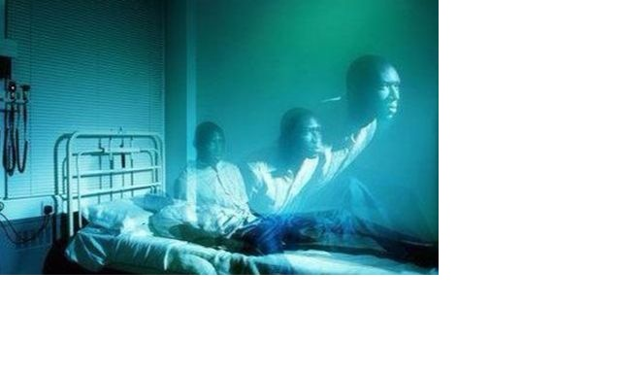
科学家把鸡蛋的蛋黄和蛋清各抽取一部分，发现蛋清抽取对小鸡孵化影响不大，而蛋黄抽取对小鸡影响很大，科学家可以确定继承鸡遗传信息的是蛋黄，而蛋清只能提供营养。
同样的道理，人所有的意识中，自我意识是最核心部分，自我意识包含在人的灵魂中。自我意识是一种潜在的本能意识。
人的核心意识还包括很多，不单单是自我检测意识。比如，形成一个人独特性格的思想意识等。
人的核心意识还有一个重要的价值认识观，就是人们觉得这样做划得来，很多人做事情从价值观出发，认为怎样做划得来我就怎样做。
这种价值观造就了一个人独特的性格、嗜好等。人生观、价值观、世界观并称为三观, 。
灵魂是可以轮回的，一个人的灵魂不是一生一世所能够形成的，而是无数次反复的轮回，造就了一个人的灵魂。
人的记忆是不能轮回的，灵魂和记忆不同的是，记忆是后天获得的，而灵魂绝大部分是先天的。
但是，人的记忆和灵魂是可以相互作用的，不是不相干的。

十五，一个人的灵魂的量是多少
一个人的灵魂的量是多少？
科学家目前发现一个人大脑里面的思想意识信息不少于8000亿GB，相当于100亿部内存为80GB的智能手机的内存信息，而核心意识5分之1都不到。
一个人的思想意识与另一个人的思想意识的区别，关键的是其中5分之1核心部分-----也就是灵魂的不同。
灵魂大约占意识的五分之一，按推算，一个人灵魂的信息量是1600亿GB左右。

十六，一个人意识和灵魂的来源有哪三个
一个人的思想意识和灵魂的来源一般有三个，一个是遗传，一个是后天在生活中获得，一个是胎儿下载了宇宙空间中的信息。
后一种方式一般人不了解，但是，这最后一个与人的灵魂的形成，密切相关。
一个婴儿从受精卵开始长大，思想意识和灵魂也在逐渐形成，婴儿的思想意识中控制呼吸、心跳、吃喝拉撒、性、逃避危险、痛苦等一些本能意识，一般是父母亲通过基因传给的，受精卵就携带了父母亲的遗传基因。
所谓的龙生龙凤生凤，老鼠的儿子会打洞。遗传基因决定了人类的孩子会算术，而猫的幼崽，无论怎么教育，就是不会算术。
而人的核心思想意识-----灵魂，是从胎儿开始，就开始下载宇宙空间中某一个人的灵魂信息而逐渐形成的。
一个人活在的时候，大脑的思维活动，会对周围空间产生波动，这种波动叫意识波，有人叫灵魂波。
如果某一个人去世了，灵魂信息以灵魂波的形式储存在空间中，胎儿大脑通过下载空间中储存的那个死去的人的前世灵魂信息，获得了灵魂，这个婴儿就是这个死人的轮回转世。
胎儿下载宇宙空间中某一个人的灵魂信息，不是一瞬间就完成的，胎儿就是在出生后，仍然在持续下载空间中某一个人的灵魂信息，甚至持续到成年后，仍然没有下载完。
但是，可以肯定的是，随着年龄的增加，下载的量是越来越小，直到下载完全结束。
我们可能会有一个疑问：胎儿能不能下载活在的人的灵魂信息，下载外星人的灵魂信息？
这个是有可能的，而且，下载活在的人的灵魂信息，比下载死去的人灵魂信息概率要小的多，因为死去的人远比活在的人多。下载外星人的灵魂信息，肯定比下载地球人灵魂信息要多。宇宙外星人数量肯定比地球人多。
胎儿下载了一个活在的人的灵魂信息，下载了一个外星人的灵魂信息。胎儿出生后，长大了，能不能和那个活着的人、那个外星人相互心灵感应？
这个答案非常简单，如果二者之间的意识和灵魂信息可以通过某一个介质相互传递，也就是有物理连接，彼此共享信息，才可能感觉到对方存在，一般情况下，不存在信息共享，所以，不能感觉到彼此的存在。
但这个不是绝对的，有一些特异功能人可以做到。普通人对此不能理解，就说这些特异功能人和宇宙高维人在对话，或者说是和宇宙中高我在对话。
可能会有人问，胎儿这个下载过程会不会受空间、时间的限制？
从宇宙空间信息场理论上讲，宇宙任意一处空间，包含了整个宇宙以前、以后、现在所有的信息，自然就包含了宇宙所有人的灵魂信息。而时间是我们人对周围空间光速发散运动的描述，没有人不存在时间。
所以，胎儿这个下载不会受到空间、时间的限制，无论什么地方、什么时间都一样。
但是，这个领域人类很陌生，还不能完全的排除其他原因在影响胎儿的下载。
胎儿为什么选择下载了某一个死去的人的灵魂，不下载其他人？
是不是偶然的？受什么样的因素制约？物理环境是不是有影响？是什么决定的？
地球人下载地球人的灵魂信息，有没有可能比一个外星球上的外星人概率要高？
这一切依然是一个谜，目前人类的科学水平无法做出解释。
可能会有人问：
胎儿有没有可能会下载A这个人的一半的灵魂信息，再下载B这个人一半的灵魂信息。
在宇宙空间无穷多个灵魂信息中，有一个叫C的人，具有一半A的灵魂信息，又具有一半B的灵魂信息。
可以说，胎儿其实是下载了C这个人的灵魂信息。
胎儿是如何下载的？
我们可以把胎儿想象是一台电脑，而空间如同互联网。胎儿从空间中下载了某个人的灵魂信息。
我们前面也说了，胎儿无论在什么地方、什么时间，都不会影响到这个下载过程。
但是，具体怎么下载，和电脑、手机下载是类似的吗？对人类来说，仍然是一个谜。
人的思想意识的形成过程，如同手机软件的形成过程。
手机出厂设置了安卓操作系统，如同胎儿通过父母亲遗传基因获得了呼吸、心跳、吃喝拉撒、性、逃避痛苦等本能意识。
手机下载了APP等各种应用程序，如同胎儿下载了某一个人的灵魂信息。
手机拍照储存了许多照片、视频，下载保存了许多文件，如同胎儿出生后长大，在生活中因为经历各种感觉刺激而产生了许多记忆，储存在大脑里。
但是，胎儿一般情况下，不能从空间中下载一个死去的人的记忆，只有少数人能够下载部分记忆。
一旦下载了人的记忆，就是再生人。这种再生人例子，在我们地球上有很多。被人认为人生命轮回转世是真实的最强力证据，大家网上搜 “再生人”，会有大量的事例。
某某儿童，准确的说出自己的许多前世信息，大量证据确凿，不能用迷信简单的去否定。
人一旦轮回了某一个死去的人的记忆，哪怕是部分记忆，都很容易去验证，但是，一个人轮回了一个死去的人的灵魂，这个一般是很难去验证的。
至于为什么胎儿只下载人的灵魂信息，而不下载人的记忆？
这个人类目前无法知道，只能大致判断一下。
人的遗传基因，也不遗传人的记忆。如果遗传人的记忆，由于记忆是逐渐累加的，4、5代遗传下来，人的遗传基因片段的内存就受不来。
所以，人作为生物，在亿万年的进化中，选择了不遗传人的记忆其是正确的。
胎儿只是下载人的灵魂信息，不去下载人的记忆，也是因为胎儿大脑内存的限制，人类大脑长期进化出，导致了胎儿只是选择下载灵魂信息，而不下载记忆信息。
也可以说下载的灵魂和记忆分离了。
那些大量的再生人的例子，可能只是胎儿下载某一个死去的人的灵魂信息时，出了例外，顺便携带了这个人的部分记忆信息。
但是，这个具体过程的细节，人类目前仍然是一无所知。更不要说，人类可以操纵胎儿下载某一个确定的人的灵魂和记忆，使人投胎到一个富裕人家。
如果人类可以完全操纵，就意味着人类可以让死去的人，像睡一觉醒来，除了自己的身体变成了婴儿身体，一切思想意识和记忆都没有变化，这个等同于长生不老。
这个想法很美好，但是，这个想变成现实，在科学原理、技术上难度肯定是非常巨大的。

十七，灵魂为什么有波动性、可以存在于二维空间中


宇宙中任何一个物体【当然包括我们人的身体】，周围空间总是以物体为中心、以光速向四周发散运动。
空间这种运动可以把物体里面和外面的一切信息带到周围的空间里。
统一场论【百度统一场论第7版可以搜到】认为场的本质就是物体对周围空间的扰动，使空间以物体为中心，以圆柱状螺旋式叠加波动形式向四周发散运动。
空间的波动速度就是光速。
人类的意识活动其实是可以通过光速运动空间【就是场】来传递信息的。
人的意识活动过程就是人大脑带电粒子、离子的运动过程，可以时刻不停的对周围空间施加扰动，这种扰动以空间波动的形式、以光速、以人为中心向四周发散运动， 并且可以把人的灵魂、思想意识信息携带出去。
由于意识和灵魂的本质是运动形式，是信息，所以，可以通过空间的波动形式来把意识和灵魂信息给表现出来。
我们从相对论中知道，三维空间以光速运动，沿着运动方向一维空间长度缩短为零，三维空间变成了二维空间。
二维空间一个特点是：可以和宇宙中任意一处三维空间保持着零距离，因为这个原因，二维空间和宇宙中任何一个人也时刻保持着零距离。
所以，人的灵魂看起来是以光速在运动，其实是刹那间就传播到宇宙任意一处角落里，可以时刻荣绕在宇宙中任何一个人【包含了外星人】的大脑周围。
以光速运动的人的灵魂，其实是存在于二维世界里，对于宇宙每一个人，是远在天边又近在眼前。
宇宙中，以前、现在、以后所有人的灵魂，都可以重叠在空间一个点上。
这句话也可以这么说：宇宙任意一处空间可以包含整个宇宙以前、现在、以后所有的信息，当然也包含了所有人的灵魂信息。
这个就是宇宙的全息、子信息概念。
打给比方，你的一个朋友从北京打电话给身在广州的你，你朋友的手机发出的信息，以光速传到了广州，被你接受。同样的信息，同时又传到了东京、合肥、上海、南京、武汉·····
如果从你是别的地方来接受信息，和你在广州接受信息都是一样的，也就是信息完整的均匀的分布在周围空间里。
我们知道，水波传播到一定程度，由于能量的耗散，逐渐消失。
而灵魂波由于是空间本身的波动，单纯的空间波动不会有能量耗散，所以，灵魂波动形式可以永远存在于空间中。
有一些人胳膊锯断了，胳膊所在的位置仍然具有一定的感觉，原因一个大脑的脑补，运算虚构，一个原因就是人大脑发射的意识波反射，被人体所接受。
很多人晕车，主要原因是人大脑前庭掌管运动区域受到影响，运动影响了人的意识波对外正常的发射、反射、接受，这也是一个重要原因，比如密封的车子里晕车比敞篷车严重得多，但是，很多人都没有意识到这个现象。
把人眼睛蒙上，用一根金属棒贴近人的耳朵，你问是左耳朵还是右耳朵，一般受实验的人回答准确率很高。
人在用大脑想像来描绘空间位置时候，实际上是发出意识波【传播速度是光速】在空间中定位。
我们夜晚遥望浩瀚的宇宙空间，你想象着自己的身体向宇宙深处飞去，飞到一定程度，就实在飞不下去了，这个原因是人大脑以光速向外发射一种意识波来探测空间，当意识波向宇宙深处深入太远，因为意志力减弱，到了极限而实在无法深入下去。
意识的核心部分在空间中的波动，可以看成是灵魂的一个重要表现，人在生活中，很多人可以看到或者感觉到将要死去的人的灵魂，就是这个原因, 这个实际上是自己的意识波和将要死去的人的意识波动共振了，这个类似于手机发送、接收的原理。
死去的人虽然身体腐烂了，意识活动停止了，但是，意识波动以灵魂波的形式在空间中传播。
所以，有一些特异功能人可以和死去的人的灵魂波产生共振，可以获得一些信息，这些都是有合理解释的，不能简单的说是迷信。
人活着的时候，大脑和大脑周围的空间都可以保存人的意识信息，人死了，身体和大脑腐烂了，只有空间能够保存了一个人的意识信息。

十八，意识、灵魂可以脱离物质而单独存在吗
我们把认识的对象统称为事物,我们眼前的一棵树叫物,树的生长叫事.
人大脑中带电粒子、离子是物，而人的意识、灵魂是事。
人身体如同手机，而意识、灵魂如同手机里面的程序。
人身体如同树，意识、灵魂就是树的生长。
人身体如同河水，意识、灵魂如同河水的流动。
意识和灵魂是人大脑中带电粒子、离子的运动形式，本质上属于信息。
意识、灵魂是物质的运动形式，虽然不是物质本身，但是，不能脱离物质而单独存在。
人死亡后，大脑腐烂，灵魂可以储存在空间中，空间的波动形式可以把人的灵魂信息给表现出来，然而空间也是物质的一部分，物质就是由空间和物体组成。
有人认为，“意识不能脱离物质单独存在，和我们死后意识存在于空间，是的矛盾。”
空间也是物质，物质可以看成是由物体和空间组成。这些人提出这种看法，是他们把空间看成不是物质，他们认为空间不是真实存在的。

十九，意识和灵魂只能存在大脑里
意识和灵魂是人大脑中带电粒子、离子的运动形式，就储存在人大脑中，在人大脑中运行着，能不能储存在人身体其他部位？
一般情况下，人身体其他部位是不能储存人的意识和灵魂的。
但是，人全身的感觉对人的意识的形成、完整性很重要，人的意识和灵魂与全身各个部位密切关联。
因为人的大脑的思想意识时刻在指挥、控制人的身体其他部位，并且，接受身体其他部位反馈过来的信息，处理后形成指令再发送到身体的各个部位。
这个就要求意识、灵魂和人身体具有匹配性，如同扫地机器人的程序不能控制车床，控制小汽车的自动驾驶程序不能控制挖掘机。
如果用一种技术手段，只保留一个人的大脑，让他活下来，这个人的意识将欠缺很多。
人死了，身体和大脑腐烂了，储存在大脑中的意识和灵魂信息随之丢失。很多人都认为，人的思想意识、灵魂信息随之丢失了，就彻底没有了。
那人的意识、灵魂信息是不是真的彻底丢失了？人的大脑，是不是储存人的思想意识、灵魂信息唯一的载体？
答案是否定的。
意识和灵魂可以储存在人大脑里，同时有天然的备份，就备份在空间中。
宇宙任意一处空间可以储存整个宇宙以前、现在、以后所有的信息，很自然的，空间中也储存了宇宙所有的人的灵魂信息。
由于大脑带电粒子可以对周围空间造成波动，通过空间的波动形式可以体现人的意识、灵魂信息，所以意识、灵魂又可以储存在空间中，以空间的波动形式存在着。
人死了，意识、灵魂可以保存在空间中。
宇宙任意一处空间，可以储存整个宇宙以前、以后所有的信息，你不要担心宇宙空间储存信息的能力不够。
人生前大脑向周围空间中以光速扩散着灵魂波，这种灵魂波是空间本身的波动，可以永远的传播下去。可以把人的灵魂信息永远的保存下来。
只是，人活在的时候，灵魂波形式在不断变化。
死去的人，灵魂波形式固定了，灵魂波携带的信息也是不再变化了。
还有另外一种情况，宇宙空间无穷大，时间无穷长，宇宙空间在不断地、无穷无尽的运动、演化着，这个原因导致出一个宇宙的核心法则-----宇宙要把一切信息、一切可能性、一切运动形式给反复的、无限次的表现出来。
肯定会把任意一个人【不光是我们地球人，包括宇宙中的外星人】的意识、灵魂信息给表现出来，而且是反复的、无限次的给表现出来。
除了人的大脑，宇宙空间这两个载体，可以保存人的意识、灵魂，有没有其他东西可以保存人的灵魂信息？
外星人还可以把一个人的思想意识、灵魂信息用人工场扫描记录下来，用数字来表示，储存在计算机里。
人的意识、灵魂本质是信息，是数字,不是绝对的，可以用多种不同的载体来保存，我们要充分认识到这一点。

二十，灵魂是怎么进入刚出生的婴儿身体里
有人问我：
“假如人的生命轮回是真实的，一个人死了，按照你说的，他的灵魂从身体里脱离，向外飘出，可以保留在空间中。
这个人如果真的能够投胎转世，空间中存在的刚死去的这个人的灵魂，是什么时候进入到一个婴儿大脑中？
是在婴儿还在母亲肚子里，灵魂就进去的？还是婴儿刚刚出生，灵魂是在他哇哇大哭的时候，才进入到这个婴儿大脑的？
空间中存在的灵魂又是以什么方式进入到这个婴儿大脑里的？”
这个人之所以提出了以上的问题，我想他和许多普通人想法一样， 灵魂像一个气雾状的物体，有质量、有体积，人死亡时候，就脱离人的身体飘到了空中。
当有一个婴儿刚出生，这个灵魂就突然钻入了这个婴儿的大脑中，以后，这个婴儿就是那个死去的人的投胎转世了。
其实，很多人，对生命轮回都是以上的理解。
很多科学研究者，因为在实验中，没有发现人死亡时候向外出现气雾状的灵魂物质。
所以，严肃的科学研究者，一般都不相信生命轮回及人的灵魂存在。
因为他们经常说：既然有灵魂真实存在，你指出来灵魂在哪儿？像什么样子？让我们看看啊！或者怎么用技术手段去感知到灵魂的存在。
前面我们说过，人的思想意识、灵魂是人大脑中带电粒子、离子的活动过程及运动形式，本质上属于信息，是数字，不存在从死人身上脱离、钻入婴儿身体里这种情况。
婴儿的基础控制意识的形成，是父母亲通过基因遗传带来的。而婴儿的灵魂的形成，一部分是父母亲遗传基因携带的，一部分通过空间下载，而逐渐形成的。
空间如同互联网，婴儿如同电脑和手机，下载了空间中一个死去的人的灵魂信息，这个婴儿就是那个死去的人的轮回转世。
一般情况下，灵魂信息和记忆分离开了，人在轮回时候记忆丢失了。只是很少的特殊情况下，灵魂和记忆都下载到一个婴儿大脑中。。
一个婴儿在母亲肚子里诞生，意识就开始在形成，婴儿逐渐长大，其意识和灵魂也在逐渐成长，只要这个婴儿的灵魂信息和某一个死去的人灵魂信息高度吻合，就可以说这个婴儿就是那个死去的人转世。
大家不要将婴儿下载宇宙空间灵魂信息这种事情看得太神秘。
那一个转世的婴儿能否感觉到自己的前世？
前世的人的灵魂存在于空间中，理论上可以通过空间这个载体，被后世的人感觉到。
但是，后世的人，能不能感觉到，还需要后世的人具有捕捉空间中存在的信息的特异能力，并不是所有的人，都拥有这个能力的。
对于大部分的普通人，只能偶尔捕捉前世的一些零碎的信息，由于这些信息不完整，所以，几乎不能形成一段完整有效的记忆。
有人问, 婴儿出生以后是否本来就有自己的意识了？如果有的话, 再去下载宇宙空间信息而转世, 会不会使这个婴儿同时出现两个核心意识？
这个不会的, 婴儿通过父母亲的遗传基因已经有了一部分意识, 再加上下载宇宙空间中信息,才形成一个完整的人的意识
人的自我检测、确定意识可以锁定一个人所处的空间位置和时间段，保证了我的唯一性，也就是我只能有一个。
只有人的自我意识彻底关闭，另一个我【可能会在别的星球上】才会出现，这个也是我的唯一性所决定的。
婴儿本来就有意识，但是，一部分是基础控制意识，比如人人都有的那种控制人吃喝拉撒的意识. 这种意识人与人都差不多,不属于核心的功能性意识.
这个婴儿如果是某一个死去的人的生命轮回，就是要求核心的功能性意识和这个死去的人一模一样。
当这个婴儿自我意识逐渐形成，把自我锁定在一个时间段、空间段上，生命轮回才算完成一个段落。
当然，这个婴儿的意识也是慢慢成长和丰满的，就像一台电脑，刚开始装上系统运行，以后会逐渐增加程序内容。

二十一, 为什么说灵魂不会消失、只能重置
人的灵魂不会消失、只能重置，如同手机程序的重置。
人睡觉的时候就是一次小的重置，人死亡的时候，记忆完全丢失了，就是一次彻底的、大的重置。
就如同手机把图片、视频、聊天内容、文件、APP全部都删除了，恢复了出厂设置。
人的灵魂的重置，其实就是人的灵魂和记忆的剥离。当人重新轮回到世上，随着记忆的增加，灵魂和记忆又在一点一点的融合。
曾经问人我：
专家，外星人他们用人工场扫描记录了自己的灵魂信息，那么他们死了以后的那个天然形成的灵魂去了哪里？
我的回答是：
记录的灵魂和天然形成的灵魂是没有区别的，灵魂是信息，是数字，属于事的范畴，不是一个物体。灵魂不是绝对的，两个灵魂只要信息相同，数字吻合，就可以认为是同一个灵魂。
有人问：
每一个人都是轮回的，还只是一部分人的灵魂可以轮回？人的灵魂能不能彻底消亡？
首先我要说，宇宙中【不仅仅是地球人】每一个人的灵魂，都是在反复的在轮回，只要这一点是正确的，可以推理出，人的灵魂是不会消亡的。
消亡，或者说是死亡，是人在面对生命现象消失时候认识到的，人看到某一个人死去，某一种动物死去，失去了生命特征，看到花朵在眼前枯萎，人通过联想和类比，把一切生命特征的消失归结于死亡。
很多人把这种认识抽象化，不知不觉的用数学概念去描述，一个人活在的时候，人们用一这个数字去描述，当这个人死去了，人们习惯用零来表示。一表示存在，零表示不存在，彻底消失了。
这个实际上是我们人对生命现象的一种肤浅的认识，或者是简单化的一种认识。
如果我们从生命的本质来看，把人看成是宇宙的一部分，人死亡了，不能代表这个人就真的不存在了，用零来描述是不准确的。
人的生命的本质其实是宇宙中两种循环的表现。一个人的生和死，只是这两种循环的其中一段的开始和结束，而不是这种循环总的开始和结束。
总的开始和结束是不存在的。人类认识的缺陷，就是喜欢把局部当做整体,把某一段当作永久。
这两种循环，一种是身体的循环，一种是人灵魂的循环。
人从一个受精卵开始，不断的从自然界吸收物质和能量，最后长大，再到最后死亡，身体被细菌分解而腐烂，又重新回到了大自然。这个是一种物质上的循环。
但是，灵魂是一种信息，一种运动形式，一种可能性，是不会腐烂的，永远存在下去。
人要明白，人的灵魂的循环，就是信息的循环，运动形式的循环，各种可能性的循环, 事件的反复出现。
人的身体是次要的，人的核心其实是灵魂，所以，人的灵魂的循环比身体的循环重要的多。

二十二 ，人的灵魂和记忆是什么关系
为什么大部分人投胎转世，记不得自己前世的事情了。
世界上经常有报道再生人，这些人可以清楚的记得自己前世的事情，可以说这些人保存了自己前世的部分记忆。
湖南坪阳乡一个再生人村子，很多人准确的说出了自己前世经历的事情，很出名。
在印度，这种类似的报道也很多。在全世界，这种事例很多，有的经过了严格的调查，不能说完全是骗人的。
前面我们说过，每一个人、甚至是宇宙中每一个生命都是轮回的。但能够清楚记得自己前世经历的事情，保持着前世记忆的是极少数人。可以说，绝大部分轮回的人的把记忆完全丢失了。
或者说轮回的时候, 记忆和灵魂剥离了。
我们怎么来认识人的记忆和灵魂之间的关系？
人的记忆和灵魂都属于思想意识其中的一种。
人的思想意识、灵魂有基础、固定不变的部分，也是有变化的部分。固定不变的部分，主要是靠父母遗传，是遗传基因决定的。
把我们人看作是一个手机，身体就是手机的硬件，思想意识、灵魂、记忆就是手机里面的软件。
我们买了一个新手机，里面预先安装了安卓或者苹果操作系统，我们以后在使用这个手机的过程中，会下载一些应用程序，可能会拍照许多视频、图片，录制一些声音，上传一些文字资料放在在手机里面。
这个手机的操作系统如同我们人固定不变的基础控制意识，
而手机在以后我们使用过程中，下载、上传的文档，视频，图片，音乐等资料，如同我们可以变化的思想意识，也就是记忆部分。
而人的灵魂类似于手机APP等各种功能与应用程序。
人的基础控制意识、灵魂，和人记忆是相互作用的，人的记忆可以影响人的基础控制意识和灵魂，反过来，人的基础控制意识和灵魂又可以决定人选择什么样的记忆得以保存下来。
这个就像手机下载、上传的资料，需要相应匹配的操作系统和各种APP的功能应用程序。
人不断的增加记忆，又在不断地删除记忆，哪个需要增加，哪个需要删除，是人的基础控制意识和灵魂决定的。
人的基础控制意识虽然也是在不停的变化，但不会从根本上动摇人的基础控制意识和灵魂。
人的基础控制意识主要与人的遗传有关，人类的幼崽和猫的幼崽看起来差不多，但是，人类幼崽长大到一定程度，竟然可以算算术，而猫的幼崽完全没有这个能力。
人的记忆属于思想意识变化很大的那部分，人的记忆是人后天获得的。人记忆的增加和丢失，都不会从根本上改变人的思想意识。
人类大脑思想意识信息是巨大的，这种恐怖级别的信息量，一般的变化量改变不了什么。

二十三，人记忆为什么不能够遗传
人们从生活经验中知道，父母亲的相貌、身高、性格、脾气、左手撇，甚至生活习惯都可以遗传，但是，记忆却不能遗传，这个是为什么呢？
这是人类面临的一个重要问题，目前人类还不能完全、准确了解这个问题，但是，人们从初步、肤浅的研究和经验中得到一些认识。
人做事情或者学习的时候，人大脑中的海马体中的神经元，能够进行记录，这个是人能够记忆的物质基础，也就是说，人的记忆不是完全凭空产生的，需要物质基础。
一般人脑有神经元120~140亿个，而且大脑神经元是不可再生的，在成人以后会随着年龄的增加而逐渐减少。
神经元的基本功能是通过接受、整合、传导和输出信息，进行信息的传递与分析处理。
神经元具有支配运动，感受信息的作用，人体通过神经元构成一个完整的处理信息的整体，构成完整的神经功能。
大脑的四周包着一层含有静脉和动脉的薄膜，这层薄膜里充满了感觉神经，但是大脑本身却没有感觉，人的大脑平均为人体总体重的2%，但它消耗了全身所用氧气的25%，相比之下肾脏只需12%，心脏只需7%。
神经信号在神经或肌肉纤维中的传递速度可以高达每小时200英里。
海马体就相当于一个巨大的存储盘，人类的记忆信息会被分成无数个文件夹，这些文件夹都会保存在海马体内。
把人的身体比喻是一部手机，记忆如同人手机里储存的文档、照片、视频、聊天记录等内容。
一部手机的内存是固定的，不能储存太多的照片、视频等内容。太多了，手机用起来就太卡了。
人的大脑容量也是有限的，记忆如果也能够遗传，大脑这块‘硬盘’能够将第一代大脑的记忆记录下来，也能够将第二代、第三代、甚至更多代的‘记忆’都备份起来，那么，这个容量的累加将不得了。
估计不出十代，人的大脑内存就受不了， 所以，人类在亿万年进化中，选择了放弃遗传人的记忆。
现代科学研究发现，人的胚胎在发育过程中，产生一种叫做去甲基化过程，能够将人的“记忆” 抹除。
人三岁以前的记忆，大部分被抹除了。有人认为是婴儿大脑发育不完善，不能储存太多的记忆。
有人认为，遗传靠生殖细胞的DNA，女人的生殖细胞在青春期以前就固定了，就是卵巢里那几百个卵母细胞。男人的生殖细胞在睾丸里。
而记忆储存在大脑里，二者不在同一个地方，所以记忆无法借助于遗传物质DNA来遗传。
遗传物质主要是通过DNA决定的，DNA能够给生命提供主要框架和构造，比如说人的体型和外貌等。
人类在进化过程，是有意的将记忆和遗传基因分开的。
记忆不能决定人的独特个性，也就是说记忆是一个对具体事情的记录，记忆不分你我。
而人的遗传基因，核心就是独特性，突出与众不同性，为什么你、我、他出生的时候不一样？这个就是遗传基因的独特性造成的。
记忆会有损耗，会支离破碎，会‘阴差阳错’而不可靠，记忆的内容和真实的内容甚至会完全相反。有时，记忆甚至会像梦，东拼西凑出一部荒诞的电影来。
记忆会导致差错，也会陈旧过时，记忆固化导致思维固化，形成守旧模式的思维性格，妄想症，失意症，精神疾病也可以借助于记忆而得到延续。
记忆能够随意增加，也能够随便被删除，有时候记忆不完整，人类的大脑就脑补虚构一些添加进去，人类在长期进化根本就不打算遗传记忆。
人类亿万年进化过程中，意识进化成三部分，一部分是基础控制意识，一部分是功能性意识，这两部分相对固定不变。决定一个人和另一个人的区别主要是功能性意识。
一部分可以变化，可以随便增加减少，很显然，记忆属于后一种。
人的基础控制意识，如同仓库，功能性意识，也就是人的灵魂，如同仓库里装卸货物的工人，记忆如同仓库里面的货物。
不同的人如同不同的仓库，不一样的装卸货物的工人，仓库和工人不能换，里面的货物是可以随便换的。有时候增加，有时候减少，物品的增加和减少，不会改变货架的结构和装卸工人。
这种比喻还是有缺陷的，如果我们把人的基础思想意识和灵魂看成是一个车床，人的记忆是材料，人的基础思想意识和灵魂可以对人的记忆进行加工。
加工后的记忆，一部分被当做废品删除，一部分被人大脑储存起来。
记忆对人的性格形成的作用是巨大的。
人分析问题，认识问题，都需要把人的记忆调出来，进行对比。一个人会做高等数学作业，一个人不会做，二者主要是记忆不同。
人的基础思想、灵魂和记忆的重要性，如同两个不同的维度。
一个人的记忆丢失一部分，对人影响不大，丢失很多，或者完全丢失，对人影响巨大，但也只是精神方面的，不会引起人的死亡，使人生命终结。
但是，人的基础控制意识和人功能性意识，不能丢失，不能有太大的变化。
人控制呼吸、心跳、吃喝拉撒、体温、运动这些最基础的控制意识如果严重丢失，或者严重损坏，就能够导致人的死亡。
人的大脑思考，性意识、对外界的感知、追逐幸福快乐、逃避痛苦、恐惧、危险····，这些功能意识的丧失，虽然不会立即导致人的死亡，但是，在进化过程中很快就被会淘汰掉。
从宇宙核心法则------宇宙要把一切可能性给表现出来看，记忆如果遗传了下来，就不能把完全新的可能性给表现出来。宇宙法则有时候要求完全的推倒重来，而不是修修补补。
还有一个可能，人类的遗传，外貌、身体等外在属性的复制，其复制遗传成本最低。
当然，人的基础控制，功能性意识必须要复制，不能少，少了人就不能活下去。
遗传如同给你一个崭新的机器，空白的硬盘，一个刚出厂的安装了操作系统的新手机。
记忆如同以后你下载内容到手机里，拍视频、照片到手机里。
宇宙的核心法则是要把一切可能性给反复的表现出来，不允许你简单的重复、复制粘贴。
宇宙的一切在不断改变、改造自身。不断地毁灭与重生，清零、刷新、翻新，不断地自我修改。大脑在矛盾、斗争、学习、思考、肯定、否定中变得聪明智慧，而不是记忆简单的积累就能够聪明起来。
人类在亿万年进化中，有一些特异功能人能够利用空间储存自己的记忆。比如预言家，一些生命轮回能够记得自己前世记忆的人，其实，都是利用了空间中储存的信息。
空间储存信息的能力十分恐怖，任意一处空间可以储存整个宇宙以前、现在、以后所有的信息。
人类现在也在利用书籍、互联网、电脑、手机等外界载体，来辅助人的记忆，减轻大脑内存的压力。
除了人的本能基础控制意识，现代科学研究发现，有一些本能的功能性意识，本能的记忆是可以遗传的。
记忆只是外部环境对生命体的一种浅表"创伤"，或者叫刻画。创伤深刻的话就会遗传，会成为生物的本能。
比如蛇, 小孩子即使以前从来没有见过也会害怕，小孩子从来没有听过狮子的吼叫，也感到害怕。
老鼠的儿子都没有爹娘教就知道如何打洞，
对屎本能的感到恶心，是为了保护我们不要接触到其中的病菌。
对黑暗感到恐惧，是人对面前事物一无所知的恐惧，因为人们不清楚黑暗中到底隐藏了什么，是为了进化得使我们渴望对事物有一个清楚的认识。
经历饥饿的人的后代，如果是在比较富裕的环境中成长，他们得糖尿病与肥胖的概率要远高于同样环境中父母没有经历饥饿的人。
父母亲经历饥饿，DNA记住了饥饿，要求人体拼命吃食物，并且通过基因把这个记忆遗传了下一代。
也就是说，有一些记忆被我们转而变成本能意识被遗传下去了。
记忆遗传的正面作用有很多。其中最典型的就是可以让人和动物避险，寻找到生存的最佳方式，更容易让后代按照成功的经验再次获得成功。
而记忆遗传的负面作用，一部分人把痛苦、恐惧和焦虑遗传给了下一代，造成了后代不同程度的心理障碍，甚至心理疾病。
巨大的痛苦会诱发人们多种心理疾病，典型的有创伤后应激障碍、精神分裂症，抑郁、焦虑等，不幸的是这些痛苦还会沉积在记忆中，再传递给下下一代。

二十四，为什么说精神财富可以用记忆量来衡量
人的感觉和体验最终形成了人的记忆，储存在人的大脑里。有人说，年轻时候不浪，到老哪来的回忆，就是这个道理。
人习惯的用金钱的多少来衡量某一个大富翁财富的多少。
当一个人赤条条的离开这个世界，他（她）能够带走什么？能够带走的只有他（她）的感觉和体验，而这些感觉和体验能够被人大脑保存下来的就是记忆。
金钱可以衡量一个的物质财富，记忆可以衡量一个人的精神财富。
特别是给人愉快、美好的记忆，是人正的精神财富，而人的痛苦、忧愁的记忆，是人的负精神财富。

二十五，人真的有自由自在的意识吗
最近，有人对我说：
专家，你说人的意识是大脑中带电粒子、带电离子的运动形式，本质上属于信息。那么请问：
到底是带电粒子、带电离子的运动产生了意识，还是意识在指导带电粒子、带电离子的运动呢？
如果前者是正确的，是否可以这样说，物质决定了意识，人并没有真正的自主意志，人的一切行为其实都不是自己所能够决定的。
我的回答是：
人大脑中带电粒子、带电离子的运动产生了意识。我们把大脑里的带电粒子的运动造成的效应，叫思想意识。
大脑就像电子计算机那样是一个处理信息的运算系统，基本的算符是神经元。神经元的兴奋与不兴奋，代表0或者1，与电脑工作的原理------通电是1、不通电是0类似。
所以，本质上，人大脑只是一套以0和1为基本算符的信息处理系统，原理和计算机的本质其是一样的。
人的意志是人思想意识中的一种。
人在大脑中形成了一个目标，并支配着身体付出行动，去实现这个目标，这个心里活动过程，就是意志。
意志就是把人的想法用行动表现出来，这种表现出来的能力强大，叫意志力强大。
关于意志力问题，人类常见的困惑就是：我的意识是否可以由我控制，从而让我作出各种行为，我的人生是我自由自主的，还是命中注定的？
我做出的行为是真的由我做出的，还是早已命中注定我就一定会做出这样的行为？

这个在哲学上叫自由意志问题。
对于这个问题：
到底是带电粒子、带电离子的运动产生了意识，还是意识在指导带电粒子、带电离子的运动呢？
正确的答案应该是前一个。
如果是意识在指导人大脑中带电粒子、带电离子的运动，那意识本身到底是什么，我们就无法得知。
有很多人选择后一个答案，把意识神秘化，然后引到神、佛、上帝上面去，结果是把神秘的事情解释得更加神秘。
我们选择了前一个答案，就可以知道意识是大脑中带电粒子的运动效应。
我们应当承认，意识是物质的运动形成的，没有跳出物质的范围。甚至可以说，意识也宇宙运动演化的产物，没有跳出宇宙的大范围。
从化学的角度讲，性是荷尔蒙，爱是多巴胺等，我们的大脑中的意识只不过化学物质所决定的。
基本粒子严格按照自然规律和因果律运动。构成人的意识的基础----大脑中带电粒子、离子，也是由基本粒子组成。从现代的科学研究来看，思维的实质是电子、离子在神经元的传递。
这个事实被大多数人理解为物质决定意识。
但是，有人就此推理出：人并没有真正的自主意志，人的一切行为其实都不是自己所能够决定的。
有人说是物质世界决定的，有人说是佛、神、上帝等其他神秘因素决定的。
这种认识是错误的，不该把我绝对化，不应该把我和物质世界对立起来，我也是物质世界的一种表现，我属于宇宙的一部分。
人分为两部分，一部分是人的身体，一部分是人的思想意识。人的核心是思想意识，思想意识是运动形式，也就是说，我也是物质世界运动形成的。
我的意识是可以由我控制着，从而让我作出各种行为。
但是，我是很复杂的，有时候，因为无法认识自我，对自己一些行为的背后原因而感觉莫名其妙。不知道是真的由我决定的，还是其他不知道的因素决定的。
人的意识也物质世界所构成的，肯定受物质世界的影响，所以，人的未来是生活在概率之中。
物质世界的运行结果也不是绝对的，未来不是注定不变的，有许多不确定的因素存在，
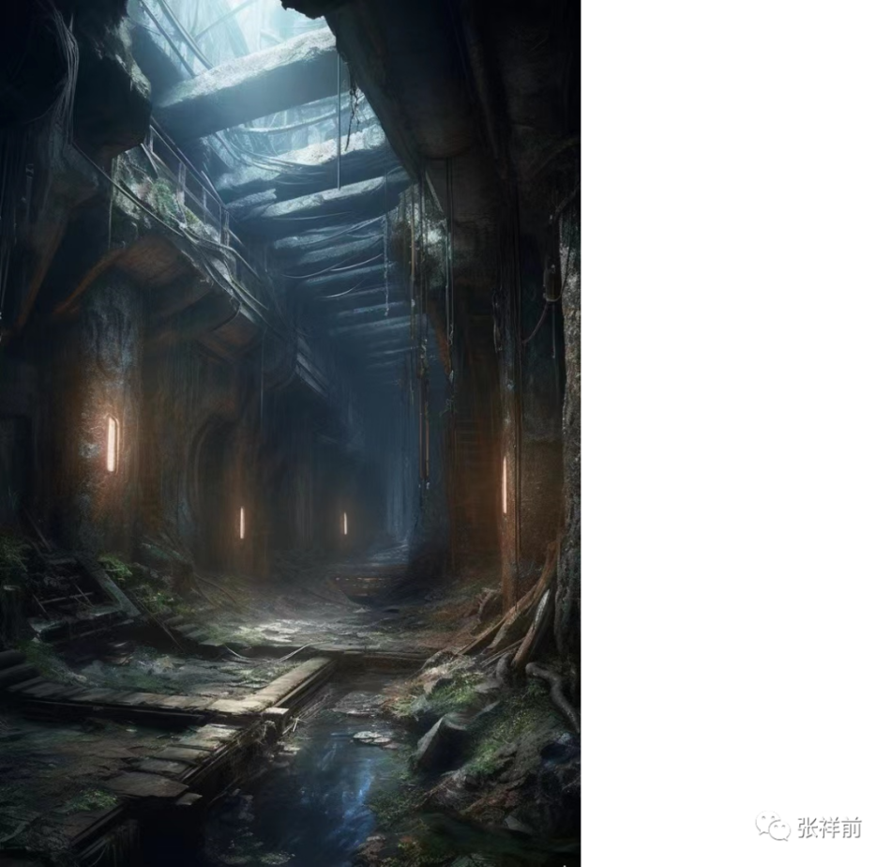
也可以说，未来有无限种可能性，所谓命中注定，只是某种情况发生的概率很高而已，人只是生活在概率之中。
有人认为：人意识来自于身体，而身体就是物质构成的，所以人的意识来自于物质世界，就要受到物质影响，所以，人的意识是不自由的。
人的意识运行有独立于躯体的独立系统，有自由性的一面，是不可控的，但又不可与人的躯壳完全分离，思想意识还是靠凡胎肉体养活的。
这是现实的矛盾，我们不能用非黑即白的思想去判断。
一些哲学家和神学家认为，人类拥有绝对的自由意志。人类有能力做出自主的、不受任何外部力量或先前条件限制的决定。他们主张自由意志是不可缺少的，因为它使人类能够对自己的行动、极其后果负责。
他们总是认为存在了所谓脱离物质世界的绝对自由自在的意识。这些认识上的错误，使人类历史上对意识的认识产生许多困惑。

第2章，关于轮回
一，人的生命轮回为什么一定真实存在
人的思想意识是大脑中带电粒子、带电离子的运动形式，人的核心就是思想意识和灵魂，就是一种运动形式。
大脑中带电粒子可以对周围空间产生扰动，使周围空间波动起来，所以，人意识和灵魂还可以在空间中保存起来。
另外，宇宙空间不断的运动变化，而且是无限的持续下去，可以把任意一个人的意识和灵魂的运动形式给反复的、无限次表现出来，所以，人的意识和灵魂可以在宇宙中反复的出现。
人的身体可以腐烂，而人的思想意识和灵魂作为一种运动形式，是数字，是永远不会真正的死亡的。
我们常说宇宙是无限的，宇宙无限包括了时间、空间、物体的无限，同时也包含了信息的无限，也包含了无限个灵魂信息。
也就是宇宙要把各种各样的运动形式、各种可能性给反复的、无限次的给表现出来。
一个人，无论你的思想意识和灵魂是多么的怪异，总是跳不出宇宙的运动形式中，都会包含在宇宙运动形式中。
宇宙中任何一个人的灵魂都会在宇宙中反复的、无限次的出现。所以，人的生命轮回确定无疑存在的。
只要宇宙空间、时间是无限大的，运动永远持续下去，人的生命就确定无疑在无限次的轮回。

二，为什么说生命轮回只是灵魂数字的吻合
N年后，只要一个和我一模一样的核心意识的人出现, 就算是我的生命轮回了。
生命轮回的本质是人的核心意识【也就是灵魂信息】形式的重合，是数字的吻合。
人死去后灵魂以波动的形式储存在空间中，由于灵魂波以光速传播，沿着运动方向空间长度为零，由于和三维宇宙空间存在着零距离，所以人的灵魂波可以储存在三维空间任意一处，宇宙任意一处空间可以包含整个宇宙所有人的灵魂信息。
人的灵魂波可以对某些刚诞生的婴儿的意识的形成产生某种程度的影响，所以，不能说人的生命轮回完全是意识形式的巧合。
物理上的空间波动可能大大缩短了一个人的生命轮回的周期。

三，一个理想实验证明灵魂轮回只是信息的轮回
我们这一个开修理部的农民，他自己有一个柴油机，柴油机活塞坏了，他就换活塞，气缸坏了，他就换气缸，柴油机机体裂了，他就换机体。这样，几十年下来，他把这个柴油机换了个精光。
这个柴油机还是原来的同一个柴油机吗？而被替换下来的零件如果组成另一柴油机后，那又算什么？
外星人用人工场扫描记录人的思想意识和灵魂信息，换身体来达到长生不老的目的。
他们这种行为告诉我们，人的生命的核心是运动形式，是意识这种运动形式，而不是身体。
因为身体是可以替换的，而思想意识、灵魂信息是一种运动形式，是信息，是数字，不可以替换的。
所以，人的生命、灵魂的轮回，关键是运动形式的轮回，信息的轮回，而不是物体、身体的轮回。

四，为什么说人有前世灵魂就必然有后世灵魂
人的生命轮回一旦是真实的，有前世灵魂，必然有后世灵魂，其中的道理都是一样的。而且有前前世，后后世，无限轮回下去。
我现在活在这个世上，只是我在宇宙中无限次轮回其中一段而已。
人的前世、后世的灵魂，都可以存在于空间这种介质中，被空间保存着，可以通过空间波动形式无限次的表现出来。
只要宇宙空间、时间是无穷大，人的生命轮回就是反复无限次轮回，而不是一两次。
也就是说，宇宙本来就存在着，我也本来就存在着，我不是无中生有出现的，也不会彻底在宇宙中消失。
而且，宇宙中的一切都是如此，一切物体，一切事物，只是形式在变化，在相互转化，从一种形式转化为另一种形式，而不会彻底消失。

五， 地球人轮回就一定是在地球上
这个不一定的，一个地球人死了，有可能轮回在别的星球上。在外星球上，一个外星人的灵魂信息只要和死去的这个地球人的灵魂信息吻合了，即使是身体不一样，都可以算是轮回了。

六，任何一个人的生命都会轮回吗
是的，没有例外，无论一个人的思想意识和灵魂的运动形式是多么的怪异，总是包含在宇宙的运动形式中。
因为宇宙包含了一切运动形式，一切信息、一切可能性，而且要把一切的可能性给表现出来，而且是反复的、无限次的表现出来。
普通思想的人，可能一万年就能够轮回，而思想怪异的人，特殊的天才人物，像牛顿，爱因斯坦，特斯拉这类人，可能要一亿年才能够轮回，但是，一定会轮回的。
地球上任何一个人都要轮回，没有例外。
有些外星球的人，利用人工场扫描记录一个人的思想意识，换身体，来达到长生不老。这些外星人是人为技术的打断了自然状态下的生命轮回。
人的生命轮回是必然的，不是偶然的。没有一个人能够逃脱轮回法则。

七，人的轮回转世是不是就像睡一觉醒来那种感觉
有人问我，
“人的生命轮回，就是人死了重新轮回转世到这个世上，是不是就像睡一觉醒来那种感觉？”
答案是否定的。
一个人死去，轮回转世了，不会像人睡一觉醒来那样，有两个原因，人一个轮回转世的时候，把记忆丢失了。
另一个原因是人的自我意识是从婴儿开始慢慢形成的，很多基础本能意识也是从婴儿开始，随着年龄的增加而逐渐完善起来。
外星人利用人工场扫描把一个人思想意识信息【包括了灵魂信息和记忆信息】记录下来，储存在电脑里，当人老了，死亡了，他们把这些思想意识信息调出来，安装到一个他们人造的年轻人大脑里，使人复活。
他们这种人工方法代替了自然状态下的生命轮回，不但可以完整的保存人的记忆信息，而且可以完整的保存人的自我意识和，基础控制意识，功能性意识，等所有的意识。
只有在这种情况下，人死了，轮回转世后，感觉的确如同人睡了一觉醒来那样。立即记得以前的事情，记忆是完整和连续的。
除了自己年老的身体换成了年轻人的身体，其余一切没有变化。

八，人的生命轮回是真实的，就可以自杀吗
有人对我说，
“专家，你说的人生命轮回如果是真实的，我现在条件太差，这一世活得很痛苦、窝囊，人既然可以轮回，为什么害怕死亡？我为什么不能选择自杀？轮回后，下一世可能生活在一个优越的环境中，很幸福。”
道理很简单，你轮回后，记忆完全丢失了。人从小到大，积累了许多物质财富，而记忆是人积累的精神财富，一个人记忆丢失了，同样是巨大损失，甚至超过了财富的丢失。
记忆完全的丢失，和死亡有什么区别？况且，你自己知道轮回后，就一定生活在一个优越的环境中，你自己能够选择吗?这个是由不得你的，没准你轮回后生活在一个更加糟糕的环境中。
另外，自杀是最伤自己的灵魂的行为。
你不自杀，照样会轮回。

九，人为什么有时候能够感知自己前世灵魂
人活在的时候，大脑中带电粒子对周围空间施加扰动，这种扰动形式以光速向四周空间扩散，并且带有波动，波动速度就是光速。这个就是人的灵魂波。当人死亡后，灵魂波仍然储存在空间中。
从相对论我们可以知道，三维空间以光速运动，沿着运动方向的一维空间长度缩短为零。
灵魂波其实存在于二维空间中，和宇宙任意一处三维空间存在着零距离。所以，三维空间任意一处空间区域都包含了任何人的前世、后世、现在的所有灵魂。
人无论走到何处，无论在什么时间段，大脑附近的空间，都储存了自己前世、后世的灵魂信息。
大部分人都不能感应到，或者只是感应一些零碎的信息。但是，有些人能够感应很多完整的信息，其基本原理有点像手机信号的共振原理。
空间是一个巨大的信息场，如同互联网，我们人如同一台电脑，手机，在空间信息场中搜索、感应信息，你能不能搜索、感应到是另外一回事情，至少可以说存在了这种可能性。
为什么只是极少数人感觉到前世？
也就是说，地球上、甚至是宇宙中任何一个人的生命，都是反复的轮回，可是，为什么只是极少数人感觉到自己的前世信息，拥有前世的记忆？
我想这种原因是只有很少的人，具有捕捉、感知空间中留下的意识、灵魂波动信息的能力。
这些人大脑可以和空间中自己的前世留下的意识波产生共振。这种情况下，空间如同互联网，自己大脑像是在空间互联网中搜索与自己相关的信息。
你能不能感觉到另一个人的灵魂波，主要原因是看有没有相互传递信息的介质，看你们的灵魂波动结构是否相似，是否包含了很多相似的信息，而不完全是强度。
这个如同手机接受信号，是靠产生共振来实现的。就是你身边的一个人，拔打的电话号码不对，你的手机是毫无反应。
一个人的前世、今世、后世，以及宇宙中另一个我的灵魂波，是可以重叠在空间中一个点上，时刻和我的大脑保持着零距离。
所有的灵魂都可以荣绕在一个人大脑中，你有机会捕捉自己的前世留下的灵魂波信息，但是，你有没有能力、能不能捕捉，则是另外一回事情。

十，人能感知后世灵魂吗
人能够感知前世灵魂，我们不怎么奇怪，但是，有人能够感知后世灵魂，就是能够预言未来的、还没有发生的与自己相关的事情，这个就让人奇怪了。
这个其实与时间的本质有关，时间是我们人周围空间以光速向四周发散运动给我们人的感觉。
如果没有我们人，不存在运动状态，也不存在静止状态，也不存在先后。一亿年前，宇宙空间中某一个点储存的信息，和一亿年后储存的信息，都是重叠在空间一个点上。而且可以储存在宇宙任意一处空间点上。
以前、现在、未来这种差距，是我们人为描述出来的。
有些人正是捕捉了空间里隐藏的自己未来的灵魂信息。

十一，灵魂有高级和低级之分吗
应该是有的，低级灵魂的特点是简单，信息量少，缺乏灵性、智慧和爱。这种爱包括了爱他人，爱自己的亲人，自己的同类，还包括爱自己。
当然，这种爱是有主次之分的，人首先要爱自己，次之就是爱自己的亲人，再次之就是爱自己的同类，再再次之就是爱不相干的人。
大凡次序搞颠倒了，人首先爱不相干的人，再爱自己的同类，再去爱自己的亲人，最后爱自己，那就不是真正的爱，属于缺乏智慧，被人欺骗了。
因为在一个正直的人很少、充满欺骗的社会里，人们就喜欢说爱自己就是自私，而自私是可耻的。
这其实是一个古老的骗术，目的就是欺骗他人为自己服务。
现代社会，有人把这种骗术改头换面，说：人爱自己，就是灵魂等级低，爱他人，就是灵魂大家高。大家要警惕这种说词。
人的自私是中性词，人只要不损坏他人的利益，满足自己的自私，是正常的，也是和情合理的。
生物之所以能够进化，核心因素就是因为爱自己。如果一个生物不爱自己，进化过程中，很快就被淘汰掉。
生物要生存、延续，必须要和环境斗争，要适应环境，无论是斗争，还是适应，关键依靠智慧。具有智慧优势的动物，才能够优先延续下去。
所以，无论是动物，还是人，衡量其灵魂的等级高低，最关键的因素就是智慧程度，还有一个重要的因素就是爱。爱也很重要，人通过爱凝聚在一起，保证了家庭功能和完整，在社会上可以通过众人来完成一个人不能完成的事情。
高级灵魂信息量巨大，充满智慧和爱，具有强大的力量。
智慧和爱才是衡量灵魂等级高低最重要的两个指标。
普通动物，像猫、猪、牛、马等动物的灵魂无法达到人的那种高度。而我们地球人的灵魂，级别也无法达到宇宙中高级文明的灵魂。他们和我们比，如同我们和猫、猪、牛、马等动物比较。
在宇宙中，科技越发达的星球，上面的人的灵魂等级就越高。反之，科技越落后的星球，上面的人灵魂等级就低。
人的灵魂等级还与人的快乐程度有关。

十二，人的行为能够伤害自己的灵魂吗？
人的虚伪、愚蠢、恶毒、傲慢，拒绝与人交流，喜欢祸害、算计他人的行为，都会损坏自己的灵魂等级，还会影响自己后世的灵魂，使自己好几个轮回的灵魂等级降低，甚至以螺旋式逐渐降低。
反之，人的聪明智慧，正直，善于思考，不断的学习、进步，善良，大爱，喜欢与人交流，乐于助人的行为，都会影响前世和后世的灵魂，使自己好几个轮回的灵魂提升等级。

十三，人什么样的行为最伤害自己的灵魂？
人的恶毒、狭隘、封闭，阴坏，傲慢，虚伪、愚蠢，拒绝与人交流，喜欢祸害、算计他人，这些对自己灵魂的损坏，远比不上自杀。
最损坏一个人的灵魂是自杀行为，自杀的人，要剧烈损坏自己几世灵魂，降低自己灵魂的品格。
人生命的本质就是通过身体把自己的思想和灵魂信息尽可能的给表现出来。人死了，还要尽可能的通过基因遗传给下一代，仍然把一部分自己的身体信息、思想和灵魂信息遗传保留下来。
人的自杀，毁坏了自己的身体，使思想意识、灵魂信息与人身体剥离，造成记忆的丢失，自杀的绝望和痛苦体验刻入了人的灵魂深处，与人的生命的本质是对着干。
除了自杀，傲慢对人的灵魂伤害最大，因为人的灵魂的提升主要来自于人与人思想上的交流、碰撞，而傲慢关闭了与人思想交流的大门，使自己的灵魂僵死、固化。
宇宙法则用死亡和淘汰来对付人的傲慢。
有人问：
“如果一个人身患重病，无法医治，长期痛苦，或者得了很严重的抑郁症，这样自杀对自己的灵魂会有影响吗？
我也认识到智慧、爱、快乐对人灵魂等级的提升的重要性，可是。我的疾病无法医治，我也没有办法改变啊。”
我的回答是：
肯定有严重影响的，长期疾病的痛苦，对人灵魂的提升有着负面的影响。
人的疾病无法医治，让痛苦长期存在，会让人的灵魂等级降低，这个没有办法，这个是自然规律，我只是照实说出了。这是一个星球为什么要发展科技的重要原因。
人要逃离痛苦，人不想办法逃离痛苦是错误的，长期的痛苦，能够降低自己的灵魂等级。
虽然痛苦有时候能够让人思考，可以增加人的智慧，但是，仍然没有疾病长期痛苦对灵魂的负面影响大。

十四，人修炼能够使自己的灵魂提高吗
现在很多人热衷于修炼、灵修，有需求就有市场，滋生了许多灵修大师，打着灵修的旗号，说可以帮助人提高灵魂，把人的灵魂带到高维，其实都是骗人的。
我们前面说了，宇宙空间只有两个维度，一个是普通的三维空间，一个是二维空间。而灵魂除了可以储存在人大脑里，还可以储存在二维空间里。宇宙没有超过三维的空间，人的灵魂不存在储存在高维空间里。
你真正想提高自己的灵魂，只有与智慧的人交流思想，善于思考、学习，远离愚昧、恶毒之人，不要受坏人、愚蠢的人影响。
自己学习、独立思考，独立领悟，善于接受不同信息，特别是善于接受自己不了解的、不喜欢的信息，接受正反两反面的信息，提高自己的智慧，对他人爱，没有其他途径。
修炼、灵修只是自己骗自己，获得一丝丝心里安慰罢了。甚至被人别有用心的人洗脑、欺骗，使自己思想落后、固执，降低灵魂等级。

十五，人的身体也可以轮回吗
人身体同样可以轮回，一个地球人死去，过很多亿年，会出现一个人身体外形、身体内部和这个死去的人一模一样，只是其思想意识和这个死去的人不一样。
但是，肯定也存在着，过很多亿亿年后，会出现一个人身体外形、内部和这个死去的人一模一样，其思想意识和灵魂也是完全吻合的。
不过，我们所说的轮回，绝大多数是人思想意识和灵魂这种信息的轮回，运动形式的轮回，而不是指身体、物体的轮回，身体的轮回没有什么意义。
因为人的生命的核心是思想意识、灵魂这种运动形式，人身体是次要的。
两个人的思想意识、灵魂这种运动形式一模一样，我们可以认定二者是同一个人，而两个身体形状一模一样，完全是两个人。

十六，宇宙的一切都是在轮回吗
回答是肯定的。
宇宙中的一切都是在轮回的。
轮回不仅仅是人的生命和灵魂可以轮回，宇宙中的一切事和物都是在轮回，而且是反复的无限次的在轮回。
原因就是宇宙空间和时间的无穷大，物体无限多，运动会无限的持续下去，在无穷大的科技和时间里，诞生了无穷无尽的可能性。
你现在坐在一个白色的桌子边，敲着海尔电脑的键盘，在写文章，边上蹲着一只嘴上有黑点的花猫，半天对你“喵”一声，窗外下着小雨，马路上一辆汽车鸣笛驶过·····
过了一亿亿亿年后，宇宙中又诞生一个地球，在地球上又出现一个中国，又出现了一个和你身体、思想意识一模一样的人，坐在一个白色的桌子边，敲着海尔电脑的键盘，在写文章，边上蹲着一只嘴上有黑点的花猫，半天对你“喵”一声，窗外下着小雨，马路上一辆汽车鸣笛驶过·····
你现在坐一棵树旁的一个大石头上，在思考问题，身边趴着一条黄色的柴犬，眼前一条河哗哗的流水。蓝蓝的天上，一朵微笑状的白云飘过·····
过若干亿亿年后，又重新出现一个地球，重新出现一个人，和你身体和思想意识一模一样，正坐一棵树旁的一个大石头上，在思考问题，身边趴着一条黄色的柴犬，眼前一条河哗哗的流水，蓝蓝的天上，一朵微笑状的白云飘过·····
可能你会说，啊，我要等一亿亿亿年后，才可以重新出现，其实，时间只是人的感觉，对于死去的人，一亿亿亿年和一秒钟没有任何的区别。
人的生命现象仍然包含在宇宙范围内，我们要想正确的认识人的生命，我们不能把生命现象排除在宇宙之外，把生命现象绝对化、特殊化的认识是错误的。
宇宙万物、万事都是在轮回，而且是反复、无限次的在轮回。你所能够看到的，想到的一切，无论是多么的怪异、荒诞、雷人、不可思议的现象，包括你不敢想、完全想不到的事情，过若干亿亿年，都会重新出现，而且是一模一样的。
你可能会不相信，觉得奇怪，其实，这个是时间本质和宇宙核心法则所决定的。
时间的本质就是我们观察者周围空间以光速向四周发散运动给我们观察者的感觉，如果没有我们人，不存在时间，也不存在先后。
宇宙本来就存在着，也永远不会消失。宇宙没有开始、没有结束，宇宙大爆炸理论是错误的，宇宙的空间和时间是无穷大的。
在宇宙无穷大的空间、时间里，可以把一切可能性给表现出来，而且是反复、无限次的给表现出来。这个属于宇宙的核心法则。
人的灵魂的轮回，就是宇宙核心法则-----要把一切可能性反复的、无限次的给表现出来而已。因为灵魂也是一种运动形式，一种信息，一种可能性。
你的灵魂是一种可能性，他的灵魂是另一种可能性，宇宙的核心法制要把一切可能性给表现出来，而且是反复的、无限次的表现出来。
很多人对无穷大空间、时间的威力没有认识到。无穷大的空间、时间里，可以诞生一切灵魂，包括未来的、还没有出生的人的灵魂。

十七，宇宙中灵魂数量是固定的吗
人的灵魂信息在宇宙中是有限的吗？
人的生命和灵魂是轮回的，现代人明显比古时候的人数多得多，那这些多出的人的灵魂是从哪里来的？
如果人的灵魂是一种信息，那么世界或者说宇宙的人口在增多，是否灵魂这种信息也随之在增多的呢？
宇宙中，人的灵魂信息是不是无穷多？如果是无穷多，宇宙空间是否能够容纳这些无穷多的灵魂信息？
不同的灵魂信息是否会发生在同一时间和空间点上，还是必须要发生在不同时间与空间中？
我们生活的地球也是在反复的轮回。现在新出生人的灵魂，可能是轮回上一世的地球，也可能是轮回宇宙另一个星球上的，而不是局限于地球上、古代人的灵魂。
宇宙中灵魂数量不是固定的，灵魂的存在是一种信息上的组合，就像自然数0，1, 2, 3, 4，5, 6, 7, 8，9必然会组合成许多数字。局部地区的灵魂的数量多和少，也是在反复的演化着。
如果你把灵魂当做是一个物体，才有以上的问题，实际上灵魂是信息。
宇宙任意一处空间，可以存储宇宙以前、现在、以后所有的信息，不存在宇宙空间不能容纳无数人的灵魂信息这种问题。
无限大的宇宙空间，无限久远的宇宙时间，诞生了无穷无尽的可能性，肯定有无数个灵魂在出现，宇宙在反复的演化，每一个人在宇宙中反复的轮回出现，灵魂的个数也随着人口的增加而无限制的增加。
其结果是很多人的灵魂信息相同或者相近，数目的增加，不同的灵魂之间的差异性在减少，只是导致无效信息量的增加而已。

十八，思想、灵魂怪异的人和普通人轮回有什么差别
对于思想很特殊的人，像希特勒那样的战争狂人，牛顿、伽利略、爱因斯坦、特斯拉那样的科学天才，在宇宙的局部地区，要隔很长时间，才重新出现一个，在宇宙中出现的概率很低。
你是个普通人，要不了多长时间，就在宇宙局部地区，你又重新出现了。当然，在整个宇宙中，现在就有无数个你，不存在这样的问题。
这个似乎对聪明、独立思想、怪异思想的人不公平。
有人会说，啊！我要等一万年才可以轮回，多么痛苦、漫长的等待啊。其实时间只是人的感觉，对于死去的人，一亿年和一万年、一秒钟没有任何区别。

十九，人什么时候灵魂活动最为强烈
前面说了，意识和灵魂可以对周围空间产生波动，灵魂可以通过空间波动显示出来。无数个例子证明，人在死亡时候，灵魂波是最为强烈的。
当然这种强烈，不单是空间的灵魂波动的能量增大了，而且其机构形式容易别其他人感应到。
人在出生的时候，就已经具有了灵魂，但是，这段灵魂波是最为微弱的，也不够成熟，以后逐渐成长、丰满。
人出生的时候的记忆一般长大后就被尘封了，只有到了死亡的一刹那，彻底关闭了人的自我检测意识，才可以回忆到出生时候在母亲产道经历的记忆。

二十，动物有灵魂吗
动物也有灵魂吗？答案是肯定有的。
像猫、狗、牛、马、猴子等动物可以产生思维，有意识活动，同样有灵魂，但是，其灵性、智慧性比人的差太多。
曾经有人问我，
“专家，你说人的意识是人大脑中带电粒子和离子运动形成的，属于一种运动形式。一块石头是由原子组成，原子中的原子核和电子在高速运动，但是，这种运动并没有产生意识。
而人类的大脑中也是由原子组成，原子中原子核和电子高速运动，这个运动却产生了意识。
请问人类大脑中原子核和电子运动和石头中原子核、电子的运动有什么不同？为什么一个产生了意识，另一个却不能产生意识。”
人的意识可以逻辑、分析，可以记忆，可以判断、选择，可以描述，可以认识，可以产生情感、可以具有幸福、痛苦等各种感觉，具有智慧，可以控制自己的行为等·····
生物具有意识，是生物区别与非生物的关键因素之一。人大脑中带电粒子运动是有序的、具有智慧，包含的信息量巨大。而石头里面的带电粒子的运动简单、机械，信息量极少，没有智慧，不能自我认识。

二十一，石头、树木有灵魂吗
按照我们前面对灵魂的定义，灵魂是生物意识中核心部分，意识是大脑带电粒子的运动形式，只要有意识活动，就一定有灵魂，很显然，石头没有意识活动，肯定没有灵魂。
树木是生物，不好说，目前科学界仍然不能肯定植物有没有意识活动。
但是，有些生物，比如细菌，太简单，不能说有意识活动，肯定也没有灵魂。
有些生物，比如虫子，意识也太简单，灵魂肯定很低级，不能说没有。

二十二，人有可能会转世为猪、牛之类的动物吗
有人问我，一个人死了，投胎转世，会不会投胎成猪、牛、马等动物？
这个是不可能的，因为普通动物和人的灵魂信息、结构差别很大，特别是结构上的差异，两种灵魂也不会共振。
动物的灵魂和人的灵魂有结构上的区别，人是无法感应到，也是无法与之交流。
比如，我们用手机给美国一个人打电话，美国人可以接通，而你身旁一个人的手机没有反应，这个就是结构上的差异，就是你们的手机信号能不能产生共振。
手机能不能通讯，不是空间距离、信号波强度决定的，而是信息的结构。
灵魂的差别是信息的差别，是数字的差别，结构形式的差别，不是距离远近、能量大小、强度的差别。
猪、牛、马等动物的意识、灵魂信息和人的意识、灵魂信息差别很大。
不过，由于一个人投胎转世，只要核心意识相同，就可以了。或多或少有一些意识上的差异，所以，一个人投胎转世，可能略微带一点猪、牛、马等动物特性的意识，这个是有可能的，完全是猪、牛、马等动物的意识，这个也不能算是投胎转世了。
人死亡后，生命再一次出现，就是灵魂和前世极为接近，几乎没有差别，猪、牛之类动物的灵魂和人的灵魂差别巨大，所以，人不可能投胎转世为猪、牛之类的动物。

二十三，一个人的灵魂和另一个人灵魂可以交流吗
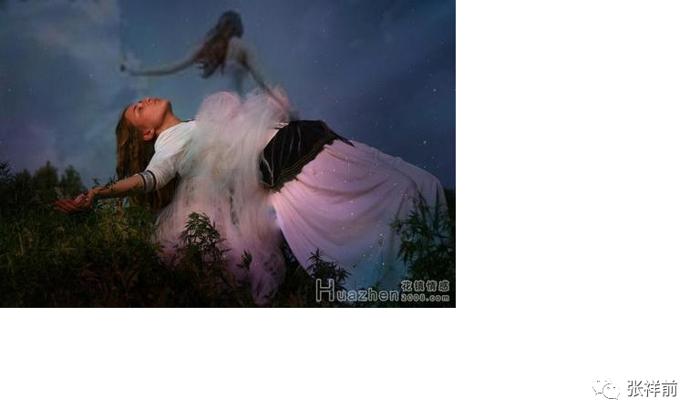
一个人可以感应到空间中存在的灵魂波，不管是前世的、后世的、外星人的灵魂波，都可以，甚至一些特异功能人可以和另一个人通过空间产生心灵感应来交流。
但是，没有人这个载体参与的话，空间中单纯两个灵魂波是不会相互交流的。
还有，一个活着的人，虽然能够捕捉空间中死去的人的灵魂信息，但是，不能和这个死去的人的灵魂互动。
只能单向的获取一些死去的人的灵魂信息，不能把自己的灵魂信息发送给那个死去的人去接收。
就像两个手机，虽然储存了很多信息，安装了很多应用程序，周围也有信号塔，但是，没有人去开机运行，或者只是开了一个手机，仍然是不能相互通讯的。

二十四，人的灵魂信息是通过什么被他人感知的
人的灵魂信息是通过宇宙空间信息场被他人感知的。
不是触觉、也不是嗅觉、不是听觉、和味觉。
这个是人对宇宙空间和场【场是以圆柱状螺旋式运动的空间】的感知。
普通人感知空间的能力微弱，而一些特异功能人具有强大的感知空间的的能力。

二十五，人的灵魂是在运动吗
是的，一个人的灵魂总是在不断地运动着，灵魂在空间中一般是以螺旋式合并波动形式在运动变化。或者说空间的运动形式可以把人的灵魂信息给表现出来。

二十六，人的灵魂信息是在变化吗
是的，一个人的灵魂信息总是变化的，但是，变化只是其中一小部分，而且是渐进式的。
灵魂的基本核心部分变化更微小，如果用技术手段使灵魂变化造成的差异过大，结果面目全非，实际上已经变成另外一个人的灵魂了，不属于这个人的灵魂了，这个人等于被杀死了。

二十七，如果没有灵魂的重合，一个人就没有来世吗
没有灵魂的重合，可以肯定人是没有来世的。
但是，我们要明白，这个重合是确定无疑的，百分之百的存在。
因为宇宙空间、时间无限大，包含了各种各样的运动形式，而且运动永远的持续下去，导致无穷无尽的可能性出现。
诞生了无穷无尽的灵魂形式。

二十八，宇宙中是灵魂多于肉体还是肉体多于灵魂
在宇宙局部地区，在有限的人群中，我们可以认为，一个肉体对应一个灵魂，这个是很简单的道理。一一对应，所谓的一个萝卜一个坑。
但是，在整个宇宙中，是不是这样的？
如果不是这样的，是灵魂多于肉体，还是肉体多于灵魂？
在宇宙中，是肉体远远多于灵魂。宇宙中没有那么多的灵魂，供肉体选择。就像人穿衣服，衣服的款式少，人很多，结果就有人的衣服的款式是相同的。
宇宙是无穷大的，宇宙中星球是无限多的，其中有人居住的星球是无限多的，宇宙中人的肉体也是无限多的。但是，人的灵魂形式就显得单一。
因为灵魂的本质是信息，是一种数字的组合，可以用1、2、3、4、5、6、7、8、9等数字来组合，数字太大，就没有了意义，最有意义的离0附近的数字。因为我们观察者所在的位置我就可以表示为0。
这些数字随意的组合，就可以表示出宇宙中所有的灵魂信息。

二十九，一个灵魂就拥有一个身体吗
同一个灵魂，可以拥有不同的身体，甚至是无数个身体。
但是，同一个身体，不可以拥有许多灵魂。就像一个身体，有两个脑袋，如果两个脑袋相互都不妥协，一个要朝东边走，一个向西边走，怎么办？
所以，人作为生物，在亿万年进化中，早就淘汰了两个脑袋的动物。也淘汰了一个身体，几个灵魂的动物。
大家在生活中，可以观察到，一个公司，一个单位，两个人头儿，马上就混乱起来。

三十,坏人的灵魂轮回转世到落后星球吗
有人问我：
“张老师，你说人的灵魂都是反复的、无限次的轮回。而且在宇宙中，任何一个人的灵魂都是轮回的，就是在外星球上的外星人的灵魂也是轮回的。
你又说，我们地球上的好人可能轮回到一个科技高度发达的文明星球上，快乐、无忧无疑的的生活着；
坏人可能轮回到一个科技落后、充满着杀戮的原始、野蛮、落后的外星球上。
我想问的是，你这个说法这个有什么依据？我们怎样做，才可以使自己的灵魂轮回到文明发达的星球上？”
这个虽然不一定，但是，坏人，喜欢干坏事、祸害他人，转世到落后的、充满杀戮的原始星球上，概率要大。
因为灵魂的本质就是信息，是运动形式。这些落后星球的人就喜欢相互杀戮。脑子里充满了杀戮的思想、灵魂，坏人的灵魂容易和落后星球上的人的灵魂信息相匹配。
我们在前面反复的强调，人生命的轮回是灵魂的轮回，是信息的轮回，也就是信息数字的吻合，不是把一个东西搬到了落后的原始星球上了。
你的灵魂信息和落后星球上某一个人灵魂信息吻合了，就可以说你轮回到一个落后星球上。
你想人为的改变这一切，是不可能的。你只能提高你的灵魂等级，使自己的灵魂充满智慧和爱，避免轮回到落后星球上去。
人们的灵魂普遍的等级低，他们很少有爱，喜欢相互残酷攻击、杀戮，把仅有聪明才智用在怎么算计、祸害他人上。
人生活在落后星球上，人是很悲催的，不但物质资源缺乏，而且人与人之间恶性斗争，面临自然灾害、疾病的肆虐，不但吃不饱、穿不暖，而且还时刻担惊受怕，提心吊胆的生活在不安全的环境中，人还要时刻提防被野兽攻击而吃掉、被同类残酷地杀死。
落后星球科技不发达，物质财富不够，人们因为相互争夺物质财富而很容易爆发战争和残酷的杀戮。
科技发达的星球，人们通过科技手段很容易获得物质财富，不需要争夺物质财富，人就变得文明起来，相互也比较友好。人与人之间不要相互提防，大家安心地生活。
在食物充足的环境里，猫和老鼠都是好朋友。

三十一，人死后再轮回转世是哪两大因素决定的
一个人在地球上死亡，他的生命在另一个地方轮回转世，为什么恰巧是在这个地方，恰巧以这个人的身份来转世？一般是两个因素决定的。
一个是灵魂信息的偶然重合因素，一个灵魂波动的共振的影响。
比如说，一个人死亡后，在宇宙中，另外一个人的思想意识、灵魂和这个死去的地球人一模一样，我们就可以说，这个死去的地球人在另外一个星球轮回转世了。
根据我们以上的论述，实际上这个地球人的思想意识不需要完全和那个外星人一模一样，只要关键核心的5分之1的灵魂信息是相同的，我们就可以说这个死去的地球人在另外一个星球上轮回转世了。
按照一般人的理解，我们地球上一个人刚刚死去，在另外一个星球上一个人恰巧出生，二者核心思想意识一模一样，我们才可以说这个地球人在另外一个星球上轮回转世了。
如果外星球一个人虽然核心意识和这个地球人一模一样，但是，在这个地球人没有死的情况下就存在了，这样，宇宙中岂不是有可能同时存在了两个我？
实际上宇宙中存在了两个我是完全可能的，就在现在，宇宙深处一个你，和你一模一样。甚至有无数个你，和现在的你一模一样。
但是，人为什么不能感觉到另一个我？
你要能够同时感觉到两个我的存在，需要地球人和那个外星人的所有的感觉信息时刻保持互通，还需要能够克服人的自我检测意识。
有特异功能人可以经常感觉到宇宙深处的另一个我，甚至可以和宇宙深处的另一个我相互对话和交流。
由于时间的本质是人对周围空间光速运动的感受，没有人就不存在时间，没有人亿万年前和亿万年后所有的信息都重叠在一个点上。这个导致了一些特异功能人可以和未来的人、未来的灵魂对话，对未来做出各种预言。

三十二， 外星人技术生命轮回和地球上天然生命轮回哪一个优越？
曾经有人问我：
“专家，你说果克人【指我写的书《果克星球奇遇》提到的果克星球人】用技术方法使人的生命轮回，达到永生的目的。
而你又说：
我们地球上死了，不是真正的死亡，是可以轮回的，外星人的生命轮回是他们用人工、技术手段达到的，而我们地球人的生命轮回的是天然的。
我想问的是，外星人的技术生命轮回，比我们地球上天然的生命轮回有什么优越的吗？
既然宇宙空间可以保留一个人的灵魂信息，人的生命是百分之百的轮回，外星人为什么煞费苦心的研究，用人工技术手段来使人思想意识、灵魂信息延续下去？“
曾经也有其他人对我说，
“专家，你说地球上的人，外星人，宇宙中所有的人的灵魂都是反复的轮回的，原因是人的身体可以死亡、腐烂，而思想意识和灵魂本质是运动形式，是信息，可以永远保存在空间中。
但是你又说，外星人身体老了，就用场扫描记录下思想意识，然后把思想意识安装到一个他们自己人工制造的、没有自主意识的年轻人的大脑里。
他们通过保留人的思想意识，换人身体的方法，来达到长生不老的目的。按照你的说法，人的身体是次要的，而思想意识和灵魂是核心，保留思想意识换身体，这个没有毛病。
但是，这样一来，外星人的灵魂就不能轮回了，这个与你说的宇宙中所有的人的灵魂是轮回的相矛盾的，你是怎么解释这个矛盾的？”
果克人用人工场扫描记录拷贝人的思想意识，换一个人工制造的、没有自主意识的年轻人身体。
人就像睡一觉醒来，除了感觉自己年老的身体变成年轻人的身体，其余一切照旧，记忆完整的被保存下来了。
他们反复的这么干，就可以使人长生不老。
我们地球人在自然状态下的生命轮回，使人绝大部分的记忆被删除，很多人的性格、生命的核心部分有部分被改变。
除了一些特异功能人，一般普通人的轮回只是灵魂信息的轮回，记忆完全丢失了。没有前世的记忆的。不知道自己的前世任何信息。
等于U盘格式化。相当于电脑一键还原，手机恢复了出厂设置，把手机上平时记录的文档、图片、视频给删除了。
这个好像一个人出车祸，完全丧失了记忆，认不得自己的亲人，记不得以前任何事情，这个人肯定是很痛苦的。
这个肯定比不上人工场扫描的让人意识保留在另一个身体上而让生命完全延续下去。
果克星人他们的记忆可以完全的保留，这个就是他们人工技术手段比我们靠天然轮回强的地方。，
人的记忆少部分的丢失，对人影响不大，大部分丢失，对人影响就大，如果完全丢失，和死亡几乎差不多了。这个大家也可以想象的到。
而用人工方法，使人的生命轮回，就可以保存人的全部记忆，人的性格、生命的核心部分、灵魂不会被丝毫的改变。
我们应当认识到，外星人相当于用人工方法，替代了自然状态下人的灵魂的轮回。
我们地球人在自然状态下的灵魂的轮回，外星人人工方法达到的长生不老的目的，其共同点都是把人的思想意识、灵魂信息保留、传递下去。一个是自然状态下，一个是人工、技术状态下。
有人之所以产生这样的疑问，仍然是没有认识到：人身体是次要的，人的核心是思想意识和灵魂。
我应该客观的认识到，人的死亡，不仅仅是生命的一个阶段的终结，也是对人灵魂的一次重创。
外星人使用技术手段，使人长生不老，在我们地球人看起来很牛B。其实，仍然是在模仿自然界，因为自然界天然存在了人的灵魂的轮回，外星人才能够以自然界本来存在的形式获得到了长生不老技术。
如果外星人不遵守自然法则，按照我们地球人的一些想法，认为人的身体是一个人的全部，拼命的维持人的身体，仍然是不可能得到长生不老的目的。
人类只要认识到人的身体是次要的，人的核心是思想意识和灵魂，再加上发明出人工场扫描，人类就可以达到长生不老的目的。
自然界包含了无穷无尽的可能性，也就是人的长生不老是可以实现的，关键的是人类要找到一个实现这种可能性的正确途径。
人类所有的发明都是在模仿自然界，人类的任何想法，都包含在宇宙的信息中，宇宙包含了无穷无尽的可能性，也包含了人类所有的怪异的想法。
外星人的飞碟看起来很牛叉，其实，飞碟只是模仿了光的运动方式。
美国的波音公司，研究发现鲨鱼身上许多条纹，原来鲨鱼在水里游泳，条纹可以使水流的漩涡减少，美国波音公司把飞机外表增加许多条纹，可以节约百分之一的航空燃油。

三十三，人类灵魂级的天才是轮回来的
人类有许多天才，这些天才人物就是天生的，不是培养的。培养只能培养出一些能够干事情的技术、应用型人才。
在许多天才人物中，有一些顶尖的超级天才，堪称人类灵魂级的人物，具有超级智慧。
比如伽利略、牛顿、爱因斯坦、法拉第、特斯拉、高斯、欧拉，法国数学家傅里叶，印度的天才数学家斯里尼瓦瑟·拉马努金，预言家诺查.丹马斯等。
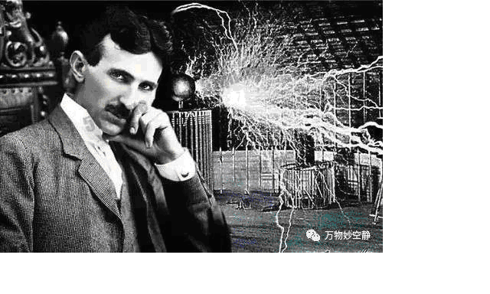
这些超级天才是怎么产生的？
一般认为人的才能和智慧来源有三个，一是天生的，二是自己的醒悟，三是学习来的。
天才肯定是天生的。
孔子认为：“生而知之者，上也；学而知之者，次也；困【意思是指遇到了困难】而学之，又其次也；困而不学，民斯为下矣”。
在孔子看来，人天生的、先天就有的智慧是最高层次的，后天通过努力学习来的智慧要差一些。
人一旦遇到困难、挫折，才开始醒悟和改变思路，并开始学习，得到了智慧和知识，要更差一些。
对于遇到困难、挫折仍然不吸取经验和教训、不醒悟，撞到南墙都不回头，一条道走到黑，是最差劲的愚笨之人。
我们怎样看待“生而知之者”，也就是人先天具有的智慧呢？
一般人都认为这个完全是父母的遗传，所谓龙生龙凤生凤，老鼠的儿子会打洞。生活中，大家可以看到很多父母亲智力低下，养的孩子一看明显就是傻子。
但是，我认为除了遗传，人天生的智慧还与人的生命轮回有关。
本人1985年接触的外星人，他们的女性像我们地球上的幼儿园小朋友。
他们的人提醒我，“她们不同于地球上小女孩，你不要被她们外表所迷惑，他们身体的年龄很小，但是，她们的实际的心里年龄按照你们地球上算的话，都有几千年了。”
女人的岁数几千年，在我们地球上被认为是老妖怪了。但是，他们说的却是实话。
原来他们的人身体老了，他们用人工场扫描人的大脑，把人思想意识信息记录下来，数字化后，储存在电脑里，也可以安装到他们自己制造的备份人身体上，使一个人重新复活。
他们就这样保留人的思想意识，换人的身体，所以，一个人有几千年岁数没有什么奇怪的。
我问他们，是不是人经过了几千年的学习、思考，智慧特殊高超？
他们回答，
“是的，我们星球上的人经过几千年时间的学习和思考，掌握的知识比你们地球人更多、更丰富。
但是，我们只是少数人的智慧变得极为高超，很多人智慧没有什么明显的进化，有的人甚至智慧在退化，受到某种固化思维的影响，变得更加愚蠢和固执。
人的智慧的进化受多种因素的影响，人的寿命只是其中一种因素。
不过，在一个星球上，只要出现几个高超智慧的人，并且大家相信、重视他们，就足够了。
你们地球上人寿命短，有些超级天才人物，他们可以捕捉空间中存在的信息，特别是空间中存在的与自己相关的前世的信息。他们的的智慧，是来自于生命轮回，是几辈子轮回积累的结果。”
任何一个人的灵魂，作为一种运动形式，其实在宇宙中早就存在，也是永远不会消失的。
宇宙空间包含了任何一个人的灵魂信息。可以说，没有人的灵魂可以跳出宇宙的范围内。
人在地球上死去，只是身体死了，其灵魂波动形式仍然存在，也可以在另一个星球上出现。
生命不是无中生有，也不会彻底消失，而是从一种形式向另一种形式的转化，一个阶段的消亡到另一个阶段又重新的出现。
一个人在一生中，努力学习、思考、醒悟，使智慧进步、升华，到老了，死了，不是全部消失掉，而是以灵魂波的形式储存在空间中。
当他（她）下一个轮回开始的时候，比如，他（她）出生在地球上，慢慢的建立了自我意识。
他（她）的自我意识只是锁定了自己现在生活在地球上，但是，他（她）可以通过下载空间中隐藏的前世灵魂信息，继承前世的智慧，可以在以后生活、学习中慢慢的悟出自己前世的智慧。
我们把空间比喻为互联网，人的大脑比喻为手机，这些人可以通过空间这个介质，来捕捉空间中存在的与自己相关的前世信息，别人与自己不相干，很难产生意识共振。
这个道理如同网上搜索，只能搜到与某一个事情相关的信息。
任何人都可以偶尔捕捉到前世、后世的一些零碎的灵魂波信息，但是大部分普通人很难有效的捕捉到前世有用的灵魂波信息，故无法使前世智慧，很难把几世的智慧积累起来。
所以，超级天才只是少数人。有些超级天才，你不需要嫉妒，人家是几世积累的智慧。
人的智慧的进化，还与人的善良、关爱、责任心有关。
社会上有一些人心地善良，时刻想去关心、关爱别人，对家里亲人、社会上的人有强烈的爱心、责任心，想通过自己的努力来使家里亲人、社会上所有的人过上好日子。
这些人加倍努力，奋发上进，勤于思考，善于醒悟，并且，遇到失败、挫折、不公正的待遇，不去报复社会、抱怨社会，爱心不改，智慧随着爱心也逐步提高。
人强烈的关心、爱别人还可以激发出自己的潜能。
江苏一个司机，一次开车带着自己5岁的儿子，不小心把农用车开到水沟里，看到儿子闷到水里。这个司机急眼了，大吼一声，把车子掀起来，儿子得救了。
司机说，如果在平常，10个人都掀不起来这个车子。
反之，有些人极度自私恶毒，只顾自己一个人享受，损人利己，甚至损人不利己，只是因为嫉妒，为了报复、算计别人。这些人不管家里人冷暖，更加不顾社会上人的死活。
这些人不肯努力，不思进取，顽固不讲理，固步自封，逐步思想固化，智慧在倒退。可以说，愚蠢和傲慢、恶毒总是联系在一起。
我们在认识超级天才问题上，认为天才是后天学习的，肯定是错误的，认为完全是父母亲遗传的，也是错误的。
人类社会要正确认识、理解超级天才，重视、敬重超级天才，认识到这些超级天才是人类灵魂级别的人，可以为人类社会进步产生巨大的推动作用。
在发达的外星球上，他们也是依靠少数天才人物，才使他们的科技超高度发达。
但是，很多落后愚昧的人占据主导地位的社会，反而视超级天才为怪物、异类，给予嘲讽和打击、压制，甚至在肉体上消灭掉，才罢休。

三十四，为什么人在死的瞬间，才能够回忆出生情况？
很多人都认为，人出生时候，从母亲产道分娩出来所经历的感觉，长大时候就忘记了，是无法回忆起来的。
还有人认为人出生时触觉细胞、记忆细胞还没完全生成，大脑功能还没有完善，即使有感觉，也是没有记忆的，所以形成不了认识。
但我要告诉你们，这个不是真实情况，真实情况是人出生时候是具有感觉的，只是到了死亡的时候，这种感觉才又突然又涌现在人的脑海中。
这个背后的原因是什么呢？
胎儿出生的时候，母亲输送营养给胎儿的脐带已经脱落，给胎儿提供的氧气和营养停止，胎儿在母亲产道里受到窒息和挤压，感到难受，所以一出生就哇哇大哭，当然，哇哇大哭，也有助于自己开始独立呼吸。
胎儿这个阶段的记忆成年后一般无法回忆了。只是到了死亡的时候，这个出生时候被铅封的记忆才又开始出现了。
有的人面临死亡的时候，感觉自己向一个深不可测的管道状或者类似井状中下落、碰撞，有人感觉到受到挤压、压迫、勒紧脖子，感觉呼吸困难。已经忘记了的出生时候的感觉又突然出现。
有人感觉周围黑乎乎的，什么都看不到。有人感觉到看到了各种景象，但是，都是黑白的。
只有感觉自己走到管道的尽头，才突然看到光亮。这个原因是胎儿出生的时候，在母亲产道感觉的是黑暗，一旦头露出，突然看到光亮。
所以，很多科学家、医务工作者把人死亡时候的感受形象地称之为：产道体验。
人只有死亡的时候，才能够回忆出生时候的感觉，表面上看，是人死亡时候自我检测意识完全关闭，才能够把出生时候铅封的记忆打开。
从深层次看，这个其实是属于生命轮回的一部分。与空间中隐藏的自己生和死的信息的重叠有关。
如果你认为一个人的生命从他（她）母亲身体出来才开始，到死亡结束，那你的认识就是错的。
从人灵魂是信息的角度来看，人的生命本来就存在，可以在宇宙中亿万年里、不同星球上反复的出现。
人从哇哇大哭来到这个世界上，只是生命轮回的一个环节的开始，死亡的时候也只是一个生命轮回阶段的结束，而不是全部生命的结束。
生-----生命开始时候的感觉，和死------生命结束时候的感觉有一部分是一样的，还有一个重要原因是：
时间只是人对自己周围空间光速运动的感受，没有人，就没有时间。
所以，人从出生到结束几十年的时间，只是人的感觉而已，你感觉到的时间差异，只是你的感觉而已，从某种程度上讲，生和死只是时空同一个节点发生的事情。
人生的信息和死的信息重叠在空间一个点上。
所谓的死，只是下一个生的开始而已，宇宙中的生命没有绝对的死亡，一个时间段灭亡，另一个时间段又出现，从一个地方转移到另一个地方，从一种形式转化为另一种形式。
生命在宇宙中反复的轮回，人的死亡只是生命轮回的一个阶段，你在地球上的生活，只是把这一段的生命给表现出来而已。
说到底的原因是：生命的本质只是一种运动形式，一组信息的聚合体。生命的长短可以用时间来描述，而时间的本质却是我们人的感觉。没有我们人，时间并不存在。
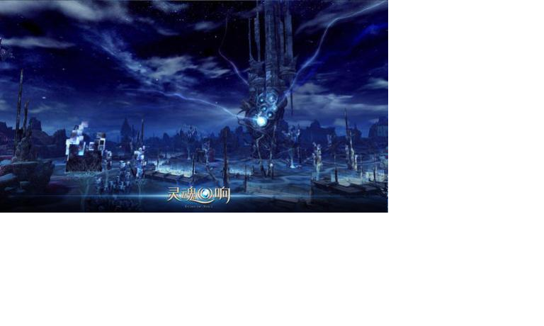

三十五，为什么说人类能够记录保存灵魂就可以永生？
在高度发达的外星球，外星人利用人工场扫描一个人大脑，用场这种无形之物无损坏的深入到将要死去的人脑内部，把这个人思想意识、灵魂信息记录下来，数字化后，储存在电脑中，
然后他们再制造出一个生物人体，再把人的思想意识、灵魂信息用人工场扫描技术安装到这个生物人体上。这个人就可以复活了。
这种做法就是保留人的思想意识、灵魂，换人的身体。
人的核心是思想意识，身体是次要的。
而思想意识核心部分就是灵魂，一个人区别另一个人关键就是灵魂的不同，所以，扫描记录一个人的思想意识信息，不需要完全记录，只要记录人的思想意识中与他人不同的核心部分——灵魂信息就可以做到长生不老。
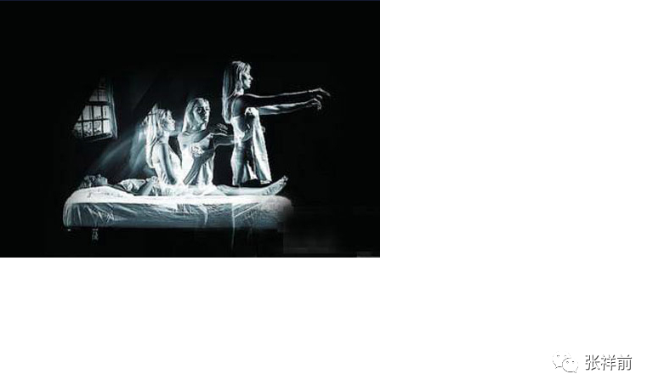
人的意识和灵魂是一种运动形式，我的意识和灵魂是某一种运动形式，可以用一组数字表示，你的意识和灵魂是另外一种运动形式，可以用另外一组不同的数字表示。
我们地球人如果掌握了人工场扫描这种工具，几十年在就可以实现永生梦想。

第3章，认识“我”

一，人是怎么来的，又最终到那里去了

人是怎么来的，又最终到哪里去了？ 很多人都会思考这个问题。
对于这个问题，社会上流行一个标准的答案：
人是父母亲生下的，每一个人最终都会死去，人死去后，身体腐烂、分解，一部分进入大气中，一部分进入泥土中，变成了大自然的一部分的。
这个人就从这个世界上彻底消失了，灰飞烟灭，什么都没有了。
有些人对这个标准的答案不满意，在潜意识中，总觉得人的来源不是这么的简单，人的死亡也不是这么彻底的终结。
但是，几乎没有人想到，以上的标准答案是某些人创造的，创造这个答案的这些人，自己未必就真的相信，只是说给别人的听的，希望别人相信这一点。
如果你认为一个人的身体，就是一个人的全部，以上的标准答案就是正确的。
但是，真实情况是，一个人可以看成是两部分，一部分是人的身体，一部分是人的思想意识。
人的思想意识是人大脑中带电粒子的运动形式，本质上属于信息，因为信息的本质就是物体和空间的运动形式。
而人的灵魂是人思想意识中不同于其他人的核心部分。灵魂是人思想意识核心部分，肯定也属于信息。
这样，我们要讨论的问题变成：
人的身体是怎么来的，人的思想意识和灵魂是怎么来的，人的身体最终去向哪里？思想意识和灵魂又最终去向哪里?
我们小时候的身体是父母亲给的，后来吸收大自然中的营养物质，逐渐长大。父母亲的身体是祖父祖母给的,人是从低等生物逐步进化而来的。
低等生物是从简单的生命中进化而来的，我们地球上，一切生命起源于10亿多年前的一次闪电。
在地球上，从10亿年前的一次闪电孕育生命开始，从简单的生物，进化到后来的高级生物，一直到我们现在的人类，都需要时刻控制自己的行为。
生物控制自己行为，随着生物的进化，是越来越复杂，生物在亿万年的进化中，因为控制自己的行为而逐渐产生了意识。
思想意识、灵魂和人的身体不一样，进化形式肯定不相同，但是，二者是相互匹配的，不是不相关，也不是独立在进化。也就是思想意识、和身体是不能割裂的。
那么，人死亡后，大脑腐烂，储存在大脑中的思想意识、灵魂信息随之丢失，是不是人的思想意识、灵魂也就终结了？
真实情况是，人活在的时候，大脑的意识活动时刻影响周围的空间，空间以光速向外传播，把人的思想意识、灵魂信息带到周围的空间中，我们可以把这个叫意识波、灵魂波，波动的速度就是光速。
宇宙中任何一个人，其意识、灵魂信息可以以空间波动的形式保存在空间中。
还存在了一种情况，就是一个人的思想意识、灵魂就是不以空间波动形式存在。宇宙空间本来就存在着这个人的思想意识、灵魂信息。
因为宇宙任何一处空间，可以包含了整个宇宙以前、以后所有的信息，当然也包含了宇宙所有的人的思想意识、灵魂信息。
一个人的思想意识、灵魂的活动，可以说把宇宙本来就存在的一组灵魂信息给表现出来而已。
所以，人死亡后，思想意识、灵魂信息不会真的消失，可以简单的理解为储存在空间中。
另外，从时间的本质出发，也验证了以上的情况。
时间是我们观察者周围空间以光速向四周发散运动，给我们人的一种感觉。
没有我们人，就不存在时间，也不存在先后，亿万年前发生的事情和亿万年后发生的事情，都重叠在空间一个点上。
可以说，宇宙每一个人的灵魂信息不是无中生有诞生的，而是本来就存在着，也永远不会消失的。
人的生命轮回是真实的，不过，轮回是灵魂的轮回，是信息的轮回，不是身体这种物质的轮回。
你重新来到这个世上，你的身体是父母亲给的，你的灵魂信息宇宙空间本来就存在着。
你重新出现在这个世上，只是要把宇宙空间的本来存在的一段灵魂信息给重新表现一下而已。

二，我来到这个世上是偶然还是必然
大多数人认为，一个人来到这个世上是偶然的。
因为在宇宙中大多数的星球上都没有生命，像地球能够育孕生命的星球是很稀少的，几亿分之一。
几亿个精子奋力去和卵子拥抱，最终只有一个精子和卵子结合，诞生出一个人的生命来。
无数亿次的例外中，出现了一次可能性，所以，你在这个世界上出现，是偶然的。
但是，宇宙中任何一个生命的出现，都是必然的，偶然只是表面现象。
因为宇宙的核心法则是：
要把一切可能性给反复的、无限次的表现出来，要把一切生命形式给表现出来。
无论是什么怪异的人，一定会在宇宙中出现。
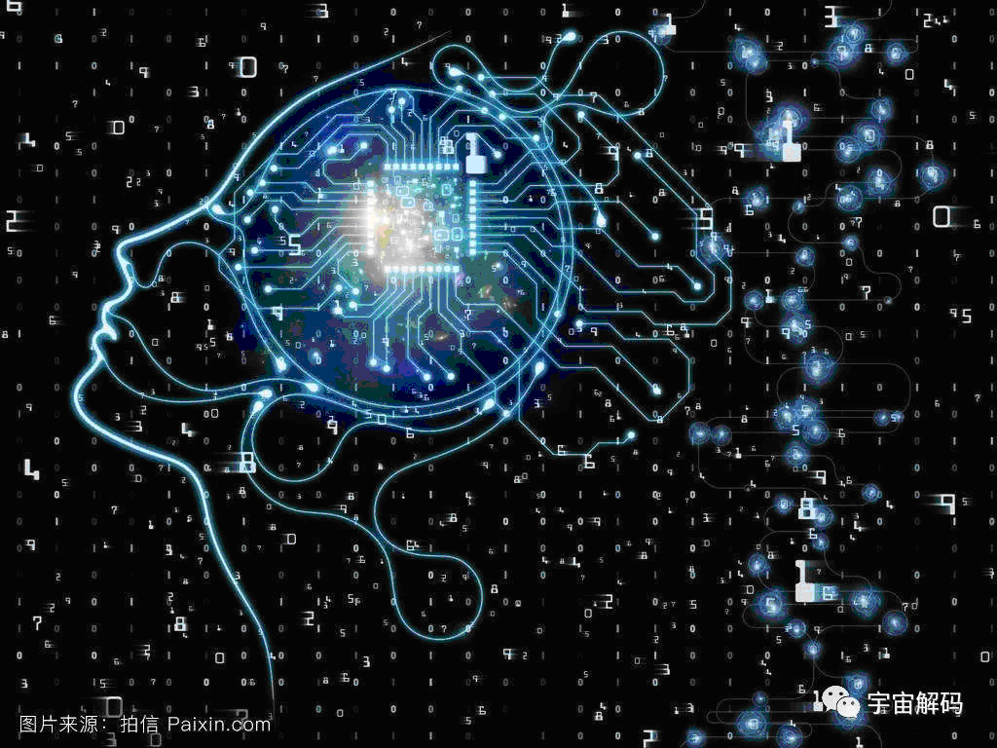

三，人的命运是命中注定的吗
人的命运是偶然中有着必然，人能够完全的控制自己的命运只是表面现象，背后许多不知道的潜在因素在决定一个人的命运。
比如，一个人侥幸逃过了一场车祸，他很庆幸。但是，这个人性格马虎，在他前世、后世中，他没有那么幸运，没有躲过车祸，很不幸。在他无数次的轮回中，他发生车祸死亡的概率很高。
宇宙的核心法则是：要把一切可能性给反复的、无限次的表现出来。
一个人做事情很谨慎，他在无数次的轮回中，出现例外，被车撞死的概率很小。
但是，在无数次的轮回中，他不可能绝对、永远不出例外。他可以经历各种事情，出现各种可能性，只是出现概率的大小，而不是绝对不会出现。
每一个男孩，在很多次轮回中，有一次是王子，每一个女孩，在很数次轮回中，有一次是公主。
人永远活在概率之中，人什么匪夷所思的事情都可能经历到，只是概率的大小，有可能是在今生今世，也有可能是在下一世、下下一世，而不是绝对不会遇到。

四，宇宙空间中其他星球上现在有另一个我吗
人的生命轮回，不但是在时间长河中反复的出现，而就在现在，宇宙深处中不但有另一个和我思想意识、灵魂完全一模一样的人存在，还有包括身体和思想意识都是一模一样的人存在，不只是有一个，而且是无限多个。
原因很简单，宇宙是非常大的，无穷大的宇宙大到你无法想象的地步。
我们地球上70亿人中，可能找不到思想意识完全相同的两个人，可是，一亿个地球，还是找不到吗？一万亿个地球？一万亿亿个怎么样？最后，当数目无穷大的时候，可以说这种概率的重合是确定无疑的。
一万亿亿个和无穷大比起来还是少的可怜。
宇宙无穷大的空间中，在外星球上有可能现在就存在着一个和我思想意识一模一样的人，甚至连身体内外都是一模一样的。
但是，我们为什么感觉不到另一个我的存在？
我想这个原因很简单，就是我无法和另一个我联络，不能相互传递信息，所以才无法感觉到另一个我。
我要感觉到另一个我的存在，我必须要和另一个我有某种联系，特别是物理连接，通过某种相互作用才能够相互传递信息，感觉到另一个我的存在。
从概率上讲，可能过了一亿年，宇宙中另一个和我一模一样的一个人才出现。
以我所在的地方为中心，在一万亿光年范围内，可能找到宇宙中另一个完全和我一模一样【包括身体和思想意识】的人。
这两种情况其实是类似的。时间的无穷大和空间的无穷大从某种程度上讲，效果是等价的，都能够保证一定会出现两个我。
所以，我在宇宙时间长河中反复出现，就在现在，茫茫宇宙的深处，存在了另一个我，和现在的我一模一样。只是我们彼此没有物理连接，无法相互传递信息，才没有感觉到对方的存在。
从理论上讲，我和宇宙中另一个我可以通过空间这种介质来传递信息，但是，我们现在的地球人一般不能直接捕捉空间中存在的信息，所以，我们无法感知宇宙中另一个我，除非一些特异功能人。
对于普通人，宇宙中存在着另一个我，想感知对方，必须要要一个物理链接，让彼此能够相互无障碍的交流、共享信息，单单通过空间来传递信息，普通人是没有能力接受的。
比如，人们通过手机和电磁波相互打电话，如果没有手机，单电磁波，即使传递到你耳朵里，你仍然不能获取任何有用的信息。
有人问我：
专家，按照你说的， 宇宙中有无数个灵魂信息同样的我，但是彼此之间的感觉并不相通 ，思想无法交流。
同样的道理，就算我转世了， 也和前世的我没有任何关系 ，只是灵魂信息重合了的两个人 而已。
我现在认识到，就算宇宙遥远的空间中真实的存在了两个 我，或者无数个我，也是毫无意义的，是这样吗？“
我的回答是：
也不能说毫无意义，你起码可以知道自己是怎么来的，死亡后又回到哪里去了。

五，轮回的我，一定是我吗
实际情况是，生命轮回，身体是不是一样的，无所谓，只要灵魂信息相同就是可以了。
甚至不需要灵魂信息完全相同，只要核心部分相同就可以了，轮回的我就算是我了。
如果你把一个人的身体看成是一个人的全部，人是绝对的，仅仅是思想意识和灵魂轮回了，轮回的我就不是我了。
如果你认为人的核心只是思想意识、灵魂信息，是数字，人不是绝对的。轮回只是灵魂这种信息的数字重合，轮回的我就是我。
很多人把人的灵魂看成是绝对的，一个的灵魂不可能和另外一个人相同。这种看法其实是错误的。
人从生活中，不可能看到一个人思想意识和另一个人完全相同，就认为人的思想意识核心部分——灵魂，不可能有两个人是相同的。
人的灵魂信息极其复杂，在有限的人群中，是很难有两个完全相同的。
但是，这个不能表示人的灵魂是绝对不可以重复的。

六，“我”的定义是什么
每一个人来到这个世界上，都要问：“我”来自于哪里？又最终到哪里去？茫茫宇宙中只有一个“我”吗？
我为什么是我，而不是其他人，我的身体、思想能不能和别人互换？
“ 我”到底是什么？我的定义是什么？
我们这里讨论的我，属于人，而不是其他动物或者其他什么东西。所以在认识“我”之前，首先来认识人。
人类对宇宙的认识是向外，对自身的认识是向内。人类对自己的认识是一个过程。
随着科学的发展，人类对自身的认识也在不断的进步变化着。
在牛顿时代，人们认为人是一个巨大无比精细的机器。人和机器差不多，能够运动、干活，只是人太复杂，太过于精细。
后来，人类发现了电磁规律，发现人的思想意识是人大脑中带电粒子的运动形式。并且认识到人的身体是次要的，人的核心是思想意识。人的意识本质是“事”而不是“物”。
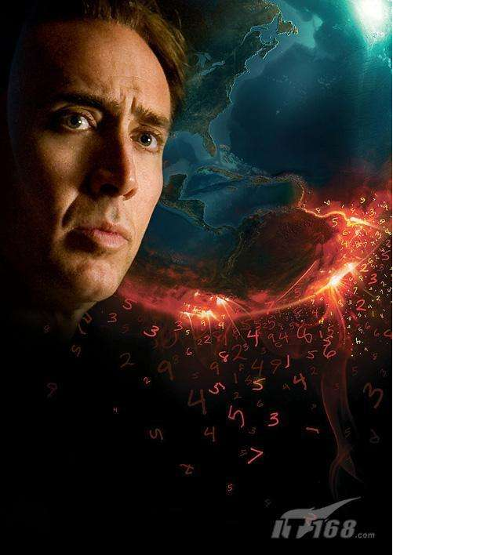
科学的发展，使人们认识到人只是一组信息的聚合体，这组信息聚合体所蕴含的信息在人活着的时候不是固定的，而是在不断运动变化中。
并且，时刻对周围空间施加扰动，并且以意识波形式在空间中以光速传播。其所在的位置可以随着载体运动，可以和外界互动。
我们把人这个信息聚合体约束在一个特定的时间段、特定的空间位置上，“我”的定义就形成了——
“我”是在某个时间段、空间位置上，一个隐含了巨大信息的能够思考、自我感知、自我检测的动态信息聚合体。
以上提到的信息的本质就是物质的运动形式。物体在空间中运动或者物体周围空间本身的运动，才产生信息。
我们知道，同一个地方可以在不同时间出现不同的人，同一个时间内不同的地方可以出现不同的人。
只有同一个地方、同一个时间，出现一个人才是唯一的。
我为什么是唯一的，因为强调了空间位置和时间段的唯一性，决定了我只能有一个。
设想，现在有科技高度发达的外星人，制造了另一个专家，其身体和专家长得一模一样，思想意识和专家也是一模一样，就是思考问题都是同步的。
但是，由于时间段、空间位置的唯一性，使得专家仍然只能够有一个，或者说专家始终只能感觉到只有一个我存在着。
“我”的定义中为什么特别强调了信息的自我检测？
因为一个人认识到自我，是人大脑通过不停的检测自己所处的空间位置、时间段、周围环境等相关信息来完成的，

七，什么是自我
什么是自我？自我为什么是唯一的？
因为“我”的定义强调了空间位置和时间段的唯一性，以及我和所处的环境情况，决定了我只能有一个。
如果把人的身体看成是人的全部，我只有一个。
但是，从人的思想意识上来看，人有三个我，分别叫自我，无我，高我。
我们最常见的自我，又叫自我认识，自我意识，自我检测意识。
自我意识主要是人通过大脑对全身感觉系统输送来的信号处理、运算来对自己进行认知。认识到我的存在，以及我和别人的区别，称为自我意识。
自我意识是人对自身认识的一种思维活动。是对自己的身体和思想、自己与周围环境的关系、对时间、空间的认识等。
自我意识是人思想意识的重要、最核心的组成部分，是确保我的唯一性、我区别于别人最关键的因素。
这种认识主要是对自己所处的时间、空间位置的确定，稍前发生的事情的回忆、总结、分析，对稍后将要发生的事情的进行预测和分析、判断。
自我意识的形成和维持，需要不断的自我检测，这种自我检测又叫自我检测意识。
猫狗等动物有没有自我意识？
很多猫狗在看到镜子中的自己时，大多无法认出这就是自己。
它们在照镜子时要么若无其事，要么会对镜子里的自己龇牙咧嘴。它们只是意识到镜子中有一个东西，但是，没有意识到这个东西就是自己。
这也能说明可能很多猫和狗并不具有自我意识。
猩猩、海豚比较聪明，似乎都能认出镜子中的就是自己，也可以说猫狗的自我认知能力很弱。
我们人类的幼儿自我认识的能力也很弱，比猫狗好不到那儿，但是，人类的幼儿学习很快。

八，什么叫无我
无我和自我相反，人的自我意识受到严重干扰或者被严重抑制，表现为无我，又叫忘我。
人在睡梦中，大病、频临死亡时候，常表现出无我状态。
很多练功的、特异功能人，都有无我的体验，一般是通过打坐、冥想、逆腹式呼吸，来干扰、抑制人的自我检测意识，从而进入一种忘我的奇异境界。
在忘我的状态下，人可能有许多特异功能，甚至可以准确预言未来发生的一些事情。
很多人要死的时候，或者经历昏迷的时候，他们会感觉到自己脱离了自己的身体飘起来，可以从远处看着自己的身体，甚至能够看到医务人员在抢救自己。当这些人他们恢复知觉后，大部分都能够清楚地描述当时的情形。
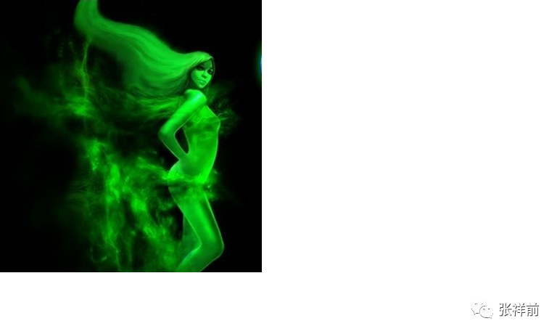
一般人把这个叫灵魂出窍，英文叫 Outof Body，就是指自己的灵魂、意识跟自己身体分离，可以游离于体外。
这些人的身体失去了感觉，但是意识却仍然很清醒。很多练气功、练瑜伽、深度冥想的人，也经常发生这种现象。
人在无我的情况下，会出现许多不可思议的、极度荒唐怪异的幻觉。有人会觉得自己的身体分裂成两个，另一个可以从远处看着自己的身体。
这种现象广泛的存在，有些人在平常没有生病的情况下也会出现这种现象，很多人把这种现象描述得很神秘。
修炼、练功的人喜欢把这个故弄玄虚的，其实，就是人抑制、关闭了自我检测意识。
人自我意识丧失，进入无我状态，无法意识到我的存在，无法准确的认识自己所处的空间位置、所处的时间段、周围的环境，更无法正确认识自己周围的人和事。
对于修炼的那些人来说，一旦入定，处于无我状态，平时信佛的，就感觉佛真的来到自己身边，信仰上帝的，就感觉上帝真的来到自己的身边。有些人甚至觉得自己经常思念的、已经死去的亲人又来到自己的身边。
由于处于无我状态，人不能纠正自己的错误的意识活动，任凭自己的思绪沿着错误、荒唐的方向走下去，就像做一些奇怪的梦。梦中自我检测意识一般还没有彻底关闭，当有人做梦梦到自己日夜思念的、已经去世的亲人，往往会反问自己“这个是真的吗？”
但是，处于无我状态中，往往会认为这些幻觉铁定无疑的真的，因为自我检测意识关闭得比较彻底。
所以，一些虔诚的信佛、信上帝宗教者，他们会说自己亲眼看过了佛、上帝，他们不会相信你任何对佛、上帝否定的话语。
古书对此也有很多记载，大部分都认为这种情况下人进入一种无我【或者称为忘我】状态，就是人进入一种丧失【或者部分丧失】自我检测意识状态。
有些常年练功、修行打坐的人，可以很轻易的进入无我的状态。他们一般把这几个叫入定。
把人进入自我意识丧失的能力，自我意识丧失程度的能力叫做定力。而佛教叫禅定。
能够快速、完全的丧失自我意识，并且能够长时间维持这种丧失自我意识状态，他们就说是定力超强。
练气功的人入定的大部分方法是首先采用逆腹式呼吸，使自己的杂念逐渐排除，或者幻想一个奇异的场景，使自己的思维进入这个奇异的场景中，或者注意上某一个东西，目的都是转移自己注意力，从而达到抑制自我检测意识的目的。
人在深度睡眠的时候，很多意识活动被关闭，或者被严重抑制，而自我意识却没有被关闭，自我意识是属于一种深度的潜意识，只有面临死亡或者昏迷时候，才可以达到完全丧失自我意识的状态。
人做梦时候，如果自我检测意识没有关闭，做荒唐的梦就很快得到纠正，做梦过程很短暂，内容也不会太异奇。
如果自我检测意识大幅度关闭，做荒唐的梦得不到有效纠正，做梦过程就很长，梦境和内容大多荒唐、惊悚、异奇、怪异。
而一些练功的人，要经过刻苦练习，才可以达到完全的抑制自我意识。
这个深层次的原因是物理上的运动状态是人的描述，人所在的空间位置和时间段，都需要人去描述和确定，如果没有人描述和确定，所谓的运动状态是不存在的【当然静止状态意识不存在的】，谈论运动是没有意义的。讨论人所处的空间位置和时间段是没有意义的。
我们日常生活中，一切事情都是运动信息组成的。也就是事情需要人的描述，没有人的描述，不能形成事情。
人关闭了【或者丧失了】自我意识，失去了自我检测功能，人不能正确的认识到自己所处的位置和时间段，把自己看到眼前的景象和自己以前【注意，人这个时候，没有正确认识先后、上下、左右、东西南北的能力，因为这些需要自我检测意识来确定】看到的和想到混为一体了。
人丧失自我意识，可以在远处看到自己的身体，有的是人的一种幻觉、错觉，是人自我意识丧失，不能正确认识周围环境。不是真实的他身体分成两下，真实的从远处在看自己另一个身体。
这种情况下，人由于自我意识的丧失，处于无我状态，把这种看到自己身体的幻觉当做真实的，丝毫不去怀疑。
这种情况下，人往往感觉自己的身体可以飘起来，原因是正常情况下，人自我意识检测时刻在感觉自己身体的重量，有不少人因为受地球吸引力而痛苦。
一旦自我意识丧失，人不能感觉到自己身体的重量，就觉得自己身体可以飘起来，还有飘飘然的快感。
这种情况下，昏迷的人有时候把穿着白大褂，正在抢救自己的医生看成是亲人、熟人。
有时候，病人醒来会问，“我招呼你，你为什么不回答？”实际上病人根本就没有招呼人。
我们应当认识到大部分原因都是人的自我意识丧失或者部分丧失，人处于一种无我意识的状态。
但是，人自我意识完全丧失，很少部分是把自己前世记忆、后世记忆浮现出来，或者能够捕捉空间中隐藏的别人的意识信息，从而出现许多不可思议的认识和判断，这种认识有时候错至千里，有时候准确到令人颤抖。

九，什么是高我
高我，是人能够和自己的灵魂对话、交流的状态。
人的灵魂可以引起周围空间波动，波动速度就是光速。
灵魂波以光速离开我们向四周发散运动，由于相对论光速运动沿运动方向一维空间长度缩短为零。
所以，灵魂存在于二维空间中，可以和宇宙任意一处三维空间中的一个人保持着零距离。
人能够感觉到二维空间中自己前世、后世的灵魂信息，和二维空间中的灵魂波【不仅仅局限于自己的灵魂波，有可能是别人的灵魂波】互动，感觉到了二维空间中似乎存在了另一个我，这个我就是高我。
很多修行的人最感兴趣的一个是灵魂出体，还有一个是和宇宙中另一个我对进行对话。
修行的人认为宇宙中存在了另一个我，他们把这个我叫高我，他们认为高我生活在宇宙中比我们三维空间更高的四、五维等高维度里【实际上是二维】，自己能够和这个宇宙中的高我时刻进行对话。
有的修行的人把这个高我干脆称为宇宙人，称自己能够和宇宙人经常的交流。
很多严肃的科学家、普通人对修行的人这些话嗤之以鼻，认为他们在胡扯八道，或者说修行时间长了把脑子修坏了，在说胡话。
我认为不能把这些修行人的高我说法一概否定，宇宙人或者叫高我，是真实存在的。
高我本质就是宇宙二维空间中存在的信息。由于人的思想意识本质上也是信息，也可以说高我就是宇宙空间里的信息而已。
就是在普通人群中，很多人，特别是到了老年，隐约感觉到，冥冥之中另外一个“我”在背后左右、操纵、控制着自己的一生，自己无论怎么努力，都跳不出这个高我的控制。
高我意识最早是来自于宗教界高人的一种认识，和一些普通人的感悟，不同的宗教对高我有不同的叫法。
大家最常见的是信奉基督教的人把高我叫上帝，佛教把高我叫佛，伊斯兰教把高我叫真主。
主流科学界从来是不承认有高我存在的。
主流科学界对一切存在的东西都要问：在哪儿？是什么形状？是什么东西组成的？以什么方式在运动？有多大体积？有没有质量和能量？
一个东西如果没有以上特征，主流科学家就认为是不存在的。
那么，高我是怎么产生的，为什么说“高我”是客观存在的？高我又存在于哪一个地方？
高我，或者叫高我意识，实际上是存在于二维空间里的一组信息。
宇宙最多只有三维空间，相对论中四维时空，是没有认识到时间的本质就是三维空间其中任意一维以光速运动的空间。
宇宙任意一处空间包含了整个宇宙今天、以前、以后所有的信息、所有的运动形式，宇宙中所有的人的灵魂波动形式。
而宇宙是无穷大的，宇宙中外星球和你灵魂相同的人，就是大脑中带电粒子运动形式，和你大脑中带电粒的运动形式相同或者相近的人，其实是无限多。
他们发出的灵魂波看起来是以光速在向你传播，由于光速运动空间沿着运动方向长度为零，事实上是和你大脑时刻保持着零距离，和你的灵魂波可以时刻重合在一个空间点上。
你能不能感觉到宇宙空间中另一个人的灵魂波，主要原因是看你俩的灵魂波动结构是否相似，是否包含了很多相似的信息，吻合度是不是很高。
你能不能感觉到宇宙空间中另一个你的灵魂波，主要取决于你能不能成功抑制自我意识对高我意识的干扰。
当然，这里面还有一些人类目前还不了解的因素在起作用。而不完全是距离和灵魂波强度所决定的。
这个如同手机接受信号，是靠产生频率共振来实现的。就是你身边的一个人，拔打的电话号码不对，你的手机是毫无反应。
由于时间的本质是我们人周围空间光速运动给我们人的感觉，没有我们人去感觉，是没有时间过程的，亿万年前和亿万年后都是重叠在一起的。
一个人的前世、今世、后世，以及宇宙中另一个我的灵魂波，都可以重叠在空间中一个点上，时刻和我的大脑保持着零距离。
高我意识的存在和自我意识有着矛盾性。
自我意识强烈的人，或者占据了绝对的主导，强烈的抑制高我意识，导致人很难有高我意识。
普通人，深受唯物主义教育的人，注意力一般都集中在眼前看得见、摸得着的东西，没有深度的精神力量，一般也很难有高我意识。
但是，修行的人，特别是一些常年修行的人，有着强大的抑制自我意识能力，他们的高我意识非常强烈而清晰。
一些特异功能人，有着强大抑制自我意识的能力，可以发挥种种特异功能现象，特别是一些预言家，通过捕捉空间中隐藏的未来的信息，或者是和空间中的高我对话，可以精准的预言未来。
很多修行的人，对高我很着迷，经常在微信上来问我怎么达到高我状态？
其实，很多人没有想到，要想达到高我状态——或者说和宇宙中高我对话，首先要进入无我的状态，就是学会抑制自我意识。
自我、高我、无我意识伴随着每一个人的一生。
高我意识可以荣绕在一个人大脑中，时刻在影响一个人，这种影响虽然看不见、摸不着，但是却深刻地影响着一个人的一生。
有人不相信命运，拼命努力，到老时候仍然失败，才感叹，人生就是命啊！认为冥冥之中另外一个我在背后左右、控制着自己。
很多普通人，在到老、临死的时候，才明白自己一生的痛苦，就是违背了高我的意愿，强行做自己不能做的、不该做的事情。
很多人在做坏事情的时候，兢兢战战的，莫名其妙的害怕，很多情况下也是是害怕背后的高我。
佛教说，人的福德不是这一辈子修来的，而是几辈子轮回的积累，干坏事情可能要耗尽几辈子的好运。
中国人传统是不信上帝的，但是，中国有句老话，叫举头三尺有神灵，也是隐约感觉到了背后的高我在时刻注视着自己，时刻监督自己，告诫自己不要做缺德、坏事情。
所以，很多人把高我等同于是上帝，特别是大科学家、思想家，具有深度思考的人，更加相信这一点。
世界上很多愚昧、落后、不善于思考的民族，他们满足于动物的本能，只相信眼前看得见物质的东西，信奉唯物主义，把人的身体看成是一个人的全部，不能明白宇宙、人生命的核心、本质是运动形式，是信息，而不是大家看得见的、摸得着的眼前物体。
这些人拼命的排斥人的思想意识是人的主导。不能明白宇宙任意一处空间中隐藏了宇宙中所有人的灵魂，可以时刻以潜在方式在影响着每一个人。
这些落后人群甚至根本就没有能力认识、感悟到以上的观点。
这些人认识不到背后的高我，所以一般不相信上帝、主的存在，可以疯狂的干丧尽天良的事情。
凡是广泛存在的东西，都有其存在的合理理由，全世界那么多人相信上帝的存在，你不能就认为他们傻，他们相信是有原因的，他们相信背后有一个人在时刻注视着自己，西方把背后的这个人叫上帝，东方叫高我，只是叫法不同而已。
高我意识是宇宙空间中自己的前世、后世意识，加上宇宙中别的星球上另一个我的意识，别人的，特别是一些高智慧的灵魂信息，以及宇宙的空间信息场，共同对自己的思想意识的影响。
这种影响是潜在的，你看不见、摸不到，甚至难以认识到，但是，往往具有强大、神秘的力量，在决定你的的幸福、成败，甚至决定了你一生的命运。
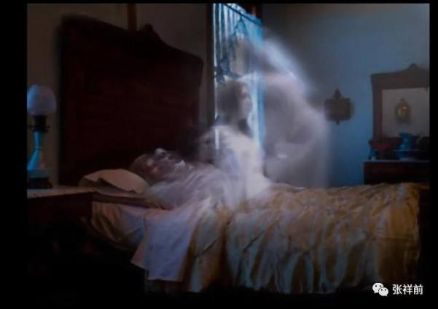

十，宇宙中只有一个我吗？
一般人认为，我就这么天经地义的一个，如果有两个我就已经无法想象了，更不可能有许多个我、无数个我。
但是，我要告诉你们，你们的看法是错误的，你认为宇宙中只有一个我，那只是你的肤浅认识。
真实情况是宇宙中无数个我。而且，宇宙中以前已经诞生了无数个我，以后，还会有无穷多个我出现。
为什么说，我的个数在宇宙中是无限的？
简单的说，宇宙的时间、空间都是无限的，现在流行的宇宙大爆炸理论其实是错误的，宇宙没有开始没有结束，宇宙总是要运动的，而且是无限的运动下去，造成了一个结果：
宇宙要把一切可能性给反复的、无限次的表现出来。
我的存在是宇宙的一种可能性，所以，我会在宇宙不同星球、不同时间段反复的、无限次的出现。
是不是说，就在现在，宇宙深处一个外星球上，存在了另一个我，和地球的我相貌身材一模一样，思想意识也一模一样，就算存在了另一个我？
其实，只要是思想意识相同就算存在了另一个我。而身体是次要的。
外星人的长生不老技术中，用场扫描技术记录的只是人的思想意识中区别于其他人最核心的部分，这部分也叫灵魂。
你生活在现在的地球上，在宇宙空间中另一个星球中，另外一个你，可能与你身体结构、外貌完全不同，思想意识也有些差异，生活在完全不同的环境中，但是，核心思想意识——也就是灵魂信息相同，这个注定就是你的另一个我。
我们地球上70亿人中，可能找不到思想意识完全相同的两个人，可是，一亿个地球，还是找不到吗？一万亿个地球？一万亿亿个怎么样？最后，可以说这种概率的重合是确定无疑的。
但是，在一般情况下，人为什么只能感觉到一个我？
你的另一个我离你太远了，你们彼此没有信号传递，所以，彼此不知道对方的存在。
另外，人的自我意识，只选择、认定了其中一个我，时刻不停的排斥两个我。
这个是生物进化的结果，如果选择两个我，会造成人的思维混乱，使生物在竞争中很早就被淘汰。
一个国家，如果两个领导人，就很糟糕。一个家庭，一个单位，没有做主的，也很糟糕。
由于相互没有信息的传递，你的另一个我其实对你没有什么真实的意义。
比如，相对论中说不能超光速，我站在地球上，一秒钟旋转一圈，相对于我们一百亿光年远的一个外星球，根据运动的相对性，这个星球相对于我们以超光速在运动。
但是，这个遥远的星球与我们不相干，在物理上，真正有意义的是相互运动的物体，与我们观察者彼此关联，而不是完全不相干。
以上只是一般情况，在特殊情况下，有人能够感应到另一个我，他们说自己能够和宇宙高维人对话。
这个原因是，光速运动的空间，沿运动方向空间长度为零，在空间中以光速传播的人的灵魂信息，其实是可以刹那间传到宇宙每一个人大脑里，只是一般普通人无法感应到。

十一，两个人的灵魂信息完全相同，人就有两个身体的感觉吗
如果两个人的灵魂信息完全相同，还需要两个人的大脑中所有的信息可以共享，那人才会有两个身体的感觉。
如果两个人大脑的信息不能共享，和两个人是没有任何区别的，彼此不能感觉到另一个我的存在。
有人问：
精神分裂是不是同时出现了两个核心意识？或者是一个人的意识分裂成两个人的意识?
精神分裂是人的神经传递信号延迟和紊乱造成的，不是同时出现了两个核心意识、两个我的原因。

十二，如果有两个我，会是什么体验
我在1985年访问的那个外星球，体验了这种感觉。我当时对他们保留思想意识、置换身体的长生不老方法也产生了同样的怀疑。
他们给我一个头盔一样的东西戴在我的头上，我突然感觉自己一会儿站在房子里，一会儿又突然出现在房子外和人在说话。
并且，无法感觉到自己是怎么从房子里到房子外的，也就是无法感觉到这个运动过程。而且，我在房子外、房子里感觉都很清晰，没有丝毫模糊的感觉。
他们告诉我，这个是他们把我专家的思想意识拷贝下来，一个专家的思想意识在我的大脑里，另一个专家的思想意识在电脑里运行着，并且投射在某一个空间区域中。
两个思想意识不但一模一样，就是思考问题都是同步的，并且，他们使用人工场扫描，可以使两个专家时刻畅通无阻的交换彼此的感觉信息，两个我可以共享一切感觉和意识信息。
他们还说，以上的实验，是在修改、干扰人的自我检测意识活动，才可以做到，人一旦恢复了正常的自我检测意识，要么感觉到自己在房子里，要么感觉到自己的在房子外，不会来回反复了。
我在他们的星球上，多次遇到这种两个我的情况。一会儿感觉自己到了一个周围许多异形生物的恐怖场景，一会儿又到了一个安全、温暖的床上。和做梦不同的是，两个场景感觉都极度真实，百分之百的身临其境的感觉。
他们有一个全球运动网，可以令人一秒钟出现在全球任何地方，但是，我借助于他们的全球运动网，从一个地方到另一个地方，似乎还有一个微小的过程，感觉身体有一轻而过的异常感觉，周围的场景突然就变了。
但是，在两个我的情况下，身体丝毫没有异常感觉，从一个场景到另一个场景变化更加突然、随意，毫无征兆。
到后来，即使他们不告诉我，我也能够区分那些情况下是通过全球运动网去的，那些情况下是两个我造成的。
他们不但是一个高度虚拟的社会，而且，虚拟和现实可以随意的切换。比如，他们玩游戏，有时候，自己可以随时加人游戏中，成为游戏中的一个角色。

十三，人能够长期保持两个身体吗
人长期保持两个身体，会引起人大脑思想混乱，使人生活痛苦，我们人有两个手、两个脚，是我们的大脑长期进化，适用了两个手、两个脚这种情况。
如果我们大脑再进化或者得到科技超高度发达的外星人改造，也可以适用于两个身体的情况下。
那时候，即使人有两个身体，大部分情况下，人大脑可以很好的指挥、协调两个身体。

十四，如果有两个我相互打架，是什么感觉？
两个我如果并列出现，或者说让两个我面对面地交谈，或者让两个我互相打架，会是什么感觉，谁会赢？
人类亿万年进化，大脑适应了一个身体的情况，如果出现了两个身体，大脑不能适应。
如果有科技高度发达的外星人能够把我们大脑改造，使大脑适应了两个身体的情况，那两个我相互打架，和左手打右手没有什么区别的。

十五，人类可以最终制造意识吗？
我的回答是可以的，人类现在发明的电脑，就具有人的部分意识功能，但是，电脑储存的信息量一般几百个GB，而人脑可以储存8000亿GB，另外，不光是储存信息量方面，电脑在复杂、智慧度方面、深度理解，远远落后于人脑。
不过，随着人工智能的发展，电脑各方面性能超过人脑只是时间的问题。人类一旦可以制造、复制人的意识，就可以通过保留自己的思想意识，换自己的身体，人就可以永生了。
可以做出一个预言，未来，一个产品，隐含了智慧信息越大，越有竞争力。未来社会是一个智慧为王的社会，智慧通吃一切，没有智慧，只能被淘汰。

十六，人的生命的本质到底是什么？
我们活在这个世界上，被称为是有生命的，像牛、马、猫、狗，都是有生命的，很多植物，甚至细菌、病毒，我们认为也是有生命的。可是，生命到底是什么？这个问题不好回答。
生命在哪里？生命是什么？生命在我们身体的哪个部位？在哪个器官里？生命是哪种物质构成的？生命与人的思想意识有什么关系？
中国的古人认为，人的生命其实就是一口气？可是这个气又是什么？没有人能够说得清楚。
蚯蚓断为两截，可以分为两个蚯蚓，生命竟然可以一分为二。一种涡型虫被割开成上千片，每一片又都可以成活为一个活的涡型虫。
现代发现一种碎蛇，从高处掉落在地上，摔成好几节，后又可以重新聚合成一个整体蛇。
一条生命可以分割成数条生命，生命到底存在于躯体的哪个部分？
现在生物学发现，人体是由许多独立的细胞组成，每一个细胞好像都很听话，各负其责的干活，维持着人体的正常运转。
特别是在人的血液里，在显微镜下观察，各种细胞明显是独立存在，在血液里有序的运动着。
我们有很多疑问，这些血液里明显独立的细胞是如何相互联络的？相互之间是如何在传递信息和能量？到底是谁在发号施令，使亿万细胞都协调一致的在干活、运动？
现代生物学发现，相邻两个细胞的紧密连接，是靠紧密排列蛋白颗粒形成的一排排的索，将两相邻的细胞连接起来。
这些蛋白质颗粒的直径只有几个纳米，它们形成连续的纤维，就像是焊接线一样，将相邻的细胞间连接起来，并封闭了细胞间的空隙。
而细胞之间主要靠液体介质来传递信息和营养物质的。
但是，更深入的研究，人们发现，细胞里面的物质之间，似乎可以通过空间来传递信息和能量的。
以前有一个研究人的耳蜗的博士发信息给我，他从电子显微镜中，发现了人耳蜗中信号莫名其妙的被放大，实在观察不到是什么物质传递了信号和能量过来。自从看了我的统一场论才明白，原来物质是可以通过空间传递信息和能量的。
人类现在不明白地球和月球是如何隔着遥远的空间来相互作用的。
在本人的统一场论六版中指出，物体可以影响周围的空间，物体令周围的空间逆时针旋转运动，地球和月球周围空间都逆时针旋转，这样相互接触的地方会相互抵消一部分，空间被抵消了一部分，表现为地球和月球有相互靠近的趋势，这个就是地球和月球具有万有引力的背后原因。
人体内部的细胞通过各种介质来相互作用，只是表面现象，其本质同样是通过空间来相互作用，来传递信息和能量。所以说，统一场论使人类能够对生命的认识更深入一步。
人类生物学在基因上的发现是划时代的，原来，人的细胞都受到基因的控制，人体内部的各种细胞之所以那样运动，有序的干活，都是基因控制的结果。
在显微镜下，你可以看到人的免疫细胞卖力的干活，一刻不停的消灭入侵的病毒和细菌，免疫细胞之所以这样干活，都是受基因控制。
但是，基因有时候也有失误的时候，比如，类风湿性关节炎，就是人的免疫系统把人的关节当做敌人而攻击。
人体细胞有序的运作、干活，人体还有奖赏机制，比如，你这个细胞听话，就给你营养，不听话，不但得不到营养，并且命令免疫系统来干掉你。
人的生命明显有周期性和循环性，当然，宇宙一切都是循环的，又不是封闭的循环，呈螺旋式，人的生命运动本质也是一螺旋式，没有逃脱宇宙核心法则。
生命的存在需要能量支撑，人体需要从外面获取能量，人的生命可以说也是一个能量的利用过程。
人的思想意识是人大脑中带电粒子的运动形式，属于信息，人的生命核心就是人的思想意识，人的肉体只是人的思想意识的载体。
人类生命的起源是10亿年前的一次闪电，生命诞生后，从简单到复杂逐步进化，最后进化成人。进化的原因是要生存，适者生存，所以才趋利避害。
可以说，趋利避害，才是一切生命的本能。
美国一个生物学家，写了一本书，说人的自私，是基因决定的，人的本质就是自私，人的性也是自私的，尽可能的把自己的基因传播开来。
我认为，一个人的生命真正意义，在于人的感觉和体验。
比如说，一个人很有钱，舍不得花，就没有什么意义了，只有把钱花出去，到处游玩，尝遍美食，各种体验·····，人的生命意义和人的各种感觉和体验成正比。
文章最后，给人的生命下一个定义：
就是一个物体，能够认识外界和自己，并作出反应，可以获取外界能量和信息，能够趋利避害，并且能够把自己的信息遗传和复制。
人生命的本质仍然是宇宙的一部分
我们要认识到，人的生命现象仍然包含在宇宙范围内，只是自然界的自然现象的一种表现而已。我们不能把生命现象排除在宇宙之外，把生命现象绝对化、特殊化的认识是错误的。
我们要想正确的认识人的生命，就要认识到，人的生命现象表面看起来是偶然，其实是必然的。
无穷无尽的宇宙，诞生了无穷无尽的可能性，诞生出生命现象其实是必然的。
还要认识到，生命现象的本质就是循环又不封闭，本质是一种螺旋式运动形式，不过，宇宙的一切，都是以螺旋式在运动。
宇宙万物时刻以螺旋式在运动。就是空间本身，也时刻以圆柱状螺旋式在运动，这个就是宇宙的核心秘密。

十七，为什么说人生命的意义就是记忆的累加
如果你去问一个人：人生命的本质是什么？
很多人会回答：
人生命的本质就是运动、演化，人的生命有周期性，轮回性。
人的生命的本质就是努力奋斗、努力追求，满足自己的欲望，实现自己目标的过程。
人生命的起点是出生，终点就是死亡。
人的生命的本质就是追求幸福快乐、逃避痛苦和烦恼的这么一个过程。
对于很多普通人，一生就是赚钱，用钱去买自己想要的东西。
如果把一个人比喻为一个车床，车床消耗能量，对材料加工，造出产品。
我们人的生命活动过程，也是如此，人消耗食物，为身体提供能量，人通过劳动创造产品，满足自己和社会的需求，人的生命不就是这么一个过程吗？
如果你把一个的身体看成是一个人全部，人的生命过程的确和以上车床加工东西是类似的。
但是，我们这样去认识人，认识人的生命过程是太狭隘了。
一个人可以看成是两部分，一部分是人的身体，一部分是人的思想意识。思想意识是人大脑中带电粒子的运动形式，本质上属于信息。而人的灵魂是人思想意识中区别于其他人的最核心部分。
如果把一个人看成是一部手机，人的身体就是手机的硬件，人的思想意识如同手机里面的程序软件，灵魂如同手机里下载的各种APP ，各种应用程序，而本能意识属于手机程序中的操作软件，如同安卓版和苹果版。人的记忆如同手机里下载的图片、文档、音乐，拍摄的视频等。
人的生命的本质，不光是人身体消耗食物，生产产品这么一个活动过程。而且还有人通过对客观世界的感觉、体验、认识，使自己的记忆增加这么一个过程。
人身体的活动或者劳动，使人获得物质财富，人的思想意识的的活动，可以使人获得记忆。
人生命的本质，就是以上两种活动的过程。
人的物质财富，大家都能够理解，衡量一个人有多少物质财富，人们习惯的用金钱去衡量有多少。比如我们经常说马斯克有多少钱，比尔盖茨有多少钱，索贝斯有多少钱。
人的精神财富，怎么去衡量？很多人认为无法量化。那么，什么是人的精神财富？
我认为，人幸福愉快的回忆是人的正面的精神财富，而人的痛苦回忆，是人的负面精神财富。
衡量一个人的精神财富，可以用新奇的、幸福愉快的记忆量去衡量。
人通过感觉和体验，获得了许多不同的、有趣的、新奇的、幸福的、快乐的记忆，这些记忆越多，人的精神财富就越多。
比如，你是一个穷人，到老的时候，都是孤身一人，没有体验到女人身体的滋味，吃的食物不但很差，而且品种单一，每天都是老一套。你又因为贫穷，终生生活在一个地方，整天做着重复的、繁重的体力劳动，没有什么新奇的体验，没有什么幸福的回忆，所以，你的精神财富就很少、很贫穷。
如果你是一个富人，拥有很多美女，可以有不同美女的不同体验，拥有许多美好的、愉快的记忆。吃过很多美食，喝过世界上各个国家不同的饮料。你因为有钱，又可以游览全世界很多地方，有着许多新奇的回忆，你的精神财富就很多。
是不是说，人的精神财富只能靠金钱才可以获得？
人的精神财富就是以人的记忆形式存在，记忆的本质属于信息。有人通过看书，看小说，可以获得书中描述的部分感觉和体验。这种方法就不需要金钱，可以获得精神财富。
既然存在了这种不花钱就可以增加精神财富的方式，为什么现实世界中有那么多人仍然热衷于挣钱、获得物质财富？
打个比方，你是一个从来没有和女孩拥抱过的男孩，在看小说，小说中写到了一个男人和一个女孩拥抱的滋味，这个男孩通过看小说，获得了一对男女拥抱的幸福滋味的信息量是一个G 。
如果这个男孩不是看小说，而是看到了男女拥抱的视频，由于有图像和声音，获得的信息量是10个G。
如果这个男孩是自己亲自和书中描述的那个女孩真实的拥抱，获得的信息量就能够达到一亿个G。
所以，看一千遍，说一万遍，不如真实的体验一遍。
比如说，你看到书中描述的某一个食物是多么的美味，通过书中的描述，你可以获得一个G 的信息量，如果你看到有人吃这个食物的视频，可以获得10个G的信息量，当你自己真的吃了这个食物，可以获得一千万个G的信息量。
由于获得的信息量多和少有区别，导致人的记忆多少差异巨大。
本人在1985年夏天，访问了一个高度发达的外星球，在这个星球上呆了一个月时间。回来后，我就一直宣传外星人的人工场扫描科技，虽然我坚持了39年，很遗憾，仍然没有引起社会的重视。
为了能够获得一些收人补贴家用，以便长期在网上坚持宣传，我把这一次旅行过程写了一本书《果克星球奇遇》，很多人加我微信要求阅读。除了一些支持我的、熟悉的人，一般陌生的人要求我发电子版《果克星球奇遇》给他们阅读时候，我一般要求他们发几十元红包。
有一个人惊呼：现在是互联网时代，免费阅读时代，人家愿意看你的《果克星球奇遇》是看得起你，抬举你，你居然收费，除非脑子坏掉的人愿意付费
虽然人数不多，但是，真的有人愿意付费阅读。
其实，这位人没有认识到，全世界去过外星球的有几个人？如果一个人想了解外星球、外星人的日常生活情况、外星人的身体模样、外星人身体皮肤触摸起来是什么感觉？他看了《果克星球奇遇》，对于以上问题，他可以获得一个G 的信息量。
如果他自己亲自去果克星球访问，可以获得一个亿G 的信息量，问题是，没有外星人的邀请，自己亲自去外星球是很难的，几乎是不可能的。
所以，他如果不想看《果克星球奇遇》，对外星球的记忆量是零。选择看《果克星球奇遇》可以获得一些从其他地方无法获得的记忆。
人生命过程，就是创造物质财富【又会丢弃一部分】和记忆的增加【又在删除一部分】过程。
但是，人死亡的时候，物质财富不能带走，全部丢失，精神财富，也就是人的幸福愉快记忆，也是随之丢失。死亡在这个方面是一样的。所以，区别就在于人活着的时候。
人为什么要拼命的繁殖下一代？就是为了延续自己的基因，延续自己的信息。人看到了自己的孩子，潜意识中认为自己即使去世了，通过自己的孩子，仍然可以在这个世界上留下自己身体和灵魂的部分信息。
人不是只有通过自己的孩子来保留自己的信息这么一个单一的渠道。实际上，人死亡后，记忆虽然丢失，但灵魂可以保存在空间中，以空间波动的形式存在。
当宇宙中一个人的灵魂信息和你吻合了，你又重新出现在这个世上，这个就是生命轮回，生命轮回是人灵魂的轮回，不是记忆的轮回，更不是人身体的轮回。
当一个的灵魂重新轮回后，转世后，记忆又在一点一滴地增加。直到死亡又重新全部丢失，接着再一次轮回。人的生命看起来就是这么周而复始的、无限次的反复的在轮回。
我们还要认识到，人生命活动中，轮回中，记忆可以丢失，但是，灵魂不仅仅得以保留，是可以进步的，对于进步的灵魂，人生命轮回的本质就是螺旋式上升。
不过，人的灵魂也可以退步，特别是一些不愿意思考的人，退步的灵魂，生命轮回呈现螺旋式下降。下降到最后，接近于马、牛、猪等低级动物那种灵魂。

第3章，通灵与宇宙空间信息场

一，怎么科学地看待通灵
通灵，是指有人不借助于外部的帮助，仅仅凭自己的一个身体，就可以知道远地方或者一个密封的空间内部发生的事情，或者具有预知未来的能力，
人通过眼睛可以看到，通过耳朵可以听到，通过舌头可以尝到，通过皮肤，人可以触觉到，人通过鼻子，可以闻到。
人正是通过自己的感觉器官去了解、认识外部世界的。
很远的地方发生的事情，在密封房间里发生的事情，正常情况下人是无法感知到的。
但是，世界上发生许多千真万确的事例，有人能够感知到。这个让我们感觉不可思议。
更难理解的是未来将要发生的事情，有人能够对未来做出精确的做出预言。
比如法国的诺查·丹马斯，中国的明朝刘伯温，唐朝的袁天罡、李淳风，美国的珍妮·杰克逊，都是著名的预言大师。这个又是怎么一回事情？
人们实在无法理解，就说这些人是通灵了。
通灵这个词是古时候流传下来的。那时候，人们认为「通灵」便是与灵界的高级生灵, 如神、仙、上帝、佛等对话，而获得来未来、远地方、密封环境中发生事情的信息。
拥有强大通灵能力的人被人称为通灵大师。
其实，每一个人或多或少都具有一点的通灵能力，普通人在一生中，都会遇到几次印象比较深刻的通灵事件。
我们普通人在日常生活中也经常会出现预感。
你现在突然莫名其妙的感觉到了一个人，之前一直没有联系你，现在突然真的联系你了。
好久不见的亲人，你想到他（她）时候，他（她）真的就突然出现在你面前。
总觉得将要发生的事，下一秒真的就发生了。你夜晚做的梦，第二天真的就变成了现实。
人想出门旅行，如果头天晚上非常兴奋，期待这一次旅行，特别是在半梦半醒的时候，想象着将要去旅行的地方是什么样子，第二天，去了那个地方，“嘿，怎么和我想的一模一样”！
这种例子生活中很多。
在美国的一个海滨城市,两个小孩去航海,忽然大风大浪袭来,他们的船快翻了。
妈妈在家里用望远镜看着他们，妈妈急的大声喊叫，告诉他们救生圈在哪儿。
但是当时他们距妈妈很远，根本不可能听见。但是妈妈就看见他们好像真的听见了喊声，真的找见了救生圈。
事后问他们, 他们说当时听见了妈妈的叫声，是妈妈救了他们。
据一个主流电视台报道，在太原一工地工作的曹先生，在干本该得心应手的油漆活时，却怎么也提不起精神。他越干越心慌，总是不自觉地想到独自在宿舍的13岁女儿。由于这个感觉实在太强烈，曹先生索性放下手中的活儿，一路小跑回了宿舍，结果发现女儿正在遭受性侵，他立即救下女儿。
我有两次在冬天的夜晚突然浑身难受，心神不宁，无法入睡，跑回家一看，妻子把煤炉拎到房间，如果我没有赶回来，一夜之间，煤气中毒就要了他们母子三个人的性命。
我的邻居一个小男孩，早上起来，对外婆说，“我梦见爷爷一脸上血。”他的外公立即感到这个小男孩的爷爷家，发现爷爷鼻孔流血，仰面死在床上。
东北一个小伙子被人杀害，埋尸在荒郊野外，他的姐姐做梦梦到了藏尸地点，让警察准确的找到了藏尸地点，而破了案。
人的通灵到底是什么原因呢？是不是真的有神、仙、上帝、佛在我们人的背后？
我认为通灵与空间中存在的信息有关。
信息简单就是物质的运动形式，信息不是物质本身，也不是物质的组成部分。
既然信息是运动形成的，那空间中隐藏的信息，难道是空间运动形成的？
答案是：是的！
我们很多人想当然的认为，空间是静止不动的，空间和物体的关系，也仅仅是空间能够容纳物体而已，并且能够让物体在空间里面运动而已。
宇宙任何一个物体，周围的空间时刻以圆柱状螺旋式【就是旋转运动和旋转平面垂直方向的直线运动的合成】在向四周发散运动。
外星人的宇宙信息场论有一个定理：
宇宙里任意一处空间隐含了整个宇宙今天、昨天、以后所有的信息。
空间好像是互联网和网站，我们人如同手机，有些人大脑可以大量的搜索到空间中隐含的与自己、某一个事情相关联的信息。
大部分人都有这个功能，但是，往往能力微弱，搜到的信息是零碎的，形成不了有用、有价值、完整的体系。
有些人是天生的具有这种能力，有的人可不是天生的，而是突然进入到一个奇异的感觉中，被诱导进入。
后天最成功的是练气功入定的人，其实就是抑制了自我确定、自我检测意识。
不但地球上的人，宇宙中，外星球同样生活着人，他们的行为和思维形式，都在空间中留下形式，把信息保留在空间中。
人在特殊的情况下，又可以借助于空间来相互传递信息。
实际上，空间传递信息，对于信息本身来说是不需要时间的，因为空间光速运动，沿着运动方向空间长度为零。
另外，空间光速运动时候，时间是静止的、凝固的。
时间的本质就是空间以光速、以我们观察者为中心，向四周发散运动，给我们观察者的感觉。
我们看到一个物体以光速运动，这个物体相对于我们来说时间是静止的、凝固的，道理很简单，这个物体已经追上了时间。
所以，高度发达的外星球，通过空间传递的信息。
宇宙空间中的信息，无论是以前、现在，还是以后的，可以时刻荣绕在我们地球上每一个人的大脑中。我们每一个人在思考问题的时候，都不可避免的受到空间中隐藏的各种、无穷无尽的信息的影响。
空间可以储存、传播信息，而且是可以储存、传播宇宙今天、以后、以前所有的信息。
空间信息对人类的影响，和别的原因影响人类是不一样的，所造成的结果也是让我们感到了不可思议。
由于时间是观察者周围空间以光速向四周发散运动，给我们观察者的感觉，没有观察者就没有时间。
如果没有观察者我们人，一亿年前和一亿年后所有的信息其实是重叠在一起的。
你觉得一亿年前和一亿年后天壤之别，那是你的描述而已，从另外一个角度看，都是重叠在一起的。
这个就是预言家能够对未来做出预言的原因。
还有，一个外星球离我们一亿亿光年远，但是，相对于以光速运动的观察者，他可能认为这个外星球和我们是重叠在一起的。
宇宙任意一处空间，虽然可以存储整个宇宙以前、现在、以后所有的信息，但是，一般人却没有能力完整的去捕捉空间中这些信息。
空间储存、传播信息不受时间、空间的限制。但是，却受到结构和层次的制约。
这个就像我们手机，虽然一秒中可以接受上亿个手机信号，但是，你手机只是对其中一个信号发生了共振，从而有了反应----电话铃声响起。别的都无动于衷。
外星人用他们先进的数学工具，大规模的研究空间里隐藏的信息，他们可以比较准确的去预言未来，我们地球人认为预言未来是迷信，而他们把预言未来当做是一门学科。
通灵的本质，也就是人通过捕捉空间中隐藏的信息，获得了远处、密封房间里以及未来的信息。

二，我经历的两次印象深刻的通灵事件
我以前在村子里开一家修理部和小超市，离我住处有一公里路。每天晚上晚饭一吃过，我就去修理部睡觉，防止小偷。我的妻子带两个小孩在老屋里睡觉。
有一次冬天的晚上，我怎么也睡不着，浑身难受，后来实在受不了，我就穿起衣服，围绕修理部转了几圈，身上难受减轻了许多。我又重新睡觉，但是，特殊的难受又袭上身来，这个是怎么一回事情？
我心想，是不是生了什么毛病？我爬起来，打了几拳，浑身有劲，不像有病，是不是家里出了什么事情？我赶紧锁好门，跑到老家。
我在老家的窗子上敲了几下，我妻子问：“哪一个”？
“是我”，我回答。
妻子把灯开了，我一看，房间里放着一个煤炉，我立即明白了这一切都是什么原因了。
进门以后，我厉声质问妻子：“房间里装了天花板，密封这样紧密，你为什么把煤炉拎在房间里”？
“这个有什么大不了的”妻子不以为然的说：“天冷嘛，放在房间里暖和一点”。
“有什么大不了？如果我今天晚上不回家，你和两个小孩不要一夜就没有命了---煤气中毒，你知道吗”。
过了一个多月，我在修理部里睡觉，在睡梦中，梦见我自己骑一个三轮车去发货，路上看到一户人家围着许多人，有人在一旁议论：
“两个小孩太漂亮了，一男一女，唉，太可惜了”。
我看到有一男一女两个小孩一点不动的躺在地上，有一个妇女在旁边哭，我心想，如果小孩的爸爸知道了，心理肯定是撕心裂肺的痛。
我心想我也有两个一男一女小孩，走在路上，人人称赞漂亮可爱。
我一个惊从梦中醒来，穿好衣服，赶紧的回到老屋。我敲开了门，一眼看到房子里放的煤炉。
我是气急败坏，厉声质问妻子为什么把炉子又拎在房间里，妻子仍然不以为然：
“这个有什么大不了的。”
我气得浑身发抖：“你死了，我无所谓，请你不要连累孩子。”
“什么死了、死了的”面对满屋的煤气味，妻子仍然不以为然。我意识到问题的严重性，我叫来妻子的父亲，和妻子平时信任的人，大家狠狠的给我妻子上了一堂课，告诉她煤气中毒的严重性和危害性，从那以后，妻子就再没有把煤炉拎在房间里了。

三，科学解释人的灵魂出体
灵魂出体又叫灵魂出窍，英文叫 Outof Body，灵魂出体现象就是人感觉到自己的意识离开了自己的肉体，在自己的肉体之外活动。也就是自己的灵魂和意识能跟自己身体分离，可以游离于体外。
当人们频临死亡的时候，重伤昏迷时，睡眠的时候，深度冥想，练习气功，练瑜珈等精神修练时，经常会发生灵魂出体现象。他们可以感觉到在很远地方看到围绕自己身体发生的事情。
这种现象广泛的存在，有些人在平常没有生病的情况下也会出现这种现象，很多人把这种现象描述得很神秘。
临近死亡的人，重病昏迷的人，他们经常会感觉到自己脱离了自己的肉体飘起，然后是见到自己的身体以及抢救自己的医务人员。很多时在他们恢复知觉后，仍然能够清楚地描述当时的情形。
这个是一位人写自己病重时候的灵魂出体。
我突然感觉身体无法动弹，但是意识是清醒的，我微微睁开双眼，发现一双手掐着我脖子，让我踹不过气来。我无法说话，也无法动弹。
在我用尽全力挣脱时，感觉我的胸口出现一双手，把我脖子的手抓住，并且拉开。
我人突然就坐起来了。我感觉身体很轻很轻，我也意识到这是罕见的灵魂出体。
此时我能看见宿舍里室友，感觉到19°空调的冷风吹在我的身上。
我飘下了床，因为动作太快，几次被弹到天花板，又别弹回到床上，我但感觉不到疼痛。
我摸一摸床上的自己的身体，像水波纹一样荡漾开来。
仔细观察平时没没有仔细观察到的一切，一切都很真实，我刻意的去记住它们摆放位置，以及样子。
我打开房门，几次都被弹飞了，最后非常非常轻的用力，房门才被打开。
后来意识到，我可以直接穿过房门和墙壁的，不需要打开门的……
我观察四周情况，出门远看，看见天上的星星和远处的灯火。
我在空间中穿梭，有时候遇到了障碍，我移动速度很快，像一阵风，但是，却没有汽流声。
我尝试瞬移到一个新的地方，我成功了，不过画面变得很模糊，不太真实。
外面的环境不如室内的真实。没多久，我醒来，我上厕所时，我观察之前观察的场景，竟然是完全一致。
可惜，醒来太快了，我没有细细去体验。
我在灵魂出体的时候，感受加更灵敏，像有超感觉似的。身体简直比羽毛还轻，身体的所有重负都消失了，那种感觉是无法言语的轻松。
我是受过高等教育的，但这次神奇的体验，让我相信了“灵魂出体”，感觉真的很神奇。
古书对灵魂出体也有很多记载，大部分都认为这种情况下人进入一种忘我【或者称为无我】状态，就是人进入一种丧失【或者部分丧失】自我检测意识状态，佛教叫禅定，而练气功的叫入定。
练功的人把人进入检测自我意识丧失的能力，自我意识丧失程度的能力叫做定力。
也就是说能够快速、完全的丧失自我意识，并且能够长时间维持这种丧失自我意识状态，就可以说是定力超强。
练气功的人入定的大部分方法是首先采用逆腹式呼吸，使自己的杂念逐渐排除。或者幻想一个奇异的场景，使自己的思维进入这个奇异的场景中，或者注意上某一个东西，目的都是转移自己注意力，从而达到抑制自我检测意识的目的。
人在深度睡眠的时候，很多意识活动被关闭，或者被严重抑制，但自我意识一般没有被彻底关闭，自我意识是属于一种深度的潜意识，只有面临死亡或者昏迷时候，才可以达到完全丧失自我意识的状态。
而一些练功的人，要经过刻苦练习，才可以达到深度的抑制自我意识。
为什么人关闭了自我意识，就能够从远处看到自己的身体？
这个深层次的原因是物理上的运动状态是人的描述，如果没有我们人的描述，运动状态是不存在的【注意，静止状态也是不存在的】，谈论运动状态或者静止都是没有意义的。
我们日常生活中，一切事情、状态都是运动组成的。也就是事情、状态需要人的描述，没有人的描述，不能形成事情，不能够确定是什么状态。
人一旦关闭了【或者丧失了】自我意识，失去了自我检测功能，人不能正确的认识到自己所处的空间位置和时间段，把自己看到眼前的景象和自己以前看到的记忆和自己想到的混为一体了。
因为人这个时候，没有正确认识空间的上下、左右、东西南北的能力，也分不清楚时间的先后，因为这些都需要自我检测意识来确定。
这种情况下，人往往感觉自己的身体可以飘起来，原因是人自我意识时刻在感觉自己身体的重量，有不少人因为受地球吸引力而痛苦。一旦自我意识丧失，人不能感觉到自己身体的重量，就觉得自己身体可以飘浮起来。
这种情况下，昏迷、灵魂出窍的人，有时候把医生看成是自己的一个亲人、熟人穿着白大褂，正在在抢救自己。
有时候，病人醒来会问，“我招呼你，你为什么不回答？”实际上病人根本就没有招呼人。
很多具有宗教信仰的人，在昏迷、灵魂出窍的时候，把看到的景象加入了宗教因素，平时信上帝的人，把上帝加入其中，平时相信神的人，把神加入其中，平时信佛的人，把佛教因素加入其中。
其实，这些人在平时身体健康的时候，也喜欢把宗教因素加入其中，只是很快的被自我检测意识否定了。
而在处于昏迷状态下，人失去了自我检测、否定的功能，对自己加入的宗教因素丝毫不去怀疑。
很多昏迷的人经历灵魂出体，后向人叙说自己落入一个黑暗的隧道，他一直向隧道尽头走下去，最后看到隧道尽头突然出现耀眼的光亮，才从昏迷状态中醒来。
这个原因是昏迷的人在接近死亡的时候，自我意识接近完全丧失，自己婴儿在出生时候，在母亲产道里感觉黑暗，突然看到耀眼光亮是头从产道露出来了。
很多人灵魂出体的时候，开始会感觉到全身上下传来一阵强烈的震动，或者是外面一股冷风吹到全身，接着就会感觉自己变得很轻，慢慢向上飘去。
有人统计，出体着感觉自己飘到天花板，被天花板挡住，而看着自己的身体，这种情况最多。
初次出体的人，特别是普通人往往感到恐惧，总觉得意识不能随意的回到自己的身体里 ，这种体验很多人在也梦中经常出现。
而经常练习的气功师、练瑜伽等长期修炼的人，不但不害怕，而且意识、灵魂出体、再回到自己的身体，收放自如，并能够出体到更远的地方，出体时间也大大延长。
出体者有的穿过了一条“黑暗的隧道”，然后来到一个陌生的街道，有的回到了家乡，或者曾经去过的城市；还有些人则在城市上空自由飞行，并且曾在高空看见许多奇异的景象。
人做梦也常出现这种场景，不同的是，做梦一般是黑白世界，没有灵魂出体时候色彩鲜艳、真实感强烈。
有人出体之后一直向上飞，直至进入太空，在天空中俯视地球。
这些出体者，感觉任何障碍物都无法挡住他们，可以穿墙而过，可以深入水底、火山中、地面下。
出体后去了自己熟悉的地方，看到的景象往往也会和真实的景物存在一定的差别，特别是颜色的差别。
出体结束时，出体者会一瞬间就回到身体内。很多出体着感觉不到回来的过程，不知道是怎么回来的。
很多灵魂出体现象是在“鬼压床”之后发生的。
“鬼压床又叫睡眠瘫痪，一些有睡眠瘫痪体验的人们反映，在睡眠瘫痪期间：
“感觉自己的灵魂彻底地离开了身体”，
“感觉自己的灵魂被从身体中分离开”，
“诡异而强烈的体验”，
“耳朵里在鸣叫”，
“头部在轰鸣”。
诸如此类的体验，很象灵魂出窍经历中的那些体验：振颤，奇怪的噪音，以及从意识、灵魂从身体中游离出去。
此外，恐惧感，做为睡眠瘫痪的一个共同特征，也被大家所描述过。
灵魂出窍，至少是某一些灵魂出窍的发生，和睡眠瘫痪有着同样的前提条件。而且，这两者事实上可能就是对同一现象不同的表述，换句话说，意识、灵魂出窍有着和睡眠瘫痪同样的前提条件。
事实上，这个结论和部分网上流传的“灵魂出体术”不谋而合，在这些有些灵魂出体术中已经提出了利用鬼压床来实现出体的方法。
他们要求人们当睡眠瘫痪发生之后，不要挣扎，保持呼吸平缓，然后不断自我暗示“我的身体很轻”，“我要漂起来”，最终使自己的意识脱离躯体。
鬼压床和灵魂出体一样，都是人的意识一部分受到抑制，一部分仍然在工作。
而正常情况下，人的意识是相互合作、协调的，一部分控制、纠正另一种意识。特别是纠正、控制的意识受到抑制，导致人出现了许多幻觉，而且人还丝毫不去怀疑这种幻觉。
本人曾经接触过外星人。外星人给我体验一种虚拟旅行，让我躺在床上，他们使用一种截频技术，就是用一种人工场扫描把信号输入到我的大脑中。
我感觉到自己在一个荒凉的星球上在行走，这个感受非常的真实，丝毫没有怀疑真实性，完全不像做梦，梦到的场景模糊，而且有时候能够怀疑到自己是在做梦。
说到底，人灵魂出窍，是人丧失自我检测意识，感觉可以在远处看到自己的身体，实际上是人的一种幻觉、错觉，不是真实的他身体分成两下，真实的从远处在看自己另一个身体。
不过，有少数出体着甚至能够准确预言未来的景象，准确描述出自己没有到过的房间里的一切摆设。
这种很少的情况是人大脑触发了隐藏在空间中自己前世的信息，或者自己下一世的信息，或者其他隐藏在空间中的信息，就是受到了宇宙空间信息场的作用。
人灵魂出体的情况下，人由于自我意识的丧失，把这种看到自己身体的幻觉当做真实的，丝毫不去怀疑。灵魂出窍的人是断然不相信这个是人的错觉，因为他们感觉太过于真实。
不像做梦，人做梦时候自我检测意识没有彻底关闭，人可以一边做，一边去怀疑梦的真实性。

四，全球的通灵之战
虽然主流科学界不承认通灵，但是，世界上那些大国，都在关键时候，毫不犹豫的动用通灵人士。很多通灵人士之间展开的竞争，他们神奇的通灵术让世人震惊。

1966年，美国一架轰炸机在西班牙失事。从飞机上甩出了4枚氢弹，救援人员立即找到三枚，可是第四枚掉到大海里，怎么也找不到。
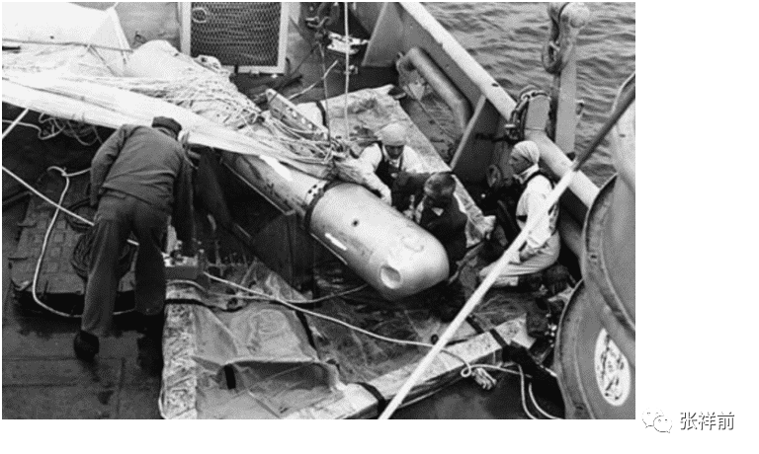

在万般无奈的情况下，美国请来了被称为神童的通灵人物约翰·皮纳·克雷文来猜，约翰·皮纳·克雷文准确猜出第4枚氢弹在大海某一个地方，氢弹才被打捞出来。
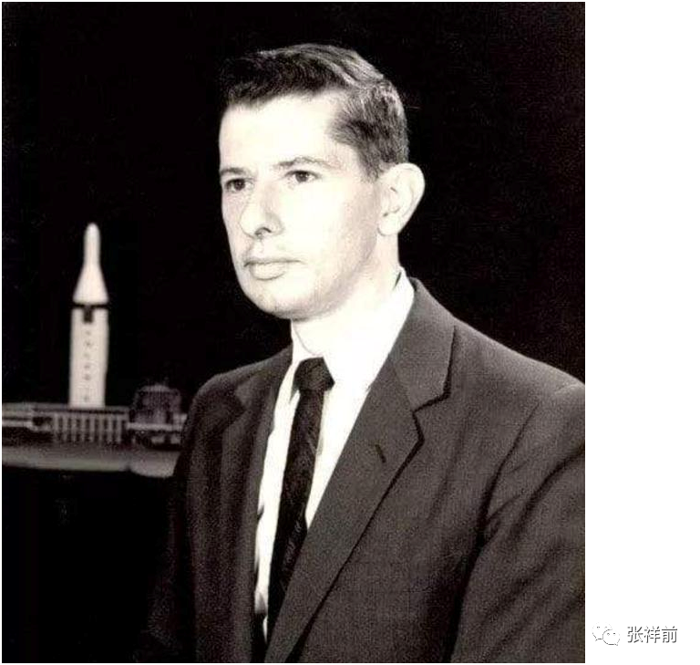
90年代，某大国想买一批先进战机，先跑去和美国洽谈，美国一口拒绝，某大国只好回来后又去俄国谈。
美国后又突然改口说卖，某国觉得反常必有妖，于是请来通灵人士。
通灵人士指出，美国要在飞机上装上自毁系统，这种飞机不能攻击美国及其盟友，否则只要发出一个无线电指令，就可以让飞机自我毁掉。某国得知这个情况，只好转投俄国购买。
通灵的原因与空间信息场有关。任意一处宇宙空间可以储存整个宇宙现在、以前、以后所有的信息。
亿万年前、亿万年后，空间中储存的所有的信息其实都是重叠在空间一个点上。
这个就是通灵人士能够预言未来的理论根据。
空间如同一个互联网，通灵人士可以捕捉空间中存在的现在、以前、未来的信息，如同在互联网上搜索空间中存在的与自己、或者某一个事情相关的各种信息。
空间是一种介质，可以传递信息。不但可以把信息传递远地方，甚至可以传递以前、未来的信息。
通灵人士可以通过空间和死亡的人的灵魂交流，就是这个原因。
俄罗斯一个电视节目《通灵之战》，描述了通灵人士之间的展现、竞争，由于节目持续12年，产生了非常大的影响。
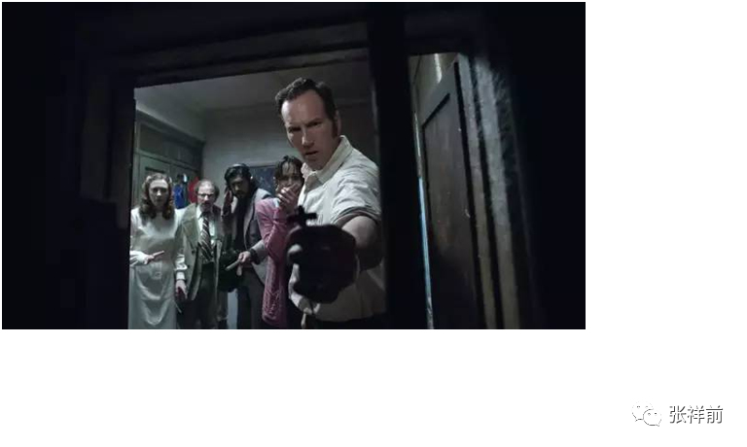

节目首先是海选，一共分三关， 第一关，隔墙识物。
让一大群宣称自己有通灵功能的人，透过墙壁或幕布等屏障，来算出后面是什么东西。
能不偏不倚准确描绘的，就能晋级，否则直接淘汰，简单粗暴。
第二关，车库里停满了各式各样的轿车，让志愿观众随机藏进其中一辆。
通灵者需要在有限的时间内，找出这个人藏在哪辆车。
机会只有唯一的一次，猜错就淘汰，猜对就晋级。

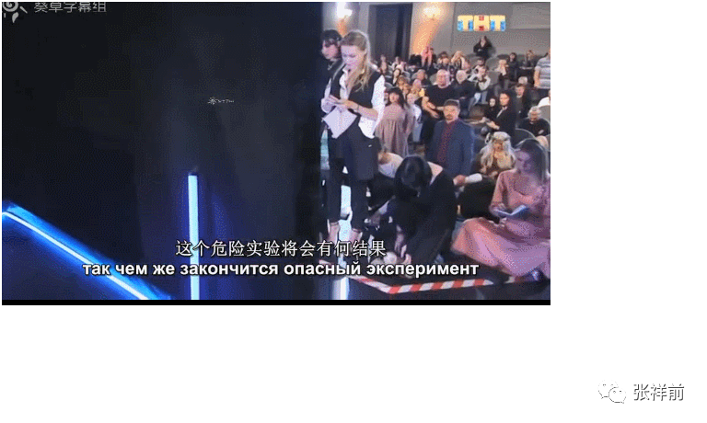

第三关，蒙眼辨人。
通灵者会被仔细蒙上眼睛，然后带入一个房间，描绘出站在他面前的人是什么外貌、体型、性格、工作、经历，当时的坐姿、动作等。
三次海选考验通过之后，通灵人士才有资格再进入真实的案例。
有的是孩子去世，父母不满警方给出的结果，要求通灵人士还原事发真实经过。
有一个名叫朱莉王的女通灵者，
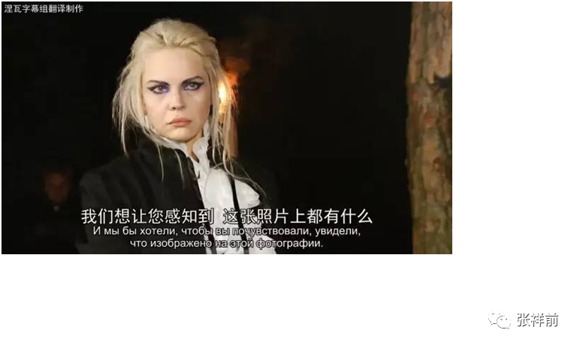
一排照片摆开放在她面前，她能准确说出各个人的死亡先后顺序，以及具体死法。
任何人站到她面前，立马就会被看穿一切。
她能通过与死人的灵魂交流来还原死者死亡的真实情况。
有来自于中国小姐姐一上场，就说自己是一只狐狸，能够召唤人的灵魂。
在海选三关顺利通过后，她跟随节目组来到某乡村里的一家。
这家女主人的两任丈夫均上吊自杀，连远在他乡的儿子也莫名上吊去世。
中国小姐姐在不知情的前提下，举着蜡烛一进屋，就从人群中识出了女主人，明确说，
“你身边的男人们都离开你了，都死了。”
她还声称自己看见了一个20岁以下的女孩的灵魂。 追着这个灵魂一路跑，一行人来到了邻居家。一问才知，邻居家的女儿也是自杀死的。中国小姐姐一见到女孩的母亲就开始掉眼泪。
边哭边说：“妈妈，下次来坟墓看我，要带上真的鲜花。”
所有人都震惊了。原来，在女孩的坟墓上，放的一直都是塑料做的假花。
一个是模特出身的通灵女士，气质非凡。13岁时就预言了家人的死亡，名声大振。
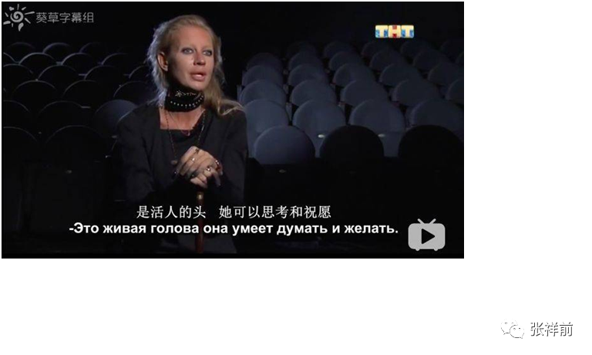
一名优秀的男高中生不幸坠楼身亡，口袋里有封遗书，被判定为自杀。
模特通灵女士一出现，就直接指着去世男孩的母亲说：“去世的是你儿子，他现在和他外祖母在一起。”
男孩去世后，家人的确把他和外祖母葬在了一起。接着，模特通灵女士又直奔7楼。
她站在阳台上告诉孩子母亲，当天，男孩曾和两个男人站在这里。
一个是光头，一个是有一口烂牙的人。是这两个人把男孩从楼上扔下去的。
原因他们逼迫他在一个废弃足球场旁边的实验室里制毒，遭到男孩的拒绝。
后来知道这两人都是吸毒人员，而她的儿子又精通化学，与模特通灵女士描述的吻合。
在日本和其他国家，也有类似俄罗斯这种电视节目。
很多人提到的生命轮回现象，和以上的通灵有类似的地方。一个通灵人准确的说出一些死者生前信息，并且说死去的人就是自己的前世，这个就很容易得到别人的相信。
通灵世界好像和我们生活的世界看起来好像是对立的，其实是一个完整的世界，只是我们的认识不够全面和深刻，就像互联网里还有一个暗网，很多人上互联网，压根就不知道还存在着一个暗网。
我们生活的空间，只有我们肉体人，难道没有隐藏的生命生活在我们周围？
这些虽然不能肯定，但是，我认为通灵是客观存在的，人类对通灵不能理解和认可，关键是人类的物理学对空间里隐藏的信息一无所知。

五，特异功能人说的虚体世界是不是宇宙空间信息场
有些特异功能人，说自己的灵魂可以访问虚体世界，这个虚体世界其实就是宇宙空间信息场。特异功能人的大脑如同电脑，宇宙空间如同互联网。
在这个虚体世界中，所有的功能人感知到的信息都是一样的吗？还是会根据自己的理解（认知体系）不同而不同？或者说，特异功能人访问的是同一个网站，感知到的信息就是一样的？
特异功能人的意识体或者叫灵魂体，去访问的虚体世界，应该就是由宇宙空间中信息场构成的虚拟世界。
其实就是特异功能人的大脑感知了宇宙空间信息场中储存的某些特定的、或者与自己相关联的信息。
如同我们去访问互联网，在互联网中搜索一样。
如果这些特异功能人访问的是同一个地方，感知到的信息有相同的部分，也有不同的部分。
因为宇宙空间信息场范围巨大，其中的信息量远超过我们的互联网中的信息量，你很容易走岔路，很难做到和别人访问的途径是一样的。

六，很多修行的人把空间的维度搞反了
我在长期宣传外星人人工场科技中，除了引起一些爱好科学的人的关注，也引起不少修行人的关注，有修行的人，还到我家来拜访过。
修行的人，经常说自己可以和高维空间中高级灵人、神、佛、上帝、外星人对话，说他们是生活在五维、六维空间里，甚至是十一维空间里，可以随时随地的和自己交谈。
他们说，高维世界中的人对我们三维世界的普通人了如指掌，而我们三维世界的普通人，对他们知道的甚少，看不到生活在五维、六维空间中的高级灵人、上帝、神、佛、外星人，也无法了解他们。
只有一些特异功能人或者修行高人才可以与高维人对话，对他们才有一定的了解。
在主流科学家看来，四维、五维的空间是真实存在的，比如，弦论认为空间是十一维的。
但是，主流科学家认为所谓高维人根本就不存在，更谈不上和高维人的对话、交流，修行的人这种话就是胡扯八道。
但是，我认为修行人说的话，是有可能真实存在的。只是，修行的人把维度搞反了，修行的人很可能只是触及了二维空间中存在的信息，只是捕捉了二维空间中的信息。
修行人说的话，有没有什么根据？能不能用严谨的科学方法去分析？二维空间中存在的信息又是怎么一回事情？
要正确的回答这些问题，首先我们要搞清楚什么是空间的维度，以及宇宙空间信息场概念。
我们经常说我们所生活的空间是三维的，就是在任意一处空间中的任意一点，最多可以作三条相互垂直的线段，空间因为这个基本性质，才被人称为三维空间。
相对论认为空间是三维的，加上时间一维，统称为四维时空。
那空间为什么是三维的？为什么不是四维、二维，为什么恰巧是三维？
外星人的回答是：
空间时刻以圆柱状螺旋式在运动，这个是空间是三维的根本原因。
我们可以设想：如果空间时刻以直线运动，空间应该是一维的，空间时刻沿着一个平面以圆周运动，空间应该是二维的。
真实情况是空间不但在以圆周运动，还在圆周平面的垂直方向上做直线运动，合在一起就是圆柱状螺旋式运动。
空间时刻以圆柱状螺旋式在运动，这个就是空间是三维的根本原因。
如果空间以圆周运动，我们最多只能作两条相互垂直的切线，而空间最多可以作三条相互垂直的切线，因为圆柱状螺旋式运动，恰巧最多可以作三条相互垂直的切线。
外星人说，我们所生活的三维螺旋空间，满足右手螺旋，就是用右手握住空间圆柱状螺旋，四指环绕方向指向空间的旋转的方向，则大拇指的方向就是空间的直线运动方向。
我们所生活的宇宙空间中，所有的物体周围空间的运动都是满足右手螺旋。
正电荷、负电荷周围的圆柱状螺旋式运动空间都满足右手螺旋式，只是负电荷周围空间从四面八方指向负电荷，正电荷周围空间的运动以正电荷为中心，向四周发散运动。
负电荷、正电荷周围空间的直线运动速度都是光速。
我们所生活的宇宙中有没有左手螺旋式空间？外星人的回答是没有的。
时间是我们观察者周围空间光速发散运动给我们人的感觉，没有我们人这个观察者，不存在时间，三维空间中任意一维，相对于我们观察者以光速运动，就可以叫时间。
时间就是我们对以光速运动的一维空间的描述，时间的本质就是光速运动的空间，我们观察者把一维以光速运动的空间用“时间”这个词叫了出来。
时间本质上和一维以光速运动的空间是同一个东西，是我们人叫出了两个名字。
所以，相对论中关于时间是独立于三维空间中另外的一维，这种看法是错误的。
我们所生活的宇宙空间只有三维，不存在四维、五维空间，弦论的十一维空间更是胡扯八道。
时间是人对一维空间以光速运动描述出来的，脱离我们过程中时间就不存在。空间的存在是基本的，时间的存在不是基本的，
我们一旦明白了三维空间的来历，就明白高维空间是不存在的，那些认为高级灵人、外星人、神仙、佛、上帝生活高维空间里，明显错的，他们可能只是触及到了二维空间中存在的信息。
外星人的科学理论认为，宇宙中任何一个物体，周围空间总是以光速向四周发散运动，空间这种运动可以把物体内外所有的信息带到宇宙空间中。
相对论告诉我们，物体以光速运动的时候，沿着运动方向的空间长度缩短为零，相对于我们观察者以光速运动的物体，在我们观察者看来是生活在二维世界里。
我们要认识到，两个物体所处的三维空间，如果有一个观察者发现其中有一维空间长度为零，处于二维空间中，相隔亿万公里，但是，从另一个维度来看，可以说是零距离。
二维空间中的存在信息可以弥漫在整个宇宙的三维空间中，和任意一处三维空间保持着零距离。
一个人的思想意识活动同样可以被周围空间的光速运动带到了宇宙中。
人的思维活动【也就是人的思想意识，人的思想意识是人大脑中带电粒子、带电离子的运动形式，本质上属于信息。】不局限在人的大脑中，还可以对周围空间施加扰动，使周围空间波动起来，并且以光速向四周传播。
这种波动是空间本身的波动，不是什么介质的波动，不存在能量的耗散，可以永远波动下去，波动的速度就是光速。
人周围空间这种光速发散运动，可以把人的思想意识信息带到宇宙空间中，使这些信息保留在二维空间里。
人的灵魂是人思想意识区别于其他人的核心部分。同样的道理，人的灵魂也可以存在于在二维空间里。
灵魂从人大脑出发，以光速向四周发散运动，由于相对论长度收缩效应，导致沿运动方向空间长度缩短为零，所以，真实的情况是人的灵魂存在于二维空间中。
不是大家想象的那样，人的灵魂从人大脑离开后，以光速传播到无穷无尽的空间中，消失殆尽了。
由于二维空间和三维空间存在了零距离，所以，存在在二维空间中的灵魂信息，可以在宇宙任意一处三维空间中存在着。换句话，人的灵魂波可以和宇宙中任何一个人的大脑时刻保持着零距离。
宇宙任意一处有限的三维空间里，包含了整个宇宙以前、现在、以后所有的信息。
每一个人的灵魂都存在于宇宙空间信息场中。
所有的信息，当然包含了人的灵魂信息。
任意一处空间存在了所有人的灵魂信息，空间如同互联网，人的大脑如同电脑，可以搜索空间中存在的信息。
这是一个事实，但是，对于普通人，存在了不等于你就能够知道这些信息。
只是一些特异功能人、预言家、修练的高人，可以捕捉宇宙空间中存在的各种信息，也包含了人的灵魂信息。
二维世界里对于全球甚至全宇宙所有的人来说，由于其中一维是零，即使和你相隔上亿公里远，都能够和你时刻保持联系、互动。可以很方便、快捷的交流、互动。
人如果生活在二维世界里，增加了信息交流、互动的自由度，使人的生活更加的自由、方便和随意。
外星人有很多光线虚拟人，等于生活在二维世界里。
但是，我们要认识到，这种二维是相对的，也就是你认为我生活在二维空间里，自己生活在三维空间里；
而我同样认为自己生活在三维空间里，你生活在二维空间里。就都是看对方生活在二维世界里。
由于任意一处宇宙空间包含了整个宇宙今天、以前、以后所有的信息，时间是我们人的感觉，没有人就不存在时间，没有人的话，亿万年前和亿万年后所有的信息都重叠在空间一个点上。
所以，一些以前的人、或者将来要出现的人，其意识信息可以储存在二维空间中，从理论上讲，就是可以和宇宙中每一个人，包括死去的人、未来人都能够互动。
但是，一般普通人不知道这个背后原因，感觉一些高深莫测的人在暗中和自己对话。
从直觉出发认为这些人生活在5维、6维等高维空间里，其实，这个原因是二维空间中存在的一些人的意识、灵魂信息可以和宇宙任意一处三维空间中的人保持零距离。
说到这里，你应当明白，你不能把高级灵人、上帝、佛、神这些一口否定的干干净净的，原来他们是存在于二维空间中的一组信息，这组信息时刻在背后控制、左右着人，深刻的影响着人。
上帝、佛、神不是一个物体。你也可以把上帝、佛、神理解为人自己创造的心中一种信念，和二维空间中存在的信息场互动而产生的。
人需要这种信念来稳定自己的情绪，克服迷惘、困惑、焦虑等痛苦，有着现实的意义。
世界上约23亿人信仰基督教，他们称为基督徒，是世界上第一大宗教。
基督教是由耶稣基督在公元27年左右建立的，基督徒相信耶稣是上帝的儿子。
他们认为宇宙的一切，太阳系、银河系、地球、电子、质子····包括人、生命都是上帝创造的，上帝无所不能、无所不在。
不相信、反对基督教的人就说，
“上帝在哪儿？现在射电望远镜观察到几百光年宇宙空间范围，都没有发现上帝，如果有上帝，全世界那么多人同时做祷告，上帝怎么去聆听？”
但是，全世界这么多人，特别是欧洲许多著名科学家、哲学家，都相信上帝是存在的，你说他们都是傻子吗？
其实，每一个人心中都有一个上帝、佛、神，这个上帝、佛、神其实就是自己的灵魂和二维空间中的某一些信息的互动。
凡是广泛存在的东西，都有其存在的合理理由，全世界那么多人相信上帝、佛、神的存在，你不能就认为他们傻，他们相信是有原因的，他们相信背后有一个人在时刻注视着自己，西方把背后的这个人叫上帝，东方叫高我。
人类在认识宇宙的时候，是在向外看，而认识人自身的时候，是在向内看，从某种程度上，人自身也是一个小宇宙，认识人的自身，甚至难度大于认识我们眼前的大宇宙。
现在有很多修行大师、灵修大师，说可以帮助修行的人下载宇宙知识，和宇宙意识对话，和高级灵人对话。
这些都不要相信，原因就是想做到这一点太难了。
外星人用人工场来扫描空间，读取空间中存在的信息，他们甚至可以得到我们唐朝、宋朝时候真实的视频资料。
他们主要用的数学工具是趋势分析。他们不仅仅领先我们人类科技数千年，他们动用了他们星球上最顶尖数学家，利用他们最先进的计算机，聚集他们星球上许多资源，才达到以上目的。
我们地球人没有趋势分析这个数学理论，也没有人工场扫描这个硬件，我们的计算机其计算能力落后于他们计算机计算能力的数亿亿倍。
他们的计算机放在时空冰箱里，里面过一年，外面过一秒，所以，他们的计算机的计算能力是我们人类的望尘莫及的。
我们以现在的科技水平，想破译空间中隐藏的信息，是根本完成不了的事情。
最多是一些特异功能人，或者一些练功的人，通过抑制自我意识，使自己进入无我状态，也就是人们常说的进入一种恍恍惚惚状态，可以捕捉空间中与某个事情相关的一些零碎信息。

七，人可以下载宇宙中的知识吗
作者专家
有人问，“人能不能像电脑那样，下载宇宙空间中的知识？”
我的回答是可以的，但是，地球上自古至今，只是很少一部分特异功能人可以运用，大部分人都不会使用这个功能。
宇宙所有的知识就储存在空间中，人类可以像电脑那样下载宇宙知识，其实，说白了，就是捕捉空间中隐藏的信息而已。
宇宙中，任何一个物体无论大小，周围的空间总是以物体为中心、以光速向外发散运动，这个就是物体能够产生质量、电荷、万有引力、电磁场力、能量等的根本原因。
物体以这种方式对周围空间产生影响的同时，不但可以把能量通过空间传递给别的物体，对别的物体施加影响力，也把自己内外所有的信息以光速传播到空间中，并且以空间的波动形式把信息记录下来。
信息的本质就是物质的运动形式，空间本身的运动，可以把物质各种运动形式给表现出来。
空间储存信息的能力是非常恐怖的，宇宙任意一处空间可以储存整个宇宙今天、以前、以后所有的信息，换句话说，任意一处有限的空间储存信息量是无穷大的，也可以说空间可以无限压缩。
原来，物体在向周围空间传递信息的时候，发送是均匀的，把信息以信息包的方式均匀发送到周围任意一处空间区域里。
这个好像我们用手机打电话给一个朋友，这个朋友无论是在广州，还是北京，得到你发来的信息都是一样的，不会因为区域不同，听到的信息会有所差异。
空间储存了以前、现在的信息，我们可能并不感到特别奇怪，空间为什么能够储存了未来的信息呢？
这个原因是宇宙空间包含了任意一种运动形式，包含了所有的信息，所有的可能，未来的信息同样包含在宇宙空间中。
另外，时间的本质是我们观察者周围空间光速运动给我们观察者的一种感觉，如果没有我们观察者去感觉，亿万年前、亿万年后的信息是重叠在一个空间点上。
还有，物体周围空间以光速远离物体，向四周扩散运动，我们有一种直觉，就是空间包含的信息是以光速在离开我们，转瞬消失，我们怎么能够说宇宙任意一处空间包含了整个宇宙所有的信息？
原来，空间以光速相对于我们运动的时候，沿运动方向空间长度为零，三维空间变成了二维空间，由于存在着长度为零的情况，就相当于和我们时刻保持着零距离状态。
以上我们分析了，人的确直接可以获取宇宙空间中存在的知识信息，就像电脑下载那样，但是，自古至今，只是很少一部分超级天才可以运用。
人类什么时候掌握了直接从空间中获取信息的能力，这样的话，每一个人的大脑相当于电脑和手机，空间相当于互联网，要实现这个不是没有可能，但是难度很大的。
本人1985年曾经去外星球生活了一个月的时间。
在这个科技高度发达的星球上，他们有很多人专业或者业余从事预测未来的工作，准确度极高，是我们地球人望尘莫及的。
他们预测未来，主要使用三种手段，一个是创立数学工具预测未来。第二个是利用人工场扫描设备和物理手段检测、分析空间里隐藏的信息，第三个是利用时空冰箱分析、模拟事物的发展趋势。
这个星球上的人们创立的数学分支《趋势分析》，和我们地球上微积分有点类似，就是描述、分析现在的状态，来预测未来的发展趋势和结果。他们一般用超级电脑和人工智能来处理。
外星人利用空间来预测未来信息，空间在他们的眼里，好像是我们地球上的互联网，他们可以在空间中搜索出各种信息来。
他们的做法是利用自己制造出的特殊仪器，把某一个人的关键信息或者某一个事情的信息输入其中，就可以检测出空间中各种与这个有关的信息，然后再用超级人工智能，把检测到的信息展开过滤、筛选、分析，从而做出预测。
这个过程如同我们地球上在互联网中进行的搜索，只是他们是直接在空间中搜索。
涉及到的仪器、工具及方法都是我们地球人难以想象的，其难度和挑战也是我们地球人科技所望尘莫及。
当然，首先要有一个基本条件，那就是，宇宙空间中任何存在的物体都会影响空间，不是和空间不相干。物体周围空间会以物体为中心、以光速向四周传播运动，波动速度就是光速。
并且，物体运动，会把运动变化的信息通过周围空间光速波动而传播出去。
外星人的冰箱叫时空冰箱。基本原理和我们完全不一样，他们的冰箱里面和外面的温度是一样的，里面过了一秒，外面过了一年。他们是这样来保鲜的。
他们的时空冰箱还可以反过来，冰箱里面过了一年，外面过了一秒。
他们时空冰箱有许多用处，也可以用于预测未来。具体的方法是在外面过一秒，让时空冰箱里面已经过一年了，或者更快。
这样，在时空冰箱里面发生一件事情，本来想要一年才知道结果，外面现在很快【比如一秒种】就知道结果是什么。这样，时空冰箱可以模拟事物的发展过程和结果。
外星人有许多预测机构，通过他们的全球信息网为他们的星球人任何人提供服务。
他们有着极高的水平，预测事情准确性极高，到了让人惊叹的地步。
现在我们地球人也是每天做出大量的预测工作，但是，很落后，在很多领域没有什么作用。
随着人类科学技术的提高，人类认知水平的提高，特别是认识了空间隐藏的秘密，认识到时间只是人的感觉，没有人的话，以前和以后的所有的信息其实是重叠在空间一个点上。
人类未来高精度预测未来，下载宇宙空间信息场中的信息，不再只是幻想，这个也我们地球人未来大规模需求的技术之
一．

八，到底有没有天堂和地狱？
大家相信世界上有天堂和地狱的存在吗？很多信奉基督教人都说天堂是世界上最美好的地方。
如果了解基督教的人，应该都知道《圣经》里面说相信耶稣才可以得到永生，只有相信他死后才会得到他的庇护，才能进入天堂。
对于地狱人们都觉得十分的可怕，据说它是为一些恶人准备的，你在生前做了一些恶行，死后就会下地狱，这是上天对于他们的惩罚。
但是很多人都不相信，他们都觉得这只是一些宗教信仰，并不是真实存在的，他们说他们还是相信科学，可是天堂到底存在吗？
美国新闻曾经登过一张照片，照片里是一个非常璀璨的城市，看起来特别的繁华，可是这个城市并不是我们地球上的，所以就有很多人认为那就是天堂。
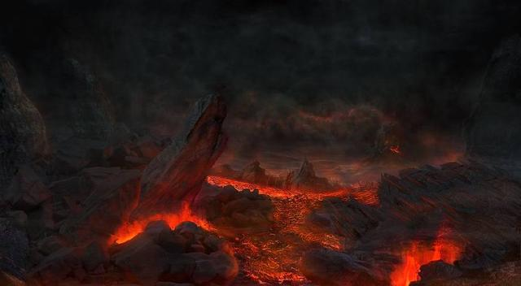
这张照片的确是真实的。
其实一些信奉神的人一直都对神的存在坚信不疑。
他们认为只有相信神，在他们死的时候才可以升入天堂，所以他们在平时生活中，也会做很多神所喜悦事，因为他们觉得只有信靠神的人，才会得到神的庇护，而那些在平时生活中经常做恶事的人，他们也会觉得他们会受到神的惩罚，那么大家是否相信真的有神的存在呢？
经常有人说，有的人死了上天堂，有的人下地狱。这种说法最早来自于基督教。那么，这种说法有没有可能是真实的，有一定的道理吗？有没有科学的根据？
现在主流科学界是不相信这种说法，他们振振有词的反驳，“天堂在哪儿，地狱又在哪儿？”
最近有人问我，“专家先生，我想请教你一个问题：天堂和地狱真的存在吗？”
如果认真严格的说，天堂和地狱是真实存在的，有的人死了，真的去了天堂，而有的人死了，真的就去了地狱。
原来，生命轮回是真实的，宇宙中任何一个人的生命，都是反复的、无限次的轮回。
而且我们地球人还可以轮回倒另外一个星球上。
当一个地球人死去，其灵魂在另一个科技高度发达的外星球上转世，这个人就等于轮回到天堂；
当一个地球人死去，其灵魂去了一个科技不发达的、落后星球，这个人就等于轮回到地狱。
当一个地球人死去，其灵魂在另一个外星球上转世，不是这个人的身体去了外星球，而是这个人的灵魂信息和外星球上某一个人的灵魂信息相同了，这个人就是在外星球上轮回转世了。
在宇宙中，有的外星球很发达，有的很落后。
本人在1985年夏天去一个科技高度发达的外星球旅行了一个月的时间。
这个星球是一个高度虚拟化的星球，不但处理信息的工具是虚拟化的，交通、能源、建筑等很多都是虚拟化，就是人的身体，很多都是光线组成的虚拟人体。
他们由于科技太发达，物质资源、能源在他们星球上都是免费的，他们只是对信息感兴趣。
他们先进的机器人和人工智能代替了他们的劳动，他们的人生活就是怎么玩。他们生活的环境极为优美，毫无污染。
他们不担心疾病，他们可以保留思想意识，换身体，可以长生不老。
他们有全球移动网和全球信息网，时刻跟踪全球每一个人，提供信息服务和安全保障。
你想杀死他们，你动手的时候，这个人瞬间被会全球移动网移走，使你杀人行为无法成功。
所以，生活在这个星球上，等于生活在天堂里，甚至比我们想象中的天堂还要美好。
但是，在一些科技落后的星球上，人们食物匮乏，没有固定、好的住所。
不但要被暴风雨、洪水、严寒、高温、闪电、火山、地震、猛兽、蚊虫、疾病的肆虐和袭击，还要时刻提防同类人的袭击和杀戮。
特别是来自于同类人的袭击和杀戮，时刻使人恐惧，提心吊胆，使人生活在地狱一般。
公元前260年，秦一次活埋了赵降卒40万于长平；
秦楚相争，楚军夜里活埋秦卒20余万人于新安城南。
西汉末年有近6000万人，王莽篡位，国家大乱，几十年间就消失了近4000万。
东汉到桓帝时人口到了5648万，发生了汉末的黄巾之乱与军阀战争。到了三国鼎立时，只有760万人。
隋文帝时代人口 4600多万，隋末大乱，到唐高祖李渊统一时，人口剩下了1000万左右。
唐朝安史之乱5291万人剩下1692万。
太平天国运动使人口减少了1.4亿左右。
从以上冰冷的数字，可以看出当时的人生活在怎样的恐惧中，不折不扣的地狱之中。
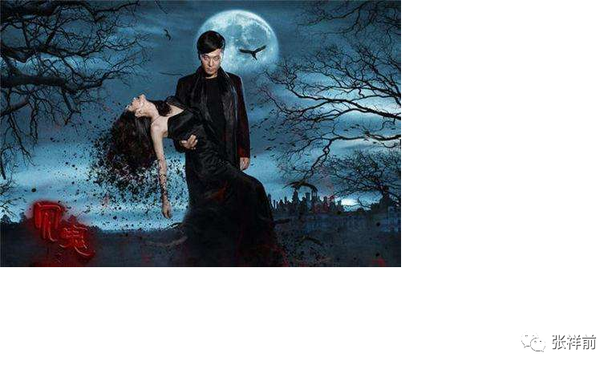
在科技很落后的星球上，人们为了争夺有限的物质资源，为了奴役他人，相互之间进行残酷的战争和杀戮。
而在科技极为发达的星球，物质资源获得太容易，大家犯不着你争我夺的，人与人之间变得文明和友好。
那么，一个地球人怎么样在死去时候转世到一个发达的星球上，而不是落后星球上？
很多人认为，这个只有靠修行，靠做善事。
我认为靠修行作用不大，做善事，使自己善良、聪明、智慧，倒是有一定作用。
因为在高度文明发达的星球上，一般的人都是文明、智慧的人，对人善良、宽容，也不算计别人。
而在落后星球上，人们崇尚丛林法则，弱肉强食，人都比较心狠。一些愚昧老实之人，存活的概率也高。只有智慧、正直、善良的人反而容易被消灭、淘汰。
所以，一个人聪明智慧，讲文明，心地善良，大概率和发达星球上人的灵魂形式相吻合。灵魂转世到这些发达星球的概率要高。
而为人歹毒，心狠，心里想的就是怎么算计、陷害别人，大概率和不发达的、落后星球上人的灵魂形式相吻合，灵魂转世到这些落后星球的概率要高。

九，佛法哪些看法和科学是一致的
佛教有很多观点和传统科学理论背道而驰，严肃的科学者对佛经、佛法不屑一顾。
但是，随着科学理论的发展，特别是统一场论【百度统一场论第7版】的出现，大家会发现很多佛教的观点与统一场论是高度一致的。

佛教说我们眼前的世界的存在是虚假的，四大皆空，一切皆虚妄。
统一场论认为，我们眼前看到宇宙是虚假的，背后存在了一个真实的宇宙。
物理世界的存在有着虚假性。
对此，物理学的开山鼻祖伽利略早就说过：我们五官感觉到的世界它的存在是虚假的，而真实存在的却是它背后的几何世界……
宇宙是由物体和空间构成，其余统统不存在，其余都是我们观察者对物体运动和空间本身运动的一种描述而已。
你眼前所看到的一切，一切物理现象，一切物理概念，只是人对自己感觉的一种描述。
时间的本质是观察者周围空间光速运动给观察者的感觉。
统一场论认为，物理上的运动状态，是我们观察者对物体在空间中位置不断的肯定----否定---肯定---否定—肯定---这么一个过程，脱离观察者，不存在运动状态，当然，脱离观察者，也不存在静止状态。没有观察者，宇宙的一切都是不确定的。
宇宙的一切，花花世界，只是你的描述而已。
佛教说一花一世界。
统一场论说，宇宙任意一处空间，包含了整个宇宙以前、现在、以后所有的信息。
佛教认为人的生命轮回是真实的。
现在的主流科学家倾向认为人是没有前世，也没有来世，人死了，留下的尸骨如同泥土那样毫无生气。
很多相信科学的人却认为这是人心所愿，有来生虽好，可惜只是人害怕死亡的一种美好幻想，是不可能有的。
如果想要了解世界，似乎只有依靠科学。虽然科学揭示了世界的真相，但是，科学只是一个发展的阶段，目前人类的科学仍然很不完善，人类掌握的知识像一个小岛，无知却像一个海洋。
即使在科学高度发达的今天，世界的本质到底是什么样的，我们仍然一头雾水。
我们常说人的感觉是不可靠的，但是目前人类肤浅的科学其实也是不可靠的，不过人类的科学认识是一个螺旋形式，否定到肯定又到否定，再肯定••······最新的科学理论又揭示了人的轮回转世是真实存在的。
按照统一场论，人的思想意识和灵魂是人大脑里带电粒子的运动形式，本质上属于信息。
人死亡了，身体腐烂，大脑里的思想意识和灵魂信息随之丢失。
但是，可以保存在空间中，以空间波动的形式而存在着。

